

«ΠΑΡΑΔΟΣΙΑΚΗ ΠΑΙΔΑΓΩΓΙΚΗ
ΣΤΗ ΔΕΥΤΕΡΟΒΑΘΜΙΑ ΕΚΠΑΙΔΕΥΣΗ:
ΑΝΤΙΛΗΨΕΙΣ ΕΚΠΑΙΔΕΥΤΙΚΩΝ ΚΑΙ ΜΑΘΗΤΩΝ
ΓΙΑ ΤΗΝ ΕΠΙΔΡΑΣΗ ΤΗΣ ΣΤΗΝ ΑΝΑΠΤΥΞΗ ΚΙΝΗΤΡΩΝ ΜΑΘΗΣΗΣ»

Από την
Αμέρισσα Τσιτσιού

Μεταπτυχιακή εργασία στο κοινό πρόγραμμα
«Ειδική Αγωγή και Εκπαίδευση»
των Πανεπιστημίων Λευκωσία και Πατρών
Για την απόκτηση μεταπτυχιακού διπλώματος (Master)

ΠΑΝΕΠΙΣΤΗΜΙΟ ΛΕΥΚΩΣΙΑΣ ΣΧΟΛΗ ΕΠΙΣΤΗΜΩΝ ΑΓΩΓΗΣ

Φεβρουάριος 2025
Εγώ, η Αμέρισσα Τσιτσιού, γνωρίζοντας τις συνέπειες της λογοκλοπής δηλώνω με υπευθυνότητα πως η παρούσα έρευνα με τίτλο «Παραδοσιακή παιδαγωγική στη Δευτεροβάθμια εκπαίδευση: αντιλήψεις εκπαιδευτικών και μαθητών για την επίδραση της στην ανάπτυξη κινήτρων μάθησης» αποτελεί προϊόν αυστηρά προσωπικής εργασίας και όλες οι πηγές, που χρησιμοποιήθηκαν, έχουν δηλωθεί κατάλληλα στις βιβλιογραφικές παραπομπές και αναφορές. Τα σημεία, όπου έχω χρησιμοποιήσει ιδέες, κείμενο ή/ και πηγές άλλων συγγραφέων, αναφέρονται ευδιάκριτα στο κείμενο με την κατάλληλη παραπομπή και η σχετική αναφορά περιλαμβάνεται στο τμήμα των βιβλιογραφικών αναφορών με πλήρη περιγραφή.
Η δηλούσα,
Αμέρισσα Τσιτσιού

ΠΙΝΑΚΑΣ ΠΕΡΙΕΧΟΜΕΝΩΝ
Πίνακας περιεχομένων
Περίληψη 5
Abstract 7
Ευχαριστίες 9
Κεφάλαιο 1^{ο} 12
1.1.Εισαγωγή………………………………………………………...………….…....……12
1.2.Διατύπωση του προβλήματος 13
1.3.Σκοπός της έρευνας 15
1.4.Ερευνητικά ερωτήματα 15
1.5.Ερευνητικές υποθέσεις 17
1.6.Αναγκαιότητα της έρευνας 18
1.7.Σημαντικότητα της έρευνας 19
1.8.Οριοθέτηση της έρευνας 20
1.9. Εννοιολογικοί ορισμοί 21
Κεφάλαιο 2^{ο} 23
2. Εισαγωγή 23
2.1. Εννοιολογική προσέγγιση της Παραδοσιακής Παιδαγωγικής 24
2.1.1.Παραδοσιακή Παιδαγωγική και ο ρόλος του εκπαιδευτικού 25
2.1.2. Παραδοσιακή Παιδαγωγική και ο ρόλος του μαθητή 26
2.1.3. Παραδοσιακή Παιδαγωγική και διδακτικό υλικό και διδακτικά μέσα 27
2.1.4. Παραδοσιακή Παιδαγωγική και διδακτικός τρόπος 28
2.1.5. Παραδοσιακή Παιδαγωγική και αξιολόγηση 29
2.1.6. Παραδοσιακή Παιδαγωγική και εκπαιδευτικές πρακτικές διόρθωσης της μαθητικής εργασίας 30
2.1.7. Παραδοσιακή Παιδαγωγική και το λάθος ως εμπόδιο 31
2.1.8. Παραδοσιακή Παιδαγωγική και ανασκόπηση της βιβλιογραφίας 32
2.2. Εννοιολογική προσέγγιση του κινήτρου 34
2.2.1. Κίνητρα και παιδαγωγική 35
2.2.2. Μορφές κινήτρων μάθησης 37
2.2.3. Τα κίνητρα μάθησης και Παραδοσιακή Παιδαγωγική 39
2.2.4. Τα κίνητρα μάθησης και ανασκόπηση βιβλιογραφίας 40
Κεφάλαιο 3^{ο} 47
3. Έρευνα και ερευνητική μέθοδος 47
3.1. Ποσοτική έρευνα 49
3.1.1. Πληθυσμός και δείγμα 49
3.1.2. Διαδικασία εκτέλεσης της έρευνας 50
3.1.3. Μέσο συλλογής ποσοτικών δεδομένων: Ερωτηματολόγιο 52
3.1.4. Λειτουργικοί ορισμοί 54
3.1.5. Στατιστικές τεχνικές 54
3.1.6. Εγκυρότητα και αξιοπιστία ποσοτικής έρευνας 55
3.2. Ποιοτική έρευνα 57
3.2.1. Πληθυσμός και δείγμα 57
3.2.2. Μέσο συλλογής ποσοτικών δεδομένων: Συνέντευξη 57
3.2.3. Προετοιμασία συνέντευξης 58
3.2.4. Ενημέρωση και συγκατάθεση 59
3.2.5. Διαδικασία συνέντευξης 59
3.2.6. Ανάλυση δεδομένων συνέντευξης 60
3.2.7. Εγκυρότητα και αξιοπιστία ποιοτικής έρευνας 60
3.2.8. Δεοντολογία της έρευνας 62
3.3. Περιορισμοί της έρευνας 63
Κεφάλαιο 4^{ο} 64
4. Εισαγωγή 64
4.1. Ποσοτική ανάλυση: Ερωτηματολόγια 65
4.1.1. Ποσοτική ανάλυση: Ερωτηματολόγιο εκπαιδευτικών 66
4.1.2. Ποσοτική ανάλυση: Ερωτηματολόγιο μαθητών 74
4.1.3. Ποσοτική ανάλυση: Σύγκριση αντιλήψεων 79
4.2. Ποιοτική ανάλυση: Συνεντεύξεις 82
4.2.1. Ποιοτική ανάλυση: Συνεντεύξεις εκπαιδευτικών 84
4.2.2. Ποιοτική ανάλυση: Συνεντεύξεις μαθητών 102
4.2.3. Ποιοτική ανάλυση: Σύγκριση αντιλήψεων 114
Κεφάλαιο 5^{ο} 117
5.1. Συμπεράσματα 117
5.2. Προτάσεις για μελλοντική έρευνα 122
Βιβλιογραφία 123
6.1. Ελληνική Βιβλιογραφία 123
6.2. Ξένη Βιβλιογραφία 126
Παραρτήματα 133

ΠΕΡΙΛΗΨΗ
Η εκπαίδευση αποτελεί έναν από τους βασικούς πυλώνες της κοινωνικής ανάπτυξης, καθώς με αυτήν διαμορφώνονται οι γνώσεις, οι ικανότητες, οι δεξιότητες και οι στάσεις των μαθητών. Στο πλαίσιο της δευτεροβάθμιας εκπαίδευσης, η παιδαγωγική προσέγγιση, την οποία θα υιοθετήσουν οι εκπαιδευτικοί, διαδραματίζει καθοριστικό ρόλο στην ενίσχυση των κινήτρων μάθησης των μαθητών. Η παραδοσιακή παιδαγωγική συνεχίζει να χρησιμοποιείται ευρέως, παρόλο που η σύγχρονη τάση αναδεικνύει την ανάγκη για πιο ενεργητικές, βιωματικές και εν ολίγοις μαθητοκεντρικές μεθόδους.
Η συζήτηση γύρω από την αποτελεσματικότητα της παραδοσιακής παιδαγωγικής παραμένει έντονη. Κατά καιρούς περιγράφονται απόψεις σύμφωνα με τις οποίες η παιδαγωγική αυτή προσφέρει τη δομή, τις γνώσεις και τη πειθαρχία που οδηγούν τους μαθητές σε γνωστική επιτυχία. Άλλοι ισχυρίζονται πως η υπερβολική και αυστηρή εστίαση σε μια πρωτότυπη αλλά παθητική στάση των μαθητών απέναντι στην γνώση ενδέχεται να περιορίσει την κριτική σκέψη και γενικά την έμφυτη ανάγκη και το ενδιαφέρον να μάθουν.
Εν όψει αυτών σχεδιάστηκε και υλοποιήθηκε η παρούσα ερευνητική εργασία. Ως στόχο έχει την εξέταση της επίδρασης των κινήτρων μάθησης μέσα από την παραδοσιακή παιδαγωγική συγκρίνοντας τις αντιλήψεις των εκπαιδευτικών και των μαθητών ενός Γενικού Λυκείου της Χαλκίδας. Μεθοδολογικά η έρευνα ανήκει στο μικτό είδος και αναπτύσσεται με μελέτη περίπτωσης, συνδυάζοντας τόσο ποσοτικά, όσο και ποιοτικά δεδομένα. Τα ποσοτικά ευρήματα συλλέχθηκαν από δύο ερωτηματολόγια, στα οποία συμμετείχαν 17 εκπαιδευτικοί και 118 μαθητές. Ως ποιοτικό εργαλείο έρευνας χρησιμοποιήθηκε η συνέντευξη και στις δύο ομάδες δείγματος, με 7 εκπαιδευτικούς και 5 μαθητές.
Τα αποτελέσματα και της στατιστικής και της θεματικής ανάλυσης, ανέδειξαν την συχνή χρήση της παραδοσιακής παιδαγωγικής στην εκπαιδευτική διαδικασία των εκπαιδευτικών, με κοινές απόψεις μεταξύ των δύο ομάδων δείγματος. Όσο αναφορά την επίδραση της παραδοσιακής παιδαγωγικής στα κίνητρα μάθησης, οι δύο ομάδες συμφωνούν πως ενισχύονται κατά κύριο λόγο τα εξωτερικά κίνητρα, ενώ αναδύθηκε η αντίληψη τους περί εξάλειψης των εσωτερικών κινήτρων κατά την παραδοσιακή παιδαγωγική.
Λέξεις-κλειδιά: Παραδοσιακή παιδαγωγική, κίνητρα μάθησης, δευτεροβάθμια εκπαίδευση, μικτή έρευνα, μελέτη περίπτωσης, στατιστική ανάλυση, θεματική ανάλυση.

ABSTRACT
Education is one of the key pillars of social development, shaping students' knowledge, skills, abilities and attitudes. In the context of secondary education, the pedagogical approach adopted by teachers plays a key role in enhancing pupils' motivation to learn. Traditional pedagogy continues to be widely used, despite the modern trend that highlights the need for more active, experiential and, in short, learner-centred methods.
The debate about the effectiveness of traditional pedagogy remains intense. Occasionally, views are described according to which this pedagogy provides the structure, knowledge and discipline that lead students to cognitive success. Others argue that an excessive and rigid focus on an original but passive attitude of students towards knowledge may limit critical thinking and generally the innate need and interest to learn.
It is in view of this that this research project was designed and implemented. Its aim is to examine the effect of learning motivation through traditional pedagogy by comparing the perceptions of teachers and students of a High School in Chalkida. Methodologically, the research belongs to the mixed genre and is developed with a case study, combining both quantitative and qualitative data. The quantitative findings were collected through two questionnaires, in which 17 teachers and 118 students participated. Interviews were used as a qualitative research tool in both sample groups, with 7 teachers and 5 students.
The results of both statistical and thematic analysis indicated the frequent use of traditional pedagogy in the teachers' educational process, with common views between the two sample groups. Regarding the effect of traditional pedagogy on learning motivation, the two groups agreed that external motivation is primarily enhanced, while their perception of the elimination of internal motivation during traditional pedagogy emerged.
Keywords: Traditional pedagogy, learning motivation, secondary education, mixed methods research, case study, statistical analysis, thematic analysis.

ΕΥΧΑΡΙΣΤΙΕΣ
Επί του παρόντος θέλω να εκφράσω την ειλικρινή μου ευγνωμοσύνη στα άτομα που ήταν συνοδοιπόροι μου τόσο στην υλοποίηση της έρευνας όσο και στην γενικότερη διαδικασία εκπόνησης της μεταπτυχιακής μου εργασίας.
Αρχίζοντας από την επιβλέπουσα καθηγήτρια της Διπλωματικής μου εργασίας, κα Σπανάκη Ειρήνη, η οποία εξαρχής υποδέχθηκε τον ρόλο αυτόν με μεγάλη εμπιστοσύνη στο πρόσωπό μου αλλά και στις προτάσεις μου. Απέδειξε εμπράκτως τον υποστηρικτικό χαρακτήρα που την διακατέχει, ως καθηγήτρια.
Ειλικρινές ευχαριστώ αρμόζει να ειπωθεί και στους ανθρώπους με τους οποίους συνεργάστηκα και ήρθα σε επαφή κατά το ερευνητικό μου στάδιο. Ο διευθυντής, οι καθηγητές, οι μαθητές και οι γονείς της υπό μελέτης σχολικής μονάδας φανέρωσαν εξαρχής εμπιστοσύνη προς το πρόσωπό μου καθώς και ενδιαφέρον για την έρευνα μου.
Η βαθύτατη ευγνωμοσύνη μου πηγαίνει στα πρόσωπα του οικογενειακού μου περιβάλλοντος, τα οποία είναι πάντοτε δίπλα μου δείχνοντας την αγάπη τους, τη στήριξη και την πίστη τους σε εμένα.
Ξεχωριστό ενδιαφέρον στον παππού μου, Γιώργο, από τον οποίο εισπράττω συνεχώς το ενδιαφέρον του σε κάθε ακαδημαϊκή πορεία που επιλέγω.
Ευχαριστώ, μέσα από την καρδιά μου, τον Χρήστο για την αδιάκοπη κατανόηση, συμπαράσταση και στήριξη του προς εμένα και τις επιλογές μου.
Τελειώνοντας το ιδιαίτερο και παντοτινό ευχαριστώ θέλω να δεχθούν οι γονείς μου, Στέφανος και Ευφροσύνη, γιατί σε εκείνους οφείλω ότι έχω επιτύχει μέχρι σήμερα.

“Σπείρε αγάπη κι ας μη θερίσεις… Έτσι, για να μοσχοβολάει ο τόπος…”

Σ. Ποταμίτης

“ Την άνοιξη αν δεν την βρεις… την φτιάχνεις (…)
Με εκείνα τα όνειρα που θα σε γεμίσουν υποσχέσεις.
Και με εκείνα τα χαμόγελα που θα σου δείξουν πως πρέπει να ζεις. ”

Οδυσσέας Ελύτης

ΕΙΣΑΓΩΓΙΚΟ ΜΕΡΟΣ
ΠΑΡΟΥΣΙΑΣΗ ΕΡΕΥΝΗΤΙΚΟΥ ΠΡΟΒΛΗΜΑΤΟΣ

ΚΕΦΑΛΑΙΟ ΠΡΩΤΟ
  - ΕΙΣΑΓΩΓΗ
Ο 21^{ος} αιώνας αποτελεί αναμφίβολα έναν καθόλα ευμετάβολο αιώνα, με ραγδαίες αλλαγές και ανασυνθέσεις στους περισσότερους τομείς της ανθρωπότητας. Ένας από αυτούς είναι και η Εκπαίδευση, όπου οι ρυθμοί ανάπτυξης οδηγούν σε συνεχείς μετασχηματισμούς προκειμένου να διαμορφωθούν οι βέλτιστες εκπαιδευτικές προδιαγραφές.
Στην σύγχρονη εκπαιδευτική θεώρηση, οι αρχές, που διέπουν τους εκπαιδευτικούς στόχους, τις μεθόδους και όλη τη διδακτική διαδικασία, επιδιώκεται, να αποβλέπουν στα δικαιώματα του συνόλου της σχολικής κοινότητας, χωρίς αποκλεισμούς και διακρίσεις. Επιπλέον, επιζητείται η οικοδόμηση γνώσεων εφ’ όρου ζωής, στην οποία η ίδια η μαθητική κοινότητα πρέπει να έχει ενεργό συμμετοχική δράση και συμβολή (Αγγελίδης, 2019). Ακόμη, προβλέπεται, οι εκπαιδευτικές πρακτικές να έχουν πολυδιάστατη, πολυπαραγοντική μορφή και να αναπτύσσονται μέσα σε περιβάλλοντα μάθησης, που θα εγείρουν το ενδιαφέρον συμμετοχής των μαθητών.
Εκτός των προαναφερθέντων, είναι σημαντικό να επισημανθεί, πως η νέα εποχή στην εκπαίδευση οφείλει να δίνει το έναυσμα προς την τροποποίηση των στάσεων της εκπαιδευτικής κοινότητας, η οποία έχει την υποχρέωση να λάβει ρόλο υποστηρικτικό και όχι πρωταρχικό, να λειτουργεί ως σύμβουλος και όχι ως αυθεντία και γενικότερα, να συνδιοργανώνει την εκπαιδευτική διαδικασία με το σύνολο της τάξης και με γνώμονα τις ανάγκες του κάθε ατόμου (Γεωργίου κ.α., 2022; Christmas, 2014).
Ο εκπαιδευτικός αυτός σχεδιασμός έχει την δύναμη να ωθήσει συλλογικά τα απαρτιζόμενα μέλη προς την αυθεντική εκπαιδευτική λειτουργία καθώς και την επίτευξη των διδακτικών στόχων (Αγγελίδης, 2019). Ωστόσο, μπορεί εύλογα να δημιουργηθεί το ερώτημα του αν και κατά πόσο αυτό το εκπαιδευτικό πλάνο είναι κατανοητό, προσιτό και υλοποιήσιμο από το σύνολο της εκπαιδευτικής κοινότητας.
  - ΔΙΑΤΥΠΩΣΗ ΤΟΥ ΠΡΟΒΛΗΜΑΤΟΣ
Παρόλη την πορεία των αλλαγών και των αναδιαμορφώσεων, που βιώνει η Εκπαίδευση, είναι άξια παρατήρησης η ύπαρξη συνεχών προκλήσεων, που λειτουργούν ως εμπόδιο στην ομαλή της λειτουργία (Σούλης & Λιακοπούλου, 2022). Τα δεδομένα της Εκπαίδευσης υφίστανται αλλεπάλληλες ανασυντάξεις, οι οποίες είναι δύσκολο να δεχθούν την απήχηση από το σύνολο του εκπαιδευτικού συστήματος.
Μια από αυτές τις προκλήσεις επέρχεται από την ίδια την εκπαιδευτική κοινότητα, η οποία στο σύνολο της σκιαγραφείται από την ποικιλότητα των στάσεων, των απόψεων, των μεθόδων, των διδακτικών τρόπων, μέσων και εν ολίγοις των παιδαγωγικών προσεγγίσεων. Οι σύγχρονες μελέτες εξετάζοντας την ποιότητα της μάθησης εστιάζουν την προσοχή τους στην σημαντικότητα, που έχει ο ρόλος των εκπαιδευτικών. Ειδικότερα, προσπαθώντας να διερευνήσουν το ερώτημα του τι κάνει έναν δάσκαλο να ωθεί τους μαθητές του σε καλύτερη επίδοση σε σύγκριση με άλλους δασκάλους, υποδεικνύουν το σημαντικό αντίκτυπο που έχει η διδακτική διαδικασία, την οποία εκείνοι επιλέγουν και ακολουθούν (Schwerdt & Wuppermann, 2011).
Η άποψη του Κατσιμάρδου (2011), σχετικά με την ανομοιομορφία των μέσων και τρόπων διδασκαλίας, είναι πως οι εκπαιδευτικοί κωλύονται στην αναγνώριση του τι είναι θεμιτό και τι εσφαλμένο κατά τις εν λόγω εκπαιδευτικές τροποποιήσεις, με αποτέλεσμα να προκαλείται σύγχυση στο εκπαιδευτικό έργο. Υπάρχει, ωστόσο, και μια σημαντική μερίδα εκπαιδευτικών, οι οποίοι επιλέγουν συνειδητά να μείνουν προσκολλημένοι στις προηγούμενες και επονομαζόμενες παραδοσιακές, συντηρητικές μεθόδους διδασκαλίας, πιστεύοντας πως πρόκειται για καλύτερη εκδοχή εκπαιδευτικής μεθόδου (Βλάσση, 2008). Η σταθερή και αδιάκοπη πεποίθηση περί αυθεντικότητας της Παραδοσιακής Παιδαγωγικής διατηρεί, μέσα στον χρόνο, την εφαρμογή της στις σχολικές αίθουσες. Στο σημείο αυτό αξίζει να σημειωθεί, ακόμη, ότι οι παραδοσιακοί εκπαιδευτικοί έχουν την πεποίθηση ότι η εν λόγω παιδαγωγική δύναται να εξασφαλίσει την προώθηση των κινήτρων μάθησης σε αντίθεση με άλλες διδακτικές μεθόδους. Εντούτοις, η παρουσία του παραδοσιακού τρόπου διδασκαλίας αντιτίθεται στις σύγχρονες εκπαιδευτικές τροποποιήσεις με αποτέλεσμα την σύγχυση στο χώρο της εκπαίδευσης (Σούλης & Λιακοπούλου, 2022; Christmas, 2014).
Ως συνέχεια των προηγουμένων, αξίζει κανείς να εστιάσει στα εμπόδια, που ενδέχεται να υπάρξουν στην παροχή κινήτρων μάθησης των διδασκόμενων εξ’ αιτίας του παραδοσιακού μοντέλου διδασκαλίας. Όπως αναφέρουν και ο Γεωργίου και οι συνεργάτες του (2022), τα κίνητρα της μαθητικής κοινότητας για συμμετοχή στη γνώση είναι μια έννοια στενά συνδεδεμένη και αλληλεξαρτούμενη με την διδασκαλία. Με άλλα λόγια, σημαντικό ρόλο στην ανάπτυξη κινήτρων μάθησης έχουν η διδασκαλία και οι μέθοδοι, που θα ακολουθηθούν. Παράλληλα, ο σχεδιασμός της διδασκαλίας έχει ανάγκη να κατευθυνθεί και να προσαρμοστεί σύμφωνα με την ανατροφοδότηση των κινήτρων (Γεωργίου, 2022). Ωστόσο, μια μέθοδος, η οποία ακολουθείται από πρότυπα συντηρητισμού, με τον εκπαιδευτικό να λειτουργεί ως αυθεντία και τον μαθητή ως αποδέκτη μιας αυστηρά δομημένης διδακτικής ύλης μέσα σε ένα τυπικό περιβάλλον μάθησης, εγείρει προβληματισμούς για το πόσο ενεργή και εκούσια είναι η συμμετοχή των διδασκομένων στη μάθηση (Κατσιμάρδος, 2011; Christmas, 2014)
Η νέα εποχή της Εκπαίδευσης, με μεθόδους ανοιχτές προς όλους και με στόχους οικοδόμησης αυθεντικών γνώσεων, γίνεται αισθητή στο μεγαλύτερο τμήμα της στην Πρωτοβάθμια Εκπαίδευση. Ο λόγος εντοπίζεται στην βαρύτητα, που τίθεται στην εν λόγω βαθμίδα, εξαιτίας της ύψιστης σημασίας, που έχει η πρώιμη παρέμβαση. Συγκεκριμένα, το εγχείρημα των ποιοτικών αλλαγών στην εκπαίδευση βρίσκει έδαφος στα πρώτα σχολικά χρόνια, κατά τα οποία ο μαθητής αποκτά τις πρώτες γνώσεις και απαιτείται να διαμορφώσει σωστές βάσεις γνωστικών εμπειριών και πληροφοριών. Εν αντιθέσει, στην Δευτεροβάθμια Εκπαίδευση, η υφιστάμενη κατάσταση διαφέρει από εκείνη της Πρωτοβάθμιας (Ζαρκογιάννη, 2015). Ειδικότερα, η οργάνωση της καθίσταται στο μεγαλύτερο μέρος της παραδοσιακή και δίδεται έμφαση περισσότερο στη τήρηση των σταθερά καθορισμένων περιεχομένων διδασκαλίας, όπου οι καθηγητές αποβλέπουν περισσότερο στα χρονοδιαγράμματα ενός προγραμματισμένου πλάνου διδασκαλίας παρά στη διδασκαλία με βάση τις μαθητικές ανάγκες (Carrington & Elkins , 2005).
Στον ελλαδικό χώρο, αναγνωρίζεται, πως ολοένα και μεγαλύτερος αριθμός μαθητών της δευτεροβάθμιας εκπαίδευσης απομακρύνεται από τα σχολικά του καθήκοντα προκαλώντας το επιστημονικό ενδιαφέρον για την αιτία του φαινομένου (Σούλης & Λιακοπούλου, 2022). Μια από αυτές, λοιπόν, θα μπορούσε να είναι ο σύγχρονος εκπαιδευτικός, που αντιτίθεται στις νέες εκπαιδευτικές προκλήσεις και διατηρεί το συντηρητικό μοντέλο διδασκαλίας, καθώς ενδέχεται να δημιουργεί εμπόδια στην ανάπτυξη κινήτρων των μαθητών, τα οποία με τη σειρά τους έχουν σημαντική θέση μέσα στην εκπαιδευτική διαδικασία.
  - ΣΚΟΠΟΣ ΤΗΣ ΕΡΕΥΝΑΣ
Ο σκοπός της παρούσας έρευνας είναι να διερευνηθεί η επίδραση της Παραδοσιακής Παιδαγωγικής στην ανάπτυξη των κινήτρων μάθησης των μαθητών Δευτεροβάθμιας εκπαίδευσης συγκρίνοντας τις απόψεις των εκπαιδευτικών και των μαθητών του 3^{ου} Γενικού Λυκείου Χαλκίδος.
  - ΕΡΕΥΝΗΤΙΚΆ ΕΡΩΤΗΜΑΤΑ
Εκπαιδευτικοί
- Ποιος είναι ο βαθμός συχνότητας της χρήσης της παραδοσιακής παιδαγωγικής σύμφωνα με τις αντιλήψεις των εκπαιδευτικών;
- Σύμφωνα με τις αντιλήψεις των εκπαιδευτικών, η χρήση της παραδοσιακής παιδαγωγικής βοηθά την ανάπτυξη των κινήτρων μάθησης των μαθητών;
  - Ποια είναι η αντίληψη των εκπαιδευτικών για την συμβολή της παραδοσιακής παιδαγωγικής στα εσωτερικά τους κίνητρα για μάθηση;
  - Ποια είναι η αντίληψη των εκπαιδευτικών για την συμβολή της παραδοσιακής παιδαγωγικής στα εξωτερικά τους κίνητρα για μάθηση;
Μαθητές
- Ποιος είναι ο βαθμός συχνότητας της χρήσης της παραδοσιακής παιδαγωγικής σύμφωνα με τις αντιλήψεις των μαθητών;
- Σύμφωνα με τις αντιλήψεις των μαθητών, η χρήση της παραδοσιακής παιδαγωγικής συμβάλλει στην ανάπτυξη των κινήτρων τους για μάθηση;
  - Ποια είναι η αντίληψη των μαθητών για την συμβολή της παραδοσιακής παιδαγωγικής στα εσωτερικά τους κίνητρα για μάθηση;
  - Ποια είναι η αντίληψη των μαθητών για την συμβολή της παραδοσιακής παιδαγωγικής στα εξωτερικά τους κίνητρα για μάθηση;
Συγκριτικά ερωτήματα
- Διαφέρουν οι αντιλήψεις των εκπαιδευτικών από εκείνες των μαθητών για την συχνότητα χρήσης της παραδοσιακής παιδαγωγικής;
- Διαφέρουν οι αντιλήψεις των εκπαιδευτικών από εκείνες των μαθητών για την ανάπτυξη των κινήτρων των δεύτερων για μάθηση, μέσα από αυτή τη παιδαγωγική;
  - Διαφέρουν οι αντιλήψεις των εκπαιδευτικών από εκείνες των μαθητών για την ανάπτυξη των εσωτερικών κινήτρων των δεύτερων για μάθηση, μέσα από αυτή τη παιδαγωγική;
  - Διαφέρουν οι αντιλήψεις των εκπαιδευτικών από εκείνες των μαθητών για την ανάπτυξη των εξωτερικών κινήτρων των δεύτερων για μάθηση, μέσα από αυτή τη παιδαγωγική;
  - ΕΡΕΥΝΗΤΙΚΕΣ ΥΠΟΘΕΣΕΙΣ
- Το επίπεδο μόρφωσης των εκπαιδευτικών επηρεάζει την χρήση της παραδοσιακής παιδαγωγικής.
- Η εμπειρία των εκπαιδευτικών σχετίζεται με την χρήση της παραδοσιακής παιδαγωγικής.
- Η παραδοσιακή παιδαγωγική σχετίζεται με την ανάπτυξη των κινήτρων μάθησης των μαθητών.
- Οι αντιλήψεις των εκπαιδευτικών σχετικά με την χρήση της παραδοσιακής παιδαγωγικής διαφέρουν από τις αντιλήψεις των μαθητών.
- Οι αντιλήψεις των εκπαιδευτικών σχετικά με την ανάπτυξη των κινήτρων μάθησης μέσα από τη παραδοσιακή παιδαγωγική διαφέρουν από τις αντιλήψεις των μαθητών.
  - Οι αντιλήψεις των εκπαιδευτικών σχετικά με την ανάπτυξη των εσωτερικών κινήτρων μάθησης μέσα από τη παραδοσιακή παιδαγωγική διαφέρουν από τις αντιλήψεις των μαθητών.
  - Οι αντιλήψεις των εκπαιδευτικών σχετικά με την ανάπτυξη των εξωτερικών κινήτρων μάθησης μέσα από τη παραδοσιακή παιδαγωγική διαφέρουν από τις αντιλήψεις των μαθητών.

  - ΑΝΑΓΚΑΙΟΤΗΤΑ ΤΗΣ ΕΡΕΥΝΑΣ
Σε έρευνα των Carrington και Elkins, με τίτλο «Comparison of a traditional and an inclusive secondary school culture» μελετήθηκε η σχέση ανάμεσα στις παραδοσιακές και τις συμπεριληπτικές μεθόδους διδασκαλίας και αποτυπώθηκαν οι αρνητικές όψεις και επιπτώσεις, που δύναται να προσδώσει η παραδοσιακή παιδαγωγική σε σύγκριση με την συμπεριληπτική στη διδασκαλία. Εστιάζοντας στις δηλώσεις για την πρώτη μορφή διδασκαλίας, όπου και επιδιώκει η παρούσα εργασία να μελετήσει, είναι αξιοσημείωτο ότι οι μελετητές την χαρακτηρίζουν ως μορφή, που δύναται να αποδυναμώσει το εκπαιδευτικό σύστημα της Δευτεροβάθμιας εκπαίδευσης (Carrington & Elkins , 2005).
Επίσης, μέσα από την διατριβή της Βλάσσης, Μ. (2008), με τίτλο «Σύγκριση δύο διδακτικών μεθόδων διδασκαλίας: της καθοδηγούμενης διερευνητικής-ανακαλυπτικής και της παραδοσιακής ως προς τη σύσταση της ύλης και το χημικό δεσμό στη δευτεροβάθμια εκπαίδευση» διαφαίνεται εξίσου η προβληματική κατάσταση, η οποία δημιουργείται στην μαθητική κοινότητα δευτεροβάθμιας εκπαίδευσης, όταν οι εκπαιδευτικοί αναπτύσσουν τη διδασκαλία τους μέσω παραδοσιακών μεθόδων. Πιο αναλυτικά, σημειώνεται, πως με τις παραδοσιακές μεθόδους διδασκαλίας δεν δίδεται η δυνατότητα στους μαθητές να αναπτυχθούν ελεύθερα και να συμμετάσχουν ενεργητικά με αποτέλεσμα τη μείωση επίδοσης.
Η Wang (2022) επιχειρεί να διερευνήσει συγκριτικά την Παραδοσιακή και τη Σύγχρονη Παιδαγωγική ως προς τα πλεονεκτήματα και τα μειονεκτήματα. Μέσα από αυτή διαφαίνεται η αρνητική όψη των παραδοσιακών τρόπων διδασκαλίας έναντι των σύγχρονων. Το εν λόγω δημοσιοποιημένο έργο αναλύει τις αρνητικές επιδράσεις που η παραδοσιακή παιδαγωγική μπορεί να εμφανίσει στην εκπαιδευτική διαδικασία και καταλήγει με την άποψη ότι η σύγχρονη διδασκαλία έχει θετικότερα αποτελέσματα από την πρώτη.
Μέσα από την μελέτη της σχετικής βιβλιογραφίας γίνεται φανερή η αρνητική επίδραση της παραδοσιακής παιδαγωγικής επάνω τόσο στην εκπαιδευτική διαδικασία όσο και στην ίδια την μαθητική κοινότητα. Ωστόσο, μέχρι του παρόντος, διαπιστώνεται η έλλειψη σχετικών ερευνών για την επίδραση που δύναται να έχει η διατήρηση αυτής της παιδαγωγικής μεθόδου στην ανάπτυξη κινήτρων μάθησης των μαθητών δευτεροβάθμιας εκπαίδευσης στην Ελλάδα. Με την παρούσα μεταπτυχιακή εργασία επιχειρείται να καλυφθεί όσο το δυνατόν το εν λόγω κενό.
  - ΣΗΜΑΝΤΙΚΟΤΗΤΑ ΤΗΣ ΕΡΕΥΝΑΣ
Τα δεδομένα της εκπαίδευσης είναι αντικείμενο αναθεώρησης ανά χρονικά διαστήματα δημιουργώντας μια κατάσταση με πολυμορφικές επιπτώσεις. Οι έρευνες στην σύγχρονη εποχή για την εκπαίδευση, εστιάζουν στην ανάγκη διαμόρφωσης και αλλαγής των διδακτικών μεθόδων, που θα ευνοούν τους μαθητές. Η επιστημονική κοινότητα έχει ρίξει το βάρος της μελέτης της στην αναζήτηση των εν λόγω πρακτικών έχοντας ως αποτέλεσμα την επισκίαση της παρούσης κατάστασης στο σχολικό χώρο της Δευτεροβάθμιας εκπαίδευσης, εκεί, όπου τα περισσότερα λειτουργούν με σχολικούς κανονισμούς πέραν των αναγκών του μαθητή. Στις βαθμίδες του Γυμνασίου και του Λυκείου οι μαθητές θεωρούνται «ολοκληρωμένα παιδιά», όπου επιζητείται μόνον η γνωστική τους ενίσχυση, δηλαδή η προκαθορισμένη από τα σχολικά εγχειρίδια (Βλάσση, 2008; Σούλης & Λιακοπούλου, 2022). Η διατήρηση παραδοσιακών μεθόδων διδασκαλίας από τους εκπαιδευτικούς δύναται να εμποδίζει τους μαθητές να εκφραστούν, να αναπτύξουν τα μαθητικά τους κίνητρα και να λάβουν θέση στην σχολική κοινότητα.
Συνεπώς, ο σχεδιασμός της εν λόγω εργασίας βασίζεται στην πιθανότητα προβληματικής καταστάσεως του σχολικού χώρου της Δευτεροβάθμιας εκπαίδευσης στην χώρα μας, και επιδιώκει να συλλεχθούν ερευνητικά δεδομένα, τα οποία θα συνεισφέρουν, αφενός στην κάλυψη του ερευνητικού κενού και αφετέρου στη ενημέρωση της εκπαιδευτικής κοινότητας για τον τρόπο που επιδρούν οι παραδοσιακοί χειρισμοί στα μαθητικά κίνητρα. Με άλλα λόγια, η σημαντικότητα της εν λόγω έρευνας έγκειται στην πληροφόρηση για την καταλληλότητα της παραδοσιακής παιδαγωγικής εξετάζοντας την ανάπτυξη των κινήτρων μάθησης μέσα σε αυτή. Οι εκπαιδευτικοί με τα στοιχεία της έρευνας θα είναι σε θέση να ενδυναμώσουν ή να τροποποιήσουν τις παιδαγωγικές επιλογές και στάσεις τους σχετικά τη χρήση παραδοσιακής παιδαγωγικής. Τέλος, θα συνεισφέρει αρκετά στην κατανόηση των συναισθημάτων και των ιδεών των μαθητών αναφορικά με το αν η παραδοσιακή είναι η κατάλληλη για εκείνους μάθηση, προσεγγίζοντας τις προσωπικές τους αντιλήψεις για την επίδραση της στα κίνητρα τους για μάθηση.

  - ΟΡΙΟΘΕΤΗΣΗ ΤΗΣ ΕΡΕΥΝΑΣ
Η έρευνα αυτή μελέτησε την επίδραση που δημιουργείται στα κίνητρα μάθησης των μαθητών από την παραδοσιακή παιδαγωγική αντιμετώπιση των εκπαιδευτικών της δευτεροβάθμιας εκπαίδευσης στον σύγχρονο ελλαδικό χώρο. Ειδικότερα, μέσα από τις απόψεις ενός δείγματος αποτελούμενο από εκπαιδευτικούς και μαθητές ενός τυπικού σχολείου μιας περιοχής της Ελλάδας διερευνήθηκε η συχνότητα εμφάνισης των εν λόγω διδακτικών πρακτικών στον σχολικό χώρο και κατά συνέπεια η σχέση ανάμεσα στα κίνητρα μάθησης και τις παραδοσιακές πρακτικές. Άλλοι παράγοντες που δύνανται να επιδρούν στα κίνητρα των μαθητών για συμμετοχή στην μάθηση, όπως είναι το οικογενειακό περιβάλλον, η σχέση με τους συμμαθητές του, το κοινωνικό, οικονομικό πλαίσιο, τα αισθήματα αυτοεκτίμησης κλπ., δεν θα αποτελέσουν αντικείμενο έρευνας στην εν λόγω εργασία, εφόσον αποτελούν παράγοντες, που δεν ανήκουν στην κύρια θεματολογία της.

  - ΕΝΝΟΙΟΛΟΓΙΚΟΙ ΟΡΙΣΜΟΙ
Παραδοσιακή παιδαγωγική: Η παραδοσιακή παιδαγωγική αναφέρεται σε μια δασκαλοκεντρική μέθοδο διδασκαλίας, κατά την οποία ο εκπαιδευτικός αποτελεί τη κύρια μορφή γνώσης και ο μαθητής λαμβάνει την πληροφορία παθητικά. Βασίζεται στο σχολικό εγχειρίδιο και στην διάλεξη. Χαρακτηριστικά της γνωρίσματα αποτελούν η αποστήθιση, η πειθαρχία και η έμφαση στους κανόνες και στην δομή της τάξης.
Κίνητρα μάθησης: Με τον όρο αυτόν γίνεται αναφορά στους παράγοντες που ωθούν τους μαθητές να συμμετέχουν ενεργά στο οικοδόμημα της γνώσης. Υπάρχει η διάκριση σε εσωτερικά (ενδιαφέρον, ικανοποίηση, αυτενέργεια κλπ.) και εξωτερικά κίνητρα μάθησης (έπαινοι, τιμωρίες, απαιτήσεις κλπ.).
Μελέτη περίπτωσης: Αποτελεί μια ερευνητική μέθοδο κατά την οποία εστιάζεται εις βάθος ένα συγκεκριμένο άτομο ή ομάδα, μέσα στο δικό του περιβάλλον. Η μελέτη αυτή, συνήθως, χρησιμοποιεί πολλαπλές μεθόδους συλλογής και ανάλυσης δεδομένων, ώστε να αποτυπωθεί η συνολική εικόνα του φαινομένου και να αυξηθεί η εγκυρότητα και η αξιοπιστία. Παρέχει λεπτομερή δεδομένα, τα οποία δύσκολα μπορούν να γενικευθούν αλλά επιτρέπουν βαθύτερη κατανόηση του φαινομένου.

ΜΕΡΟΣ ΠΡΩΤΟ
ΘΕΩΡΗΤΙΚΗ ΠΡΟΣΕΓΓΙΣΗ

ΚΕΦΑΛΑΙΟ ΔΕΥΤΕΡΟ
ΕΝΝΟΙΟΛΟΓΙΚΕΣ ΠΡΟΣΕΓΓΙΣΕΙΣ ΚΑΙ
ΑΝΑΣΚΌΠΗΣΗ ΒΙΒΛΙΟΓΡΑΦΙΑΣ
- ΕΙΣΑΓΩΓΗ
Τα τελευταία χρόνια έχουν υπάρξει μεγάλες ανασυνθέσεις στον χώρο της εκπαίδευσης. Μέσα σε αυτές εντάσσεται και η ολοένα επιδιωκόμενη αλλαγή τόσο της στάσης των εκπαιδευτικών απέναντι στην μαθητική κοινότητα όσο και των διδακτικών τρόπων και μέσων, που εφαρμόζονται (Αγγελίδης, 2019; Christmas, 2014).
Αναμφισβήτητα, η σημασία του δασκάλου μέσα σε αυτές τις συνεχείς τροποποιήσεις είναι μεγάλη. Πιο αναλυτικά, αφενός έχει την ευθύνη του ελέγχου αυτών των αλλαγών ως προς την καταλληλότητα της εφαρμογής τους στην σχολική τάξη και αφετέρου αρμοδιότητα του είναι και η εξάλειψη των παλιών εκπαιδευτικών συνηθειών, που αντιτίθενται στις νέες καθώς και η αποδοχή και η υιοθέτηση των τελευταίων (Ζαρκογιάννη, 2015; Κατσιμάνδρος, 2011). Ακολούθως, οι εκπαιδευτικοί αποτελούν σημαντική επιρροή για το περιβάλλον μάθησης και κατά συνέπεια για τα μαθητικά κίνητρα και τους μαθησιακούς στόχους. Αρκεί να αναλογιστεί κανείς, πως το μαθησιακό περιβάλλον περικλείει, εκτός των άλλων, τις εκπαιδευτικές μεθόδους και τεχνικές, το διδακτικό υλικό και τα μέσα, τις εκπαιδευτικές αξιολογήσεις και τις γενικότερες τεχνικές διόρθωσης της μαθητικής επίδοσης, τα οποία ελέγχονται και προσφέρονται από τον εκπαιδευτικό της τάξης (Γεωργίου, 2022; Κατσιμάνδρος, 2011).
Παρ’ όλες τις προσπάθειες, τις βλέψεις και τους στόχους των εκπαιδευτικών ανασχηματισμών είναι ορατές οι προκλήσεις και οι δυσκολίες, που εμπίπτουν σε αυτή τη διαδικασία(Σούλης & Λιακοπούλου, 2022). Υποστηρίζεται από κάποιους ερευνητές ότι οι εκπαιδευτικοί αδυνατούν, στο σύνολο τους, να ακολουθήσουν τις σύγχρονες διδακτικές συστάσεις και ως συνέπεια μένουν εστιασμένοι σε παλαιότερες μεθόδους και συμπεριφορές.
Απόδειξη αυτού είναι η κατά επακολούθηση παρουσία της παραδοσιακής παιδαγωγικής στο σύγχρονο σχολείο (Christmas, 2014). Ο παραδοσιακός και συντηρητικός τρόπος διδασκαλίας, που επιλέγεται, ακόμη και σήμερα, από τους εκπαιδευτικούς, λόγω του ότι αποτελεί το μέσο για την προώθηση της γνώσης, λαμβάνει μέρος στην ανάπτυξη κινήτρων των μαθητών και έχει σημαντικό μερίδιο ευθύνης στις επιπτώσεις των διδακτικών στόχων και των γνωστικών τους κατακτήσεων (Γεωργίου, 2022; Φύκαρης & Μήτση, 2014). Επομένως, μέσα στην μεταμοντέρνα εποχή, με τις συνεχείς αλλαγές, είναι πιθανόν η διαχρονικότητα του παραδοσιακού μοντέλου μάθησης να επηρεάζει την κινητροδότηση προς την οικοδόμηση γνώσεων των μαθητών (Bomia et al, 1997).
  - ΕΝΝΟΙΟΛΟΓΙΚΗ ΠΡΟΣΕΓΓΙΣΗ ΤΗΣ ΠΑΡΑΔΟΣΙΑΚΗΣ ΠΑΙΔΑΓΩΓΙΚΗΣ
Ο όρος «Παραδοσιακή Παιδαγωγική» παραπέμπει σε μια μέθοδο διδασκαλίας, η οποία για αρκετά χρόνια εφαρμόζεται στα σχολικά πλαίσια για την μεταβίβαση των γνώσεων στους μαθητές. Πρόκειται για το εκπαιδευτικό μοντέλο της παράδοσης του μαθήματος από τον παιδαγωγό της τάξης μέσα από συγκεκριμένα και απολύτως προκαθορισμένα αναλυτικά προγράμματα, με την ακριβή και αμετάβλητη διδακτική ύλη και με μέσα και τεχνικές, που θέτουν τον εκπαιδευτικό στο επίκεντρο της παιδαγωγικής διαδικασίας, ενώ τους εκπαιδευόμενους γύρω από αυτόν, ως δέκτες των λεγομένων τους (Φύκαρης & Μήτση, 2014; Wang, 2022).
Βασικό χαρακτηριστικό της εν λόγω παιδαγωγικής είναι η μοντελοποίηση ενός γνωστικού στόχου, ο οποίος αναμένεται να έχει επιτευχθεί σε συγκεκριμένο χρονικό διάστημα από το σύνολο της μαθητικής κοινότητας (Οικονομίδης, 2017). Έπειτα, επέρχονται ο έλεγχος των εκπαιδευτικών για τα σωστά και λανθασμένα γνωστικά αποκτήματα των μαθητών και η αντιστοίχως θετική ή αρνητική ενίσχυση τους (Valiandes & Neopfytou, 2017). Μέσα από την παραδοσιακή παιδαγωγική ενθαρρύνεται η αποστήθιση των μαθημάτων και προωθείται το αναμάσημα της γνώσης, η οποία έχει προέλθει από τον εκπαιδευτικό, όντες οι μαθητές μιμούμενοι του συνειρμού του.
Η χωροθέτηση της παραδοσιακής τάξης περιλαμβάνει το έδρανο του εκπαιδευτικού στο επίκεντρο της σχολικής αίθουσας και το οποίο σε αρκετές περιπτώσεις βρίσκεται σε υπερυψωμένο σημείο και δεξιά στον χώρο, έναν πίνακα στο μπροστινό μέρος και αντικριστά αυτών βρίσκονται οι μαθητές καθισμένοι σε θρανία, τα οποία είναι δομημένα σε γραμμές και στήλες (Γουγουλάκης, 2017).
    - ΠΑΡΑΔΟΣΙΑΚΗ ΠΑΙΔΑΓΩΓΙΚΗ ΚΑΙ Ο ΡΟΛΟΣ ΤΟΥ ΕΚΠΑΙΔΕΥΤΙΚΟΥ
Η έννοια της παραδοσιακής διδασκαλίας συγχέεται συχνά με την δασκαλοκεντρική μάθηση. Ο λόγος αυτού εντοπίζεται στο γεγονός ότι η μαθησιακή διαδικασία της παραδοσιακής παιδαγωγικής, όπως συμβαίνει και στην δασκαλοκεντρική, περιστρέφεται γύρω από τον εκπαιδευτικό (Wang, 2022). Για να γίνει πιο σαφές, ο παιδαγωγός αποκτά καθοριστικό ρόλο στην σχολική τάξη και ως ο πλέον εμπειρογνώμονας προετοιμάζει, σχεδιάζει, παραδίδει με εισήγηση και εξετάζει τα κοινώς προκαθορισμένα γνωστικά μοντέλα (Φύκαρης & Μήτση, 2014).
Ο εκπαιδευτικός έχει τον έλεγχο της γνώσης, εφόσον ως ύψιστη αρμοδιότητα του ορίζεται η μετάδοση της στους μαθητές. Αυτό επιχειρεί να το επιτύχει μέσα από τον κατάλληλο για εκείνον συντονισμό και με την ρύθμιση της ροής των μαθησιακών πληροφοριών (Φύκαρης & Μήτση, 2014). Η φιλοσοφία της παραδοσιακής παιδαγωγικής εστιάζει σε αυτά που λέει ο δάσκαλος ως αυθεντίες και επιζητά την απορρόφηση τους από τη μαθητική κοινότητα (Wang, 2022). Επιπρόσθετα, ως το κατεξοχήν δρών άτομο, ο διδάσκων είναι υπεύθυνος για την αξιολόγηση των μαθητών, η οποία γίνεται με βάση την ίδια κλίμακα για όλους και με κριτήριο τα συγκεκριμένα διδακτικά πρότυπα, πάνω στα οποία βασίστηκε η διδασκαλία του (Κατσιμάρδος, 2011). Συνεπώς, στην παραδοσιακή παιδαγωγική επιδεικνύεται από τον εκπαιδευτικό ο τρόπος επίλυσης των ασκήσεων και υποδεικνύεται η σωστή απάντηση, χωρίς περαιτέρω επεξηγήσεις.
    - ΠΑΡΑΔΟΣΙΑΚΗ ΠΑΙΔΑΓΩΓΙΚΗ ΚΑΙ Ο ΡΟΛΟΣ ΤΟΥ ΜΑΘΗΤΗ
Στην παραδοσιακή αίθουσα ο ρόλος του μαθητή εξαρτάται από το πρόσωπο του εκπαιδευτικού (Φύκαρης & Μήτση, 2014). Κατά το διδακτικό έργο, οι παραδοσιακά διδασκόμενοι λαμβάνουν περιορισμένες πρωτοβουλίες, καθώς αναμένουν οδηγίες προερχόμενες από τον επιβλέποντα παιδαγωγό (Abbad & Hussein, 2023). Οι οδηγίες αυτές αφορούν την προσαρμογή του μαθήματος σύμφωνα με τον σχεδιασμό του εκπαιδευτικού, δεδομένου του ότι όλο το διδακτικό πλαίσιο θα πρέπει να συναινεί με τις δικιές του εκπαιδευτικές επιδιώξεις (Οικονομίδης, 2017).
Ως επί των πλείστων, ο μαθητής μιας τάξης, που επικρατεί το παραδοσιακό παιδαγωγικό κλίμα, αναλαμβάνει, κυρίως, τον ρόλο του ακροατή (Wang, 2022). Συγκεκριμένα, οι μαθητές καθισμένοι σιωπηλά στα μαθητικά έδρανα καλούνται να παρακολουθούν με αφοσίωση την παράδοση του μαθήματος προκειμένου να επιτευχθεί η εύλογη αφομοίωση του (Κατσιμάνδρος, 2011). Η συμμετοχή των μαθητών στη παραδοσιακή διδακτική διαδικασία επιτυγχάνεται με δύο τρόπους. Ο πρώτος είναι εκείνος, όπου ο διδάσκων τους καλεί να λάβουν μέρος στο μάθημα, όταν εκείνος το κρίνει απαραίτητο. Ενώ, ο δεύτερος τρόπος αφορά μια από τις πρωτοβουλίες, που ενδέχεται να εμφανίσουν οι μαθητές και πρόκειται για την ύψωση του χεριού τους, ως αίτημα για συμμετοχική δράση (Οικονομίδης, 2017). Επίσης, οι μαθητές παρακολουθώντας την ροή του μαθήματος κρατούν σημειώσεις από τη προφορική εισήγηση του εκπαιδευτικού, προκειμένου να έχουν καταγραμμένες κάποιες συμπληρωματικές πληροφορίες για την εξέταση (Wang, 2022).
Σημαντικό είναι να σημειωθεί και το ότι μια παραδοσιακά παιδαγωγική προσέγγιση σκιαγραφείται από χαμηλή αλληλεπίδραση του μαθητή τόσο με τον δάσκαλο, όσο και με τους συμμαθητές του (Λαμπούδης, 2021). Η εστίαση στον καθηγητή ως μέντορα και ομιλητή, αφήνει ελάχιστο χώρο για την μεταξύ τους αλληλεπίδραση (Burris, 2011). Ο εκπαιδευτικός μεταδίδει τις αδιαμφισβήτητες γνώσεις και ο μαθητής καλείται να τις απομνημονεύσει (Οικονομίδης, 2017; Wang, 2022). Επιπρόσθετα, εντός της σχολικής αίθουσας οι μαθητές δεν έχουν την δυνατότητα επικοινωνίας με τους συμμαθητές τους και κατά τις δραστηριότητες τους παραχωρούνται χαμηλές ευκαιρίες συνεργασίας και αλληλοβοήθειας (Λαμπούδης, 2021; Wang, 2022).
    - ΠΑΡΑΔΟΣΙΑΚΗ ΠΑΙΔΑΓΩΓΙΚΗ, ΔΙΔΑΚΤΙΚΟ ΥΛΙΚΟ ΚΑΙ ΔΙΔΑΚΤΙΚΑ ΜΕΣΑ
Η παραδοσιακή εκπαίδευση θέτει το επίκεντρο της σημασίας της στο συνταίριασμα του εκπαιδευτικού ως αυθεντία, του σχολικού βιβλίου και του αναλυτικού προγράμματος (Burris, 2011). Σαφέστερα, αυτό το οποίο επιχειρείται να εννοηθεί είναι πως η διδακτική διαδικασία μπορεί να επιτυγχάνεται μέσα από τη παράδοση του μαθήματος από τον εκπαιδευτικό, αλλά έχει σχεδιαστεί με την αμέριστη προσήλωση στο ακαδημαϊκό εγχειρίδιο με την ύλη και τις διδακτικές προτάσεις που έχουν καθοριστεί από τα αναλυτικά προγράμματα, τα οποία έχουν δοθεί από τις θεσμικές αρχές (Wang, 2022).
Τα αναλυτικά προγράμματα σπουδών παραμένουν αυστηρώς προκαθορισμένα και άκαμπτα και διακρίνονται από την ίδια αποδοχή, χρήση και εμφάνιση σε όλες τις σχολικές αίθουσες. Ας σημειωθεί, ακόμη, ότι τα προγράμματα σπουδών είναι μεγάλα σε όγκο, γεγονός που δυσχεραίνει την καθολικά επιτυχή εφαρμογή τους (Φύκαρης & Μήτση, 2014). Ταυτοχρόνως, το διδακτικό εγχειρίδιο κατέχει, εξίσου, ιδιαιτέρως σημαντική θέση στη διδακτική διαδικασία, διότι αποτελεί το κύριο διδακτικό υλικό μέσω του οποίου ο εκπαιδευτικός την φέρνει εις πέρας (Γουγουλάκης, 2017). Ο εκπαιδευτικός, ο οποίος αποτελεί τον πομπό της διδασκαλίας στην παραδοσιακή παιδαγωγική αναλαμβάνει τον ρόλο προώθησης της προκατασκευασμένης γνώσης του βιβλίου. Ειδικότερα, σχεδιάζει τόσο τη προφορική διδασκαλία του όσο και το οποιοδήποτε εποπτικό υλικό κατευθυνόμενος πάντοτε από την ύλη που έχει δοθεί από το αναλυτικό πρόγραμμα (Burris, 2011). Δεν θα ήταν άτοπο να χαρακτηριστεί η εν λόγω διδακτική ως δέσμια της ύλης του βιβλίου και του τρόπου διαχείρισης αυτής από τον εκπαιδευτικό.
    - ΠΑΡΑΔΟΣΙΑΚΗ ΠΑΙΔΑΓΩΓΙΚΗ ΚΑΙ ΔΙΔΑΚΤΙΚΟΣ ΤΡΟΠΟΣ
Η παραδοσιακή διδασκαλία διέπεται από ένα σύνολο κανόνων, καθημερινών και τυπικών διαδικασιών, συνηθισμένων και επαναλαμβανόμενων συμπεριφορών μέσα και έξω της σχολικής αίθουσας (Γουγουλάκης, 2017). Εκτός των άλλων, είναι κατευθυντική, μονοδρομική και μετωπική (Φύκαρης & Μήτση, 2014). Είναι κατευθυντική γιατί καθοδηγεί τους διδασκόμενους στην πηγή της μάθησης, είναι μονοδρομική, γιατί ο τρόπος απόκτησης της γνώσης επιτυγχάνεται μέσω συγκεκριμένων βημάτων και τέλος, είναι μετωπική γιατί διεκπεραιώνεται με κοινή δράση ανάμεσα στον εκπαιδευτικό και στους μαθητές.
Αναλυτικότερα, η παράδοση του γνωστικού περιεχομένου γίνεται μέσω διαλέξεων (Schwerdt & Wuppermann, 2011). Παράλληλα, ο εκπαιδευτικός ζητά από τους μαθητές του να απομνημονεύσουν την θεωρητική γνώση, που τους μεταδόθηκε και κατά τη μελέτη τους να την συνδυάσουν με την αντίστοιχη αναφορά στο σχολικό εγχειρίδιο προκειμένου να προετοιμαστούν προς την εξέταση της (Wang, 2022). Μια, ακόμη, συνήθης πρακτική είναι οι αναλυτικές σημειώσεις του μαθήματος στον σχολικό πίνακα, όπου οι εκπαιδευόμενοι αντιγράφουν στα τετράδια τους(Burris, 2011). Αξίζει να σημειωθεί, πως στην αναφερόμενη διδασκαλία, συνηθίζεται οι εκπαιδευτικοί να υπερφορτώνουν τους μαθητές τους με δραστηριότητες, οι οποίες είναι σταθμισμένες σε μια τυπικά μέση και υψηλή επίδοση, την οποία τους καλούν να διαπεράσουν προκειμένου να επιδείξουν την γνωστική τους κατάκτηση. Έτσι, αναγνωρίζεται πως οι διδακτικοί τρόποι τους οποίους κάνουν χρήση οι παιδαγωγοί δεν απαιτούν από την μαθητική κοινότητα ιδιαίτερη προσπάθεια για δική τους αναζήτηση και κατασκευή νοήματος καθώς και για δόμηση της κριτικής τους σκέψης (Κασιμάτη, n.d.; Burris, 2011).
    - ΠΑΡΑΔΟΣΙΑΚΗ ΠΑΙΔΑΓΩΓΙΚΗ ΚΑΙ ΑΞΙΟΛΟΓΗΣΗ
Με τον όρο αξιολόγηση γίνεται αναφορά στην συστηματική διαδικασία για τον καθορισμό της επίτευξης των διδακτικών στόχων. Προκειμένου να δοθεί το αποτέλεσμα της αξιολόγησης προσμετρούνται τόσο οι ποσοτικές μετρήσεις, που έχουν προέλθει από εργαλεία μέτρησης όσο και οι ποιοτικές κρίσεις, οι οποίες σκιαγραφούν την γενική επίδοση των μαθητών (Παπαναστασίου, 2017). Σύμφωνα με την βιβλιογραφική ανασκόπηση του Κασσωτάκη (2013), εντοπίζονται αρκετοί ορισμοί της εκπαιδευτικής αξιολόγησης, οι οποίοι χαρακτηρίζονται από παραπλήσιες εννοιολογικές τοποθετήσεις, αποδεικνύοντας, παράλληλα, ότι το σημασιολογικό πεδίο του όρου είναι ευρύτατο. Ωστόσο, η αξιολόγηση στο σχολείο είναι ευρέως γνωστή ως διαδικασία εξέτασης, την οποία πολλές φορές ενδέχεται να συσχετίσουν νοηματικά με την έννοια της βαθμολόγησης, λαμβάνοντας, έτσι, μια μόνον μορφή της, εκείνη της αξιολόγησης της επίδοσης των μαθητών (Κασσωτάκης, 2013).
Η παραδοσιακή αξιολόγηση λογίζεται ως μια από τις τεχνικές αξιολόγησης, η οποία εφαρμόζεται ακόμη και σήμερα. Σύμφωνα με την Κασιμάτη (n.d.), η εν λόγω αξιολόγηση γίνεται από τους εκπαιδευτικούς και στοχεύει στον έλεγχο της απόκτησης των βασικών γνωστικών στόχων του εκάστοτε γνωστικού τομέα. Ο τρόπος αυτής ενδέχεται να είναι είτε προφορικός είτε γραπτός με ασκήσεις και πρακτικές επανάληψης όσων έχουν διδαχθεί. Ο μαθητής καλείται να αναπτύξει το γνωστικό περιεχόμενο που του ζητείται, τις περισσότερες φορές, «αυτολεξεί» , χωρίς επιμέρους νοήματα (Δινάκη, 2019). Απαιτείται ανάκληση της γνώσης του εκπαιδευόμενου και επιδιώκεται να σημειωθούν όσο το δυνατόν λιγότερα λάθη, προκειμένου η βαθμολογία να είναι αντιστοίχως υψηλότερη. Επομένως, διαφαίνεται ότι η παραδοσιακή τεχνική της αξιολόγησης επιβραβεύει, κατά κύριο λόγο, την ικανότητα της απομνημόνευσης.
Αξίζει να σημειωθεί στο σημείο αυτό και το ότι μια από τις στοιχειώδεις αρχές της Παραδοσιακής Παιδαγωγικής αποτελεί και η εστίαση στην μέση επίδοση των μαθητών καθώς και η ανάλογη προσαρμογή του διδακτικού σχεδιασμού σε αυτή. Αναλυτικότερα, όπως έχει ήδη γίνει αναφορά η εν λόγω μορφή διδασκαλίας σχεδιάζεται ούσα βασισμένη σε ένα γενικό μορφωτικό επίπεδο, το οποίο καθίσταται ως ο ενδιάμεσος σταθμός μεταξύ της υψηλής και χαμηλής επίδοσης της εκάστοτε διδακτικής ύλης, προκειμένου να δοθούν στοιχεία προς την αξιολόγηση (Valiandes & Neopfytou, 2017). Παράλληλα, βασίζεται στην υπόθεση ότι το σύνολο της μαθητικής κοινότητας μαθαίνει κάτω από τους ίδιους ρυθμούς και ικανότητες (Schwerdt & Wuppermann, 2011). Συνεπώς, αυτά τα κριτήρια αξιολόγησης συνδυαστικά με τον καθολικό στόχο της ανάπτυξης μιας ορισθέντας γνωστικής δεξιότητας επισημαίνουν και επιβεβαιώνουν τη μονοδιάστατη φύση της παραδοσιακής αξιολόγησης, η οποία δίνει βάρος στον μαθητή, ως τον μόνον υπεύθυνο για την επίτευξη των προβλεπόμενων.
    - ΠΑΡΑΔΟΣΙΑΚΗ ΠΑΙΔΑΓΩΓΙΚΗ ΚΑΙ ΕΚΠΑΙΔΕΥΤΙΚΕΣ ΠΡΑΚΤΙΚΕΣ ΔΙΟΡΘΩΣΗΣ
Αναντίρρητα, ο παραδοσιακός παιδαγωγός είναι παγιδευμένος μέσα «στο αντικειμενικά σωστό» , που έχει οριστεί ως διδακτική ύλη από το κοινώς αποδεκτό πρόγραμμα σπουδών (Tularam & Machisella, 2018). Ως αποτέλεσμα, εμφανίζεται προσηλωμένος σε αυτό χωρίς να ερμηνεύει και να αναλύει τα σφάλματα της μαθητικής του κοινότητας (Σφυροέρα, 2007). Επίσης, οι ανατροφοδοτήσεις του βασίζονται στην υπόθεση ότι όλοι οι μαθητές απορροφούν τις γνωστικές πληροφορίες με τον ίδιο ρυθμό (Schwerdt & Wuppermann, 2011). Ο δασκαλοκεντρικός τρόπος διόρθωσης τονίζει το λάθος με σκοπό να φανεί το σωστό και οι ανατροφοδοτήσεις των εκπαιδευτικών εστιάζουν στο να αναδειχθούν οι διορθώσεις του γραπτού που έγιναν, χωρίς να υπάρξει ανάλυση και εξήγηση των απαντήσεων (Ζαρκογιάννη, 2015). Δίνεται εστίαση στο μέσο επίπεδο της γνώσης, κάτι το οποίο σκιαγραφεί τους μαθητές ως «καλούς», όταν το έχουν ξεπεράσει και ως «κακούς», όταν το επίπεδο της μόρφωσης τους ήταν κάτω από το μέσο.
Από την άλλη, κατά τις διδακτικές ώρες οι εκπαιδευτικοί χρησιμοποιούν και πρακτικές, οι οποίες αποτυπώνουν τον παραδοσιακό τρόπο διόρθωσης. Συγκεκριμένα, συνηθίζουν να «κοκκινίζουν» το γραπτό κείμενο των μαθητών τους, σημειώνοντας τα ορθογραφικά, τα συντακτικά, τα γραμματικά και τα εκφραστικά λάθη τους. Ακόμη, αφήνουν σύντομα σχόλια στα περιθώρια της σελίδας ή στο τέλος του κειμένου υποδεικνύοντας τον σωστό χειρισμό, ο οποίος θα έπρεπε να είχε ακολουθηθεί κατά τη συγγραφή της άσκησης (Ζαρκογιάννη, 2015). Ωστόσο και οι δύο πρακτικές αφοπλίζουν το κείμενο από τον προσωπικό χαρακτήρα του μαθητή ο οποίος, πλέον, διακατέχεται από τον έντονο χρωματισμό της επισήμανσης των εσφαλμένων τμημάτων (Νικολαΐδης, 2016). Σε συνέχεια των προηγουμένων, αξίζει να σημειωθεί και η έκθεση ενώπιον του συνόλου των μαθητών τόσο των «καλών» όσο και των «κακών» εργασιών, με την παράλληλη υποδειγματική παρουσίαση του ενδεδειγμένου τρόπου συγγραφής (Δινάκη, 2019; Νικολαΐδης, 2016).
    - ΠΑΡΑΔΟΣΙΑΚΗ ΠΑΙΔΑΓΩΓΙΚΗ ΚΑΙ ΤΟ ΛΑΘΟΣ ΩΣ ΕΜΠΟΔΙΟ
Μέσα στις εν λόγω παραδοσιακές προσεγγίσεις της διδασκαλίας τα λάθη, που σημειώνουν οι μαθητές είτε στον προφορικό είτε στον γραπτό λόγο, στο νοητό κόσμο των εκπαιδευτικών ισοδυναμούν με την ανικανότητα τους να ανταποκριθούν οι εκπαιδευόμενοι τους στις απαιτήσεις του σχολικού πλαισίου (Wang, 2022). Ως συνέπεια, σηματοδοτούν την μαθησιακή αποτυχία τους και τους οδηγούν στο στιγματισμό, ο οποίος σχετίζεται με την αδυναμία τους να αποκτήσουν τη γνώση, στην οποία έγινε το λάθος (Σφυροέρα, 2007).
Με άλλα λόγια, κατά την παραδοσιακή παιδαγωγική το λάθος των μαθητών αποτελεί το στοιχείο, που δυσχεραίνει την ομαλή λειτουργία της εκπαίδευσης. Οι εκπαιδευτικοί λαμβάνουν αρνητικά τα λάθη και τα αντιμετωπίζουν ως πρόβλημα που χρήζει εξάλειψης έχοντας ως στόχο την συνέχιση της κανονικής ροής της ύλης (Νικολαΐδης, 2016).
Μέσα από την παρατήρηση της Σφυροέρας (2007), διαφαίνονται και τα αισθήματα εκνευρισμού, απογοήτευσης και αμηχανίας, που διακατέχουν τους διδάσκοντες την στιγμή του λάθους. Επομένως, η αντίληψη της παραδοσιακής παιδαγωγικής σχετικά με τις εσφαλμένες απαντήσεις των μαθητών, είτε γραπτού, είτε προφορικού λόγου, είναι πως πρόκειται για μια δυσλειτουργική κατάσταση της γνωστικής διαδικασίας, που απορρέει από την ατελή ατομική εργασία των μαθητών απέναντι στην οικοδόμηση της απαιτούμενης γνώσης (Ζαρκογιάννη, 2015).
    - ΠΑΡΑΔΟΣΙΑΚΗ ΠΑΙΔΑΓΩΓΙΚΗ ΚΑΙ ΑΝΑΣΚΟΠΗΣΗ ΒΙΒΛΙΟΓΡΑΦΙΑΣ
Στην μελέτη των Sergeeva, Nikitina & Kuznetsova (2020), γίνεται σύγκριση μεταξύ της παραδοσιακής και της καινοτόμου διδασκαλίας. Μέσα σε αυτή αναλύονται τα χαρακτηριστικά της παραδοσιακής παιδαγωγικής δίνοντας εστίαση στην δασκαλοκεντρική προσέγγιση, στην έλλειψη του διαλόγου, στην έμφαση της απομνημόνευσης και στον αυταρχικό χαρακτήρα της εν λόγω παιδαγωγικής. Ακόμη, τονίζεται ο παθητικός χαρακτήρας των μαθητών και η τυποποιημένη μετάδοση των γνώσεων. Η έρευνα καταλήγει με την πρόταση για πιο μαθητοκεντρικές μεθόδους διδασκαλίας.
Στην μελέτη του Hu (2024), αναλύθηκε η σχέση μεταξύ των εκπαιδευτικών και των μαθητών μέσα στις παραδοσιακές τάξεις της δευτεροβάθμιας εκπαίδευσης. Ο μελετητής την αναφέρει ως αυταρχική και εξηγεί τον χαρακτηρισμό αυτόν μέσα από την περιορισμένη ευκαιρία των μαθητών στην συμμετοχή, στην εξερεύνηση και στην προσωπική πρόοδο των τους. Η διδασκαλία επιτυγχάνεται μέσω μιας τυπικής και αυστηρής διαδικασίας, κατά την οποία η γνώση προέρχεται από τα βιβλία. Ο ερευνητής, καταλήγοντας, διατυπώνει πως αυτή η εκπαιδευτική επιλογή μπορεί να οδηγήσει στην αποξένωση των μαθητών με την γνώση και στην απουσία ενδιαφέροντος τους.
Οι Romero, Prieto & Iglesias (2019), εξέτασαν τον ρόλο της Παραδοσιακής παιδαγωγικής κατά το εκπαιδευτικό σύστημα. Η μελέτη υποστήριξε πως η παιδαγωγική αυτή εστιάζει στην απομνημόνευση, στην κάλυψη μεγάλου όγκου διδακτικής ύλης , στις τυποποιημένες εξετάσεις, στην απουσία της συμμετοχικής δράσης των μαθητών καθώς και της συνεργασίας μεταξύ τους. Τονίζεται, τέλος, η διαχρονικότητα της παραδοσιακής παιδαγωγικής στις εκπαιδευτικές επιλογές των διδασκόντων.
Η έρευνα της Ζαρκογιάννη (2015), καταλήγει στο συμπέρασμα, ότι οι μέθοδοι διόρθωσης στις τάξεις του Γυμνασίου γίνονται με τον δασκαλοκεντρικό τρόπο, κατά τον οποίο το λάθος προσεγγίζεται μέσω της ενίσχυσης του σωστού και οι όποιες ανατροφοδοτήσεις περιορίζονται στην επιστροφή των διορθώσεων και την επισήμανση του σωστού χωρίς περαιτέρω εξηγήσεις.
Ο Hattie (2009) υλοποίησε μια μεγάλη μετά-ανάλυση ερευνών, κατά την οποία ανέλυσε περισσότερες από 800 μετά-αναλύσεις. Τα δεδομένα που εξέτασε αφορούσαν εκατομμύρια μαθητές. Σκοπός του ήταν να προσδιορίσει εκείνες τις εκπαιδευτικές πρακτικές και παρεμβάσεις που έχουν τον καλύτερο αντίκτυπο στην μάθηση των μαθητών. Μέσα σε αυτή την μετά-ανάλυση διαφαίνεται πως η παραδοσιακή παιδαγωγική σε σύγκριση με τις υπάρχουσες είναι λιγότερο αποτελεσματική. Για τον Hattie ένα αυστηρά παραδοσιακό μοντέλο το οποίο επικεντρώνεται στην διάλεξη και στην αποστήθιση είναι λιγότερο πιθανόν να προωθήσει την εμπλοκή και την μακροχρόνια μάθηση των μαθητών (Hattie, 2009).
  - ΕΝΟΙΟΛΟΓΙΚΗ ΠΡΟΣΕΓΓΙΣΗ ΤΟΥ ΚΙΝΗΤΡΟΥ
Κατά καιρούς επιχειρείται από την επιστημονική κοινότητα η νοηματική απόδοση του όρου των κινήτρων, χωρίς, ωστόσο, να έχει διατυπωθεί, ακόμη, ένας καθολικά αποδεκτός ορισμός (Βασιλάκη, 2012). Ο λόγος αυτού του ελλείμματος έγκειται, κυρίως, στο γεγονός ότι το κίνητρο αποτελεί μια διεπιστημονική έννοια, καθώς δύναται να εμφανιστεί σχεδόν όλους τους τομείς που σχετίζονται με την ανθρώπινη συμπεριφορά και ως συνέπεια αυτού καλύπτει ποικίλες εκφάνσεις της λειτουργίας της (Schunk, 2000). Πρόκειται, δηλαδή, για μια σύνθετη και ποικιλόμορφη φύση, η οποία προκαλεί το ερευνητικό ενδιαφέρον αρκετών συσχετιζόμενων επιστημονικών κλάδων, όπως είναι αυτοί της Ανθρώπινης Ανάπτυξης, της Ψυχολογίας, της Παιδαγωγικής, της Κοινωνιολογίας, των Οικονομικών και των Επιχειρήσεων (Stirling, 2014).
Επιχειρώντας να δοθεί μια εννοιολογική προσέγγιση θα ήταν χρήσιμο να επισημανθεί ότι ο όρος κίνητρο παράγεται από το αρχαίο ελληνικό ρήμα κινέω, κινώ, που σημαίνει ότι κάνω κάτι να κινηθεί. Ως αφηρημένη έννοια περιγράφει μια κατάσταση, που έχει την δύναμη να προκαλεί, να τροποποιεί, να διατηρεί, να ωθεί και να κατευθύνει την ανθρώπινη συμπεριφορά (Hernández-Andreo et al., 2020). Σύμφωνη είναι η γνώμη των μελετητών που ορίζει τα κίνητρα ως τους εσωτερικούς ή εξωτερικούς παράγοντες που αυξάνουν το επίπεδο της δραστηριοποίησης της ανθρώπινης συμπεριφοράς και το παρωθούν προς την ολοκλήρωση ενός σκοπού, που έχει τεθεί (Deci & Ryan, 2000). Λειτουργούν ως παρόρμηση και υποβοηθούν το άτομο δίνοντας του την ώθηση να δράσει με ενεργό ρόλο για την επίτευξη κάποιας δραστηριότητας. Άξιο αναφοράς αποτελεί το γεγονός πως τα κίνητρα δύνανται να διατηρήσουν την επιθυμία των ανθρώπων ώστε να επιμείνουν στην πραγμάτωση του ενεργήματος τους κατά τη διάρκεια ενός οποιουδήποτε χρόνου (Ferreira et al., 2011). Καθίσταται, λοιπόν, εμφανές ότι το κίνητρο είναι ένας γενικός όρος που περικλείει οποιοδήποτε στοιχείο μπορεί να δημιουργεί στο άτομο τη δύναμη για ενεργοποίηση μιας οποιαδήποτε δράσης.
Πηγαίνοντας ένα βήμα παρακάτω είναι σημαντικό να αναγνωριστεί πως τα εν λόγω στοιχεία μπορεί να έχουν προέλθει από εγγενείς ή από εξωγενείς δυνάμεις ή ακόμη και από τις δύο ταυτοχρόνως (Deci & Ryan, 2000). Μάλιστα, πολλές αναλύσεις σχετικές με τα κίνητρα ξεκινούν κάνοντας διάκριση μεταξύ των εσωτερικών και των εξωτερικών κινήτρων (Stirling, 2014). Σαφέστερα, η πλειοψηφία του ερευνητικού πληθυσμού αναγνωρίζει την ύπαρξη δύο βασικών τύπων προσανατολισμού των κινήτρων, τα εσωτερικά και τα εξωτερικά κίνητρα (Deci & Ryan, 2000). Το εσωτερικό κίνητρο εμφανίζεται ως φυσική τάση του ατόμου για ενασχόληση με οποιαδήποτε ενέργεια, η οποία, ως ψυχολογική ανάγκη, θα του εγείρει το ενδιαφέρον και την ευχαρίστηση. Αντιθέτως, το εξωτερικό κίνητρο κατονομάζει ένα μέσο ενίσχυσης το οποίο προωθεί την συμμετοχή και την εκτέλεση μιας δραστηριότητας προκειμένου να ολοκληρωθεί κάποιος στόχος (Zisimopoulos et al., 2009). Στη πρώτη περίπτωση το άτομο ενεργοποιείται με σκοπό την ίδια του την εσωτερική επιθυμία για ενασχόληση με την εκάστοτε δραστηριότητα, ενώ στη δεύτερη κινητοποιείται για λόγους διαφορετικούς της ίδιας της δραστηριότητας, όπως είναι οι εξωτερικές ανταμοιβές (Ferreira, 2011).
    - ΚΙΝΗΤΡΑ ΚΑΙ ΠΑΙΔΑΓΩΓΙΚΗ
Όπως σημειώθηκε προηγουμένως, ένας από αυτούς τους τομείς στους οποίους συναντάται ο όρος των κινήτρων είναι και η Παιδαγωγική, όπου αναδεικνύονται διάφορες πτυχές της ανθρώπινης συμπεριφοράς, καθώς οι εμπλεκόμενοι σε αυτή συνυπάρχουν, αλληλοεπιδρούν, επινοούν τρόπους επικοινωνίας και εργασίας μεταξύ τους, προσανατολισμένοι σε ένα κοινό αποτέλεσμα, τη μάθηση. Στο πλαίσιο αυτό αναγνωρίζεται ο ιδιαιτέρως σημαντικός ρόλος των ακαδημαϊκών κινήτρων, ως μια από τις δυνάμεις, που επηρεάζουν την μαθησιακή πορεία (Σαλβαράς, 2022).
Πιο συγκεκριμένα, τα κίνητρα μάθησης αποτελούν την παρώθηση της μαθησιακής συμπεριφοράς προς την επιτέλεση ενεργειών με σκοπό την επίτευξη ακαδημαϊκών στόχων. Οι μαθητές ενεργοποιούν την επιθυμία τους για την γνωστική ανάπτυξη, καθορίζουν τον προορισμό τους, προσανατολίζουν τις μαθησιακές τους επιλογές, διατηρούν την εν λόγω μαθησιακή συμπεριφορά τους και δρουν με σκοπούς (Boekaerts, 2002). Το κίνητρο μάθησης είναι αρμόδιο για το ότι οι μαθητές αποφασίζουν να συμμετάσχουν στην διδακτική διαδικασία, για το πόσο καιρό είναι πρόθυμοι να διατηρήσουν αυτή την ενασχόληση και για το πόσο συστηματικά πρόκειται να την ακολουθήσουν (Hernández-Andreo et al., 2020).
Σύμφωνα με τους Bolliger, Supanakorn, & Boggs (2010), το κίνητρο είναι μια από τις σημαντικότερες ψυχολογικές έννοιες στην εκπαίδευση. Αποτελεί ένα ψυχολογικό χαρακτηριστικό των μαθητών που τους κινητοποιεί προς την γνώση και την ολοκλήρωση των ακαδημαϊκών τους δραστηριοτήτων. Το κίνητρο είναι σημαντικός παράγοντας για τη διατήρηση του αισθήματος ικανοποίησης των μαθητών σε ένα περιβάλλον μάθησης (Hernández-Andreo et al., 2020). Η έλλειψη των κινήτρων δύναται να αποτελέσει σημαντικό τροχοπέδη κατά μια γνωστική διαδικασία, διότι εμποδίζει τους εκπαιδευόμενους να διατηρήσουν την ικανοποίηση τους στο περιβάλλον μάθησης (Deci & Rayn, 2000).
Τόσο η διδασκαλία όσο και η απόκτηση της γνώσης είναι άρρηκτα συνδεδεμένες με τα κίνητρα μάθησης. Απόδειξη αυτού αποτελεί η ίδια η μαθητική συμπεριφορά και συμμετοχή στις σχολικές απαιτήσεις, υπό την παρατήρηση των οποίων γίνεται αισθητή η διαφορετική τους όψη από μαθητή σε μαθητή. Αυτό υφίσταται λόγω της διαφορετικής ενεργοποίησης, που γίνεται στα κίνητρα μάθησης. Με άλλα λόγια, τα κίνητρα συμβάλουν σημαντικά στην οικοδόμηση της μάθησης, διότι αποτελούν το κριτήριο της δραστηριοποίησης των μαθητών.
Η ανάπτυξη των κινήτρων μάθησης επιτυγχάνεται σε διαφορετικό βαθμό και ρυθμίζει την ποιότητα, τον χρόνο και την ένταση της ενασχόλησης (Σαλβαράς, 2022). Έτσι, ο εκπαιδευόμενος με βάση την δική του ανάπτυξη κινήτρων προσαρμόζεται αναλόγως και χαράζει την δική του προσωπική πορεία στην γνώση. Επομένως, γίνεται σαφής η σημαντική συμβολή των κινήτρων μάθησης, διότι χωρίς αυτά η εκπαιδευτική διεργασία δεν θα μπορούσε να υπάρξει, καθώς θα περιοριζόταν στον εκπαιδευτικό σχεδιασμό και παράδοση των μαθημάτων μονοπλεύρως των εκπαιδευτικών (Bolliger, Supanakorn, & Boggs ,2010 ; Ferreira et al., 2011).
    - ΜΟΡΦΕΣ ΚΙΝΗΤΡΩΝ ΜΑΘΗΣΗΣ
Η εκπαιδευτική έρευνα έχει αναγνωρίσει δύο κύριες μορφές των κινήτρων μάθησης, αυτές που ωθούν τους μαθητές να δρουν από μέσα τους και αυτές που τους έλκουν ενεργώντας απ’ έξω, τα εσωτερικά και εξωτερικά κίνητρα μάθησης αντίστοιχα (Deci & Rayn, 2000). Υπό αυτή την έννοια τα κίνητρα μάθησης, από την μια είναι εγγενείς αιτίες της μαθητικής συμπεριφοράς, όπως είναι οι ανάγκες, τα συναισθήματα, τα ενδιαφέροντα, οι προθέσεις, οι στόχοι, οι προσδοκίες κ.λπ., και από την άλλη εξωγενείς αιτίες της μαθητικής συμπεριφοράς, όπως είναι οι ανταμοιβές, οι έπαινοι, οι επιβραβεύσεις, τα οφέλη κ.λπ. (Stirling, 2014).
Το εσωτερικό κίνητρο μάθησης προωθεί την ενεργοποίηση της μαθητικής συμπεριφοράς για συμμετοχή από εγγενές ενδιαφέρον (Ferreira et al., 2011). Εμφανίζεται ως φυσική τάση των μαθητών προς την εύρεση και την αντιμετώπιση των ακαδημαϊκών προκλήσεων, ακολουθούμενοι των κλίσεων τους και εξασκούμενοι των ικανοτήτων τους (Σαλβαράς, 2022). Το εσωτερικό κίνητρο μάθησης αναγνωρίζεται από την συμμετοχή, που επισυμβαίνει λόγω του έμφυτου ενδιαφέροντος και της ευχαρίστησης που προκαλείται στον μαθητή από την εμπλοκή του σε μια δραστηριότητα. Η παρουσία των εσωτερικών κινήτρων μάθησης κάνει τους εκπαιδευόμενους να είναι αυτορρυθμιζόμενοι στο μέγιστο βαθμό, διότι λαμβάνουν μέρος σε δραστηριότητες με το αίσθημα της βούλησης να τους διακατέχει, αδιαφορώντας, ωστόσο, για τυχόν εξωτερικές ανταμοιβές. Στη μαθησιακή διαδικασία τα ενδογενή κίνητρα των μαθητών τους υποκινούν να ανακαλύψουν, να εργαστούν, να μετασχηματίσουν και να μάθουν με αυτοέλεγχο. Βαδίζουν στο σχολικό περιβάλλον με αυτονομία κατακτώντας την ικανότητα της μεταγνώσης (Βαρσάμης, 2016; Σαλβαράς, 2022; Ferreira et al., 2011).
Αντίθετα, κατά την ύπαρξη του εξωτερικού κινήτρου μάθησης, η εμπλοκή στις σχολικές αρμοδιότητες σχετίζεται με κάποιο εξωτερικό αίτημα (Ryan & Deci, 2000). Οι εκπαιδευόμενοι δεν ενδιαφέρονται επί της ουσίας για την δραστηριότητα, αλλά συμμετέχουν σε αυτή προκειμένου να τους δοθεί καλή βαθμολόγηση, να αποφύγουν τιμωρίες ή ακόμη και να προσφέρουν οι ίδιοι το αίσθημα της ευχαρίστησης σε άλλο πρόσωπο του οικογενειακού ή εκπαιδευτικού περιβάλλοντος. Επιπρόσθετα, εκτός του ότι προέρχονται από το εξωτερικό περιβάλλον των μαθητών, πρόκειται και ενισχύσεις, θετικές ή/και αρνητικές, που δύνανται να τους παρακινήσουν προς την επίτευξη των εργασιών. Οι μαθητές λαμβάνουν την αναγνώριση από τους γύρω τους και ενισχύουν την εικόνα του «εγώ» τους. Πιο συγκεκριμένα, καθώς αποκτούν ενεργό συμμετοχή στις ακαδημαϊκές απαιτήσεις, δίνουν τόσο στον εαυτό τους όσο και στους γονείς τους, στους καθηγητές τους και στους συνομηλίκους τους την ιδέα της ικανότητας για την επιτυχή έκβαση των ενεργημάτων τους. Επιδιώκεται, έτσι, η όσο το δυνατό μεγαλύτερη διασφάλιση της εκτίμησης των οικείων του για την προσπάθεια που κατέβαλλε. Επομένως, δεν θα ήταν υπερβολή να ειπωθεί πως το εξωτερικό κίνητρο αντιπροσωπεύει την έλλειψη πρόθεσης και σηματοδοτεί μια παρακίνηση κατά την οποία ο μαθητής δεν αντιλαμβάνεται τη σχέση που υφίσταται ανάμεσα στον εαυτό του και στο επιθυμητό αποτέλεσμα, πιο απλά συμμετέχει χωρίς να ξέρει σίγουρα το γιατί (Standage, Duda, & Ntoumanis, 2005).
    - ΤΑ ΚΙΝΗΤΡΑ ΜΑΘΗΣΗΣ ΚΑΙ Η ΠΑΡΑΔΟΣΙΑΚΗ ΠΑΙΔΑΓΩΓΙΚΗ
Η παραδοσιακή παιδαγωγική, η οποία συχνά διακρίνεται από την δασκαλοκεντρική προσέγγιση της διδασκαλίας, την έμφαση στην διάδοση της μάθησης μέσω της διαλεκτικής μορφής, την προώθηση της αποστήθισης και τις εξωτερικές ανταμοιβές, μπορεί να εμφανίσει ποικίλη επιρροή επάνω στα κίνητρα των μαθητών για την γνωστική ανάπτυξη (Eccles & Wigfield, 2002).
Σύμφωνα με τους θεμελιωτές της θεωρίας του Αυτοκαθορισμού Deci και Ryan (2000), η παραδοσιακή παιδαγωγική δύναται να αποδυναμώσει την ανάπτυξη των εσωτερικών κινήτρων, ενισχύοντας περισσότερο τα εξωτερικά κίνητρα μάθησης. Οι βαθμοί, οι επιβραβεύσεις ακόμη και οι τιμωρίες, που μπορούν να υποβληθούν στους μαθητές λόγω της παραδοσιακής παιδαγωγικής προσέγγισης τους οδηγούν στο να εστιάσουν στην μάθηση προκειμένου να επιτύχουν καλούς βαθμούς και να αποφύγουν την αρνητική αξιολόγηση και αντιμετώπιση. Με αυτόν τον τρόπο, ωστόσο, παρακινούνται λόγω εξωτερικού οφέλους και όχι για την ουσιαστική επιθυμία της γνώσης (Eccles & Wigfield, 2002). Ο αυστηρός δασκαλοκεντρικός διδακτικός τρόπος με τους κανόνες, την αποστήθιση, την εξέταση και βαθμολόγηση είναι πολύ πιθανόν να μη τους επιτρέπει να ανακαλύψουν το ενδιαφέρον τους για το αντικείμενο μάθησης και να τους αφαιρέσουν το αίσθημα της ικανοποίησης, απομακρύνοντας τα εσωτερικά κίνητρα (Ames, 1992) .
Είναι σημαντικό να αναπτυχθεί και η άποψη Deci & Rayn (2000), σύμφωνα με την οποία η παραδοσιακή παιδαγωγική οδηγεί τους μαθητές να έχουν παθητική στάση απέναντι στην γνώση και ως εκ τούτου να είναι λιγότερο αυτόνομοι, με το αίσθημα του φόβου της αποτυχίας και με λιγότερες πρωτοβουλίες. Τα παραπάνω ενισχύονται, τέλος, με την άποψη των Ferreira et al. (2011), οι οποίοι εκφράζουν πως μια παραδοσιακή τάξη δεν είναι ικανή να επισφραγίσει την οικοδόμηση ενός ενεργού μαθησιακού περιβάλλοντος με υψηλά κίνητρα μάθησης και υψηλή γνωστική και πνευματική ανάπτυξη.
    - ΤΑ ΚΙΝΗΤΡΑ ΜΑΘΗΣΗΣ ΚΑΙ ΑΝΑΣΚΟΠΗΣΗ ΒΙΒΛΙΟΓΡΑΦΙΑΣ
Η αξία των κινήτρων στην μαθησιακή διαδικασία
Η σύγχρονη εκπαιδευτική έρευνα διερευνώντας θέματα σχετικά με την διδασκαλία και την μάθηση φαίνεται να δίνει εμβάθυνση στη σημασία των κινήτρων μάθησης των μαθητών. Πιστεύεται ότι αποτελούν σημαντικό παράγοντα της διδακτικής διαδικασίας καθώς την επηρεάζουν, την καθορίζουν και την καθοδηγούν.
Σύμφωνος με την άποψη αυτή είναι ο Σαλβαράς (2022), ο οποίος υποστηρίζει πως τα κίνητρα των μαθητών για μάθηση βρίσκονται στο επίκεντρο εστίασης της διδασκαλίας και ότι αποτελούν απώτερο σκοπό της. Πιο συγκεκριμένα, αναπτύσσεται η άποψη ότι η μάθηση επέρχεται μέσα από την ενεργοποίηση της σκέψης και της δράσης των συμμετεχόντων. Επίσης, εξηγείται πως η οικοδόμηση της γνώσης διεξάγεται μέσω ενός συνόλου διεργασιών, λειτουργιών και διαδικασιών, στις οποίες επιζητείται τόσο από τους εκπαιδευτικούς όσο και από τους μαθητές η συνδιατήρηση αυτού του ενεργήματος για μάθηση. Τα κίνητρα των μαθητών κατέχουν ύψιστη σημασία, επειδή ικανοποιούν τις επιθυμίες και τις ανάγκες των μαθητών και ρυθμίζουν την μαθησιακή συμπεριφορά τους. Ο συγγραφέας καταλήγει στην άποψη πως δεν μπορεί να υπάρξει απόκτηση γνώσης χωρίς να υπάρχουν τα κίνητρα μάθησης, διότι αποτελούν συνιστώσα της διδακτικής διαδικασίας (Σαλβαράς, 2022) .
Στη μελέτη που πραγματοποίησε η Nayir (2017) εξετάστηκε η σχέση μεταξύ των επιπέδων των κινήτρων και της ενεργητικής συμμετοχής των μαθητών στην τάξη . Το δείγμα της έρευνας, που προέκυψε από τυχαία δειγματοληψία, ήταν 322 μαθητές από τα Λύκεια της Άγκυρας. Αναπτύσσεται η ιδέα ότι τα κίνητρα μάθησης των μαθητών έχουν σημαντικό αντίκτυπο στην μαθησιακή διαδικασία, λόγω του ότι δύνανται να επιτρέψουν ή να αποτρέψουν την ακαδημαϊκή επιτυχία. Επίσης, σημειώνεται πως ένας από τους ρόλους των εκπαιδευτικών είναι να χρησιμοποιούν στρατηγικές μέσω των οποίων να προάγεται η ενεργή εμπλοκή των μαθητών τους στην εκπαιδευτική διαδικασία και να αναπτύσσονται τα κίνητρα τους για μάθηση. Συμπερασματικά, μετά το πέρας της έρευνας η συντάκτης επιβεβαιώνει την άποψη της σχετικά με το ότι το επίπεδο ανάπτυξης κινήτρων συσχετίζεται με το επίπεδο της μαθητικής εμπλοκής στην τάξη (Nayir, 2017).
Οι Lazowski & Hulleman (2016) πραγματοποίησαν μια μετά-ανάλυση κατά την οποία εξετάστηκε η επίδραση των εκπαιδευτικών παρεμβάσεων στην ανάπτυξη των κινήτρων. Η μελέτη συμπεριέλαβε 74 έρευνες, κατά τις οποίες οι συμμετέχοντες ανέρχονται σε 38.377. Το δείγμα αυτό καλύπτεται από μαθητές ευρείας εκπαιδευτικής βαθμίδας, από το επίπεδο νηπιαγωγείου έως και το επίπεδο κολλεγίου. Μέσα από την μετά-ανάλυση αναδύεται η απαραίτητη συνύπαρξη του κινήτρου και της διδασκαλίας, για τον λόγο του ότι αποτελεί σημαντικό παράγοντα της μαθησιακής αποτελεσματικότητας. Επιπλέον, τονίζεται η αξία των κινήτρων μέσα από τη διατύπωση, ότι η παρουσία αυτών επιτρέπει την μάθηση να επιτευχθεί. Οι μελετητές επισημαίνουν ότι η ανάπτυξη των κινήτρων μάθησης των παιδιών μιας σχολικής ηλικίας είναι πιο σημαντική από τον έλεγχο της επίδοσης τους μέσω τυποποιημένων μετρήσεων, διότι τα κίνητρα έχουν τη δύναμη να βελτιώνουν την διαδικασία της εκπαίδευσης και την επίδοση των μαθητών. Επίσης, εξαιτίας των κινήτρων οι εκπαιδευτικοί ανατροφοδοτούνται και προσαρμόζουν με υπευθυνότητα την διδασκαλία τους ενώ οι μαθητές δείχνουν επιμονή στην προσπάθεια τους ώστε να κατευθυνθούν προς την γνώση. Ολοκληρώνοντας οι Lazowski & Hulleman (2016), διατυπώνουν την ανάγκη προσεκτικής κατασκευής και διαχείρισης μιας παρέμβασης στα κίνητρα μάθησης αιτιολογώντας τη με την σπουδαιότητα της παρουσίας τους στην μαθησιακή διαδικασία.
Στην μελέτη, που διεξήχθη από την Σμυρναίου (2017), το κίνητρο αναφέρεται ως μια από τις σημαντικότερες έννοιες στον χώρο της εκπαίδευσης. Η ερευνήτρια κατονομάζει το κίνητρο των μαθητών ως την εσωτερική δύναμη, που ωθεί την γενικότερη στάση και πορεία τους μέσα στην μαθησιακή διαδικασία. Τα κίνητρα αναδεικνύουν τα ενδιαφέροντα, τις κλίσεις και τις προτιμήσεις των εκπαιδευόμενων και καθορίζουν τα επιτεύγματα ή τις αποτυχίες τους. Οι μαθητές έχοντας ενδιαφέρον και κίνητρο για μάθηση αναγνωρίζουν τις δυνατότητες τους και προσπαθούν να τις αξιοποιήσουν. Αντιθέτως, σύμφωνα με την Σμυρναίου (2017), η έλλειψη των κινήτρων δύναται να φέρει εμπόδια αποτρέποντας τα επιτυχή μαθησιακά αποτελέσματα από τους μαθητές (Σμυρναίου, 2017).
Ο ρόλος των μορφών των κινήτρων μάθησης στην εκπαιδευτική διαδικασία
Αρκετές εμπειρικές μελέτες επισημαίνουν την σημασία που έχει η ύπαρξη του εσωτερικού κινήτρου στην ποιότητα της εκπαίδευσης.
Η έρευνα που υλοποιήθηκε από τους Ferreira, Cardosob και Abrantesc (2011) επιχείρησε να εξετάσει τα κίνητρα των μαθητών και τη σχέση τους με το σχολικό περιβάλλον, εστιάζοντας στο πως αυτοί οι παράγοντες μπορούν να επηρεάζουν την αντίληψη τους για τη μαθησιακή διαδικασία. Η έρευνα πραγματοποιήθηκε με δείγμα 396 μαθητές Λυκείου, ηλικίας 14-24, από διάφορα σχολεία, ιδιωτικά και δημόσια, της Βραζιλίας. Ο τρόπος διεξαγωγής της ήταν το ερωτηματολόγιο. Σύμφωνα με τους ερευνητές, οι παρακινημένες συμπεριφορές των μαθητών σχετικά με την επιλογή των εργασιών καθώς και η προσπάθεια και η επιμονή τους που δείχνουν σε ακαδημαϊκές εργασίες έχουν άμεση σχέση με το επίπεδο ενδογενούς κινήτρου τους. Τα εν λόγω κίνητρα δίνουν στον μαθητή την αίσθηση του ανήκειν στο σχολικό περιβάλλον, τον κάνουν να νιώθει ικανός, αυτόνομος αλλά και να αντιλαμβάνεται την αξία της μάθησης. Επομένως, τα αποτελέσματα της έρευνας έδειξαν την σημασία της ανάπτυξης των εσωτερικών κινήτρων, καθώς αποδείχθηκε πως οι μαθητές μπορούν να δημιουργήσουν καλή σχέση με το σχολείο. Εν αντιθέσει, τα εξωτερικά προκαλούν μια χαμηλότερη εκτίμηση του σχολικού χώρου και κατά συνέπεια της ίδιας της μάθησης.
Οι Hernández-Andreo et al. (2020), ανάμεσα στα άλλα συμπληρώνουν πως το εσωτερικό κίνητρο συμβάλλει σημαντικά στην συμπεριφορά των μαθητών ακόμη και έξω από τον σχολικό χώρο. Οι Ryan & Deci (2000) αναφέρουν πως οι εσωτερικά παρακινημένοι μαθητές, συνήθως, λόγω των ενδιαφερόντων τους είναι πιο προσηλωμένοι και πιο ανθεκτικοί στα εμπόδια που θα τους εμφανιστούν.
Από την αντίθετη όψη, ο Σαλβαράς (2022) εξετάζοντας το εξωτερικό κίνητρο μάθησης λέει πως αφορά την εμπλοκή σε μια χαμηλού επιπέδου δυσκολίας ακαδημαϊκή δουλειά, κατά την οποία οι μαθητές διεκπεραιώνουν στηριζόμενοι στις επιδείξεις του εκπαιδευτικού, γιατί με αυτόν τον τρόπο μπορούν να εξασφαλίσουν ένα εγγυημένο εκ των προτέρων θετικό αποτέλεσμα και κατά συνέπεια να λάβουν τις επιδιωκόμενες ανταμοιβές. Μια παλαιότερη αλλά εξίσου σημαντική μελέτη από τους Lepper, Greene & Nisbett (1973), φανερώνει πως οι εξωτερικές ανταμοιβές έχουν την δύναμη να μειώσουν τα εσωτερικά κίνητρα μάθησης των μαθητών. Τέλος, ενδιαφέρουσα θεωρείται η τοποθέτηση της Nayir (2017), κατά την οποία το εξωτερικό κίνητρο ορίζεται ως μια παθητική συμμόρφωση των μαθητών σε σχολικές τελετουργίες για χάρη θέλγητρων ή φόβητρων.
Επί της παρούσης θα ήταν ενδιαφέρον να σημειωθεί μια εναλλακτική, κατά τον Σαλβαρά (2022), ανάλυση των κινήτρων μάθησης, κατά την οποία αναπτύσσεται η άποψη ότι στην διαδικασία της μάθησης περιλαμβάνονται τόσο τα εσωτερικά, όσο και τα εξωτερικά μαθητικά κίνητρα. Αναλυτικότερα, οι μαθητές μπορεί να επιλέξουν, να αποδεχθούν και να εσωτερικεύσουν μια εξωγενής αίτια, όπως είναι οι βαθμοί και στην συνέχεια να προσπαθήσουν να επωφεληθούν από αυτές. Ταυτοχρόνως, η διδασκαλία δύναται να τους ωθήσει ώστε να αναπτύξουν εσωτερικά κίνητρα, συνδεόμενη με τις δικές τους ανάγκες. Έχοντας, δηλαδή, οι μαθητές ενεργοποιηθεί από κάποιο εξωτερικό παράγοντα συμμετέχουν παράλληλα με δική τους πρόθεση σε κάτι που τους κινεί το ενδιαφέρον. Δημιουργείται, άρα, η επιθυμία και η ευχαρίστηση για συμμετοχή σε δραστηριότητα της αρεσκείας τους και ταυτόχρονα προσμένουν και την αποκόμιση μιας ανταμοιβής. Με την συγκεκριμένη ερμηνεία ο Σαλβαράς (2022) επιδιώκει να διασαφηνίσει ότι στην διδασκαλία και στην μάθηση είναι απαραίτητα τόσο τα εσωτερικά όσο και τα εξωτερικά κίνητρα των μαθητών, ως σημαντικοί παράγοντες διεκπεραίωσης των διδακτικών στόχων.
Μια, ακόμη, άποψη, που ενισχύει την προαναφερθείσα τοποθέτηση έρχεται από τους Rayn & Deci (2000), οι οποίοι αναφέρουν ότι από την μια τα εσωτερικά κίνητρα είναι πιο ουσιαστικά, διότι ωθούν σε μια πιο βαθιά και μακροχρόνια μάθηση και από την άλλη τα εξωτερικά κίνητρα είναι το ίδιο σημαντικά γιατί δύνανται να προσδώσουν άμεσα την γνώση λόγω των εξωτερικών προκλήσεων, που λαμβάνουν. Η σωστή χρήση των εξωτερικών κινήτρων μπορεί να συμπληρώσει την γνωστική ανάπτυξη, ιδίως με την εισαγωγή νέων δεξιοτήτων ή με το να δημιουργήσει μια πρώτη εμπλοκή. Επομένως, μια ιδανική διδακτική προσέγγιση θα μπορούσε να είναι ο συνδυασμός και των δύο μορφών, κατά την οποία, όμως, να επιχειρείται η ενίσχυση των εσωτερικών κινήτρων μέσω της ανάπτυξης ενός μαθησιακού πλαισίου, όπου θα προωθείται η αυτονομία των μαθητών (Deci & Rayn, 2000).
Παραδοσιακή παιδαγωγική και κίνητρα μάθησης
Οι Hernández-Andreo, Gómez-Mármol, και Cifo-Izquierdo (2020) διεξήγαγαν έρευνα κατά την οποία εξετάστηκε η επίδραση του παραδοσιακού τρόπου διδασκαλίας στα κίνητρα και στις αντιλήψεις των μαθητών για τις ικανότητες τους στον χώρο της αθλητικής εκπαίδευσης. Το δείγμα της περιλάμβανε 95 μαθητές της δευτεροβάθμιας εκπαίδευσης, οι οποίοι χωρίστηκαν σε δύο ομάδες, οι οποίοι εκπαιδεύονταν με διαφορετικούς τρόπους, η μια με το Αθλητικό Εκπαιδευτικό Μοντέλο (SEM) και η άλλη μέσω της παραδοσιακής παιδαγωγικής. Η έρευνα ήταν ποσοτική, καθώς για την υλοποίηση της έγινε χρήση ερωτηματολογίων. Τα αποτελέσματα έδειξαν ότι οι μαθητές που διδάχθηκαν με το Αθλητικό Εκπαιδευτικό Μοντέλο είχαν αυξημένο ενδιαφέρον, επιδίωκαν την συμμετοχή και την συνεργασία, έδειχναν ευχαριστημένα και δημιούργησαν νέες αντιλήψεις για τις ικανότητες τους, σύμφωνα με τις οποίες ο καθένας μπορεί να αναπτυχθεί μέσω της συνεχεία προσπάθειες. Σε αντίθεση η παραδοσιακή προσέγγιση του μαθήματος έδειξε να τους αποθαρρύνει. Οι μαθητές εμφάνισαν χαμηλότερα επίπεδα κινήτρων και οι πεποιθήσεις τους για τις ικανότητες τους διατήρησαν την ιδέα ότι πρόκειται για κάτι έμφυτο και όχι αναπτυσσόμενο.
O Wang (2023) στην έρευνα που πραγματοποίησε επιχείρησε να εξετάσει την επίδραση της παραδοσιακής παιδαγωγικής και της μαθητοκεντρικής προσέγγισης στην ανάπτυξη των κινήτρων μάθησης και στην ακαδημαϊκή επίδοση των μαθητών. Ο κύριος σκοπός του ήταν να συγκριθούν οι δύο αυτές προσεγγίσεις ώστε να αποδειχθεί πως η δεύτερη μορφή παιδαγωγικής δύναται να προωθήσει την ανάπτυξη των μαθητικών κινήτρων καθώς και να βελτιώσει τα μαθησιακά τους αποτελέσματα. Το δείγμα της έρευνας περιλάμβανε μαθητές της δευτεροβάθμιας εκπαίδευσης. Τα αποτελέσματα της έδειξαν πως η παραδοσιακή παιδαγωγική, εν αντιθέσει της μαθητοκεντρικής, επιφέρει μειωμένα αποτελέσματα τόσο στην επίδοση των μαθητών όσο και στην συμμετοχή τους.

ΜΕΡΟΣ ΔΕΥΤΕΡΟ
ΕΡΕΥΝΗΤΙΚΗ ΠΡΟΣΕΓΓΙΣΗ

ΚΕΦΑΛΑΙΟ ΤΡΙΤΟ
ΕΡΕΥΝΗΤΙΚΗ ΜΕΘΟΔΟΛΟΓΙΑ
- Η ΕΡΕΥΝΑ ΚΑΙ Η ΕΡΕΥΝΗΤΙΚΗ ΜΕΘΟΔΟΣ
Η παρούσα έρευνα αποτελεί μια μελέτη περίπτωσης. Ως ολοκληρωμένη στρατηγική ερευνητικής διεξαγωγής χρησιμοποιείται για μια εμπειρική διερεύνηση και για μια εις βάθος ανάλυση ενός συγκεκριμένου φαινομένου μέσα σε ένα πραγματικό πλαίσιο. Στην εν λόγω έρευνα μελετήθηκε το φαινόμενο της διαχρονικής εμφάνισης της παραδοσιακής παιδαγωγικής σε σύγχρονο σχολείο και εξετάστηκε η επίδραση που μπορεί να εμφανίσει στην ανάπτυξη των κινήτρων μάθησης των μαθητών. Η μελέτη περίπτωσης αφορά σε ένα Λύκειο της Χαλκίδας, στο οποίο μελετήθηκαν οι αντιλήψεις των εκπαιδευτικών και των μαθητών για το προαναφερθέν θέμα. Όπως είναι σύνηθες στις έρευνες με μελέτη περίπτωσης να χρησιμοποιούνται πολλαπλοί μέθοδοι, έτσι και σε αυτή έγινε συνδυασμός τόσο ποσοτικών όσο και ποιοτικών δεδομένων, καθώς χρησιμοποιήθηκαν εργαλεία μέτρησης όπως συνέντευξη και ερωτηματολόγιο αντίστοιχα (Yin, 2018).
Πιο αναλυτικά, η μέθοδος με την οποία διεξάγεται η παρούσα έρευνα είναι η μικτή. Η αποκαλούμενη μικτή ή αλλιώς συνδυαστική ερευνητική μέθοδος χρησιμοποιεί στοιχεία τόσο από την ποσοτική όσο και από την ποιοτική μέθοδο ερευνητικής διαδικασίας. Η επιλογή αυτής επιτρέπει την ολιστική κατανόηση και εξέταση του ερευνητικού ζητήματος, καθώς αξιοποιεί την συλλογή και την ανάλυση δεδομένων και των δύο αυτών μεθόδων κάνοντας συνδυασμό των ωφέλιμων αποτελεσμάτων τους. Με την χρήση της μικτής έρευνας ελαχιστοποιούνται οι περιορισμοί, που μπορούσαν να υπάρξουν με την χρήση μιας μόνο ερευνητικής μεθόδου. Κατά συνέπεια, γίνεται ένας συνδυασμός τόσο της γενίκευσης των αποτελεσμάτων στο ευρύτερο πληθυσμό, που προσφέρεται από την ποσοτική όσο και της εις βάθος μελέτης και ενίσχυσης της κατανόησης του προβλήματος εξαιτίας της ποιοτικής μεθόδου (Creswell, 2014).
Η ποσοτική έρευνα βασίζεται σε αριθμητικά δεδομένα και χρησιμοποιεί στατιστικές τεχνικές για την ανάλυσή τους και την διεξαγωγή αποτελεσμάτων. Θεωρείται πιο αντικειμενική μέθοδος, εξαιτίας της απόστασης που παίρνει κατά την συλλογή δεδομένων και της απουσίας των προσωπικών αντιλήψεων και αξιών του ερευνητή. Λαμβάνει τα δεδομένα της μέσα από διάφορα εργαλεία μέτρησης, όπως το ερωτηματολόγιο, το τεστ και το σταθμισμένο δοκίμιο (Παπαναστασίου &Παπαναστασίου, 2021). Βασική της ιδέα είναι πως η πραγματικότητα είναι μετρήσιμη και μπορεί να περιγραφεί μέσω αριθμών με ακρίβεια (Bryman, 2012).
Η ποιοτική έρευνα βασίζεται στη διερεύνηση των φαινομένων σε βάθος και χρησιμοποιεί μη αριθμητικά δεδομένα, όπως συνεντεύξεις, παρατηρήσεις και αναλύσεις περιεχομένου. Ο ερευνητής, σε αντίθεση με την ποσοτική έρευνα, αλληλοεπιδρά με τα εμπλεκόμενα στην έρευνα άτομα. Σε αυτή την μέθοδο υπάρχει o υποκειμενικός χαρακτήρας, καθώς ο ερευνητής δίνει την προσωπική του θεώρηση στις ερμηνείες καθώς τις αναλύει για την διεξαγωγή των ερευνητικών στοιχείων. Ως ερευνητής μιας ποιοτικής έρευνας αποτελεί το μέσο για την παρουσίαση των αποτελεσμάτων με περιγραφική μορφή. Επομένως, η ποιοτική έρευνα δεν επιδιώκει τη γενίκευση, όπως η ποσοτική, αλλά την κατανόηση της πολυπλοκότητας των ανθρώπινων σχέσεων και κοινωνικών φαινομένων (Denzin & Lincoln, 2011).
Η μικτή μεθοδολογία, που ακολουθείται στην παρούσα έρευνα, υιοθετεί ενιαία μορφή, κατά την οποία η ποσοτική μεθοδολογία προηγείται και προστίθεται μέσω της ποιοτικής μεθοδολογίας, μια μελέτη περίπτωσης. Αρχικά, η ποσοτική φάση επιτρέπει την συλλογή δεδομένων από ένα ευρύ δείγμα τόσο εκπαιδευτικών όσο και μαθητών, δίδοντας στατιστικά στοιχεία αλλά και γενικευμένα αποτελέσματα. Τα ευρήματα αυτά αποτελούν την βάση για την επιλογή συγκεκριμένων περιπτώσεων για την περεταίρω και εις βάθος ανάλυση τους στην δεύτερη και ποιοτική φάση της έρευνας. Λόγω της τελευταίας φάσης δίνεται η δυνατότητα να διερευνηθούν εις βάθος οι αντιλήψεις και οι εμπειρίες των εκπαιδευτικών για το θέμα της εργασίας, προσδίδοντας, έτσι, μια πληρέστερη εικόνα στα συμπεράσματα της ποσοτικής φάσης.
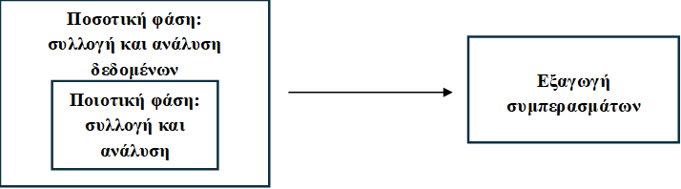
Γράφημα :Ενιαία μορφή μικτής μεθοδολογίας έρευνας
(Παπαναστασίου &Παπαναστασίου, 2021, σελ.239).

  - ΠΟΣΟΤΙΚΗ ΕΡΕΥΝΑ
    - ΠΛΗΘΥΣΜΟΣ ΚΑΙ ΔΕΙΓΜΑ
Ο πληθυσμός της παρούσας έρευνας απευθύνεται σε όλα τα μέλη του διδακτικού προσωπικού καθώς και της μαθητικής κοινότητας του 3^{ου} Γενικού Λυκείου της Χαλκίδας, το σύνολο των οποίων έδωσε την παρουσία του στο εν λόγω δημόσιο σχολείο κατά το σχολικό έτος 2024-2025. Το σύνολο των εκπαιδευτικών της σχολικής μονάδας υπολογίζεται στους 24, ενώ των μαθητών στους 220.
Το δείγμα της ποσοτικής έρευνας διαμορφώθηκε σε 17 εκπαιδευτικούς και σε 118 μαθητές μετά από την εξέταση και επιλογή της ερευνήτριας ως προς την καταλληλότητα που εμφανίζουν στα κριτήρια της έρευνας αλλά και μετά από την ανταπόκριση που έδειξαν στην πρόσκληση της για συμμετοχή.
Από τους 17 εκπαιδευτικούς, οι 5 ήταν άντρες και οι 12 ήταν γυναίκες. Η ηλικιακή τους ομάδα κυμαίνεται μεταξύ των 32 κι 65 χρόνων. Οι ειδικότητες τους καλύπτουν διάφορους τομείς εκπαίδευσης όπως Φιλολογία, Μαθηματικά, Φυσική, Οικονομικά, Χημεία, Αγγλική Φιλολογία.
Από τους 118 μαθητές, οι 57 ήταν αγόρια και οι 61 ήταν κορίτσια. Στην έρευνα συμμετείχαν όλες οι τάξεις του Λυκείου. Η ηλικία τους είναι υπολογίζεται μεταξύ των 15 και 17 χρόνων.
    - ΔΙΑΔΙΚΑΣΙΑ ΕΚΤΕΛΕΣΗΣ ΤΗΣ ΠΟΣΟΤΙΚΗΣ ΕΡΕΥΝΑΣ
Πιλοτική χορήγηση:
Προκειμένου να διασφαλιστεί η όσο το δυνατόν μεγαλύτερη αξιοπιστία της έρευνας, η ερευνήτρια, προτού παραδώσει τα ερωτηματολόγια στην σχολική μονάδα, τα χορήγησε πιλοτικά σε 5 εκπαιδευτικούς και 10 μαθητές Δευτεροβάθμιας εκπαίδευσης. Ο σκοπός της ενέργειας αυτής ήταν να εντοπιστούν τυχόν δυσνόητες ερωτήσεις και λάθη προκειμένου να διορθωθούν. Όσο αναφορά το ερωτηματολόγιο των εκπαιδευτικών κρίθηκε κατάλληλο προς χρήση, χωρίς σημαντικές αλλαγές, ενώ και ο χρόνος συμπλήρωσης του δεν υπερέβη το ενδεδειγμένο. Στο ερωτηματολόγιο των μαθητών έγιναν μικρές αλλαγές απλούστευσης λέξεων και μορφοσυντακτικών τροποποιήσεων για την καλύτερη κατανόηση των μαθητών στην διαδικασία της συμπλήρωσης του, ενώ ο χρόνος απεδείχθη συμβατός με αυτό που είχε θέσει εξαρχής η ερευνήτρια.
Έντυπα συγκατάθεσης:
Επίσης, πριν την χορήγηση τω ερωτηματολογίων η ερευνήτρια έδωσε τα προβλεπόμενα έντυπα συγκατάθεσης στους εκπαιδευτικούς (βλ. Παράρτημα 1), στους γονείς των μαθητών (βλ. Παράρτημα 2) και στους μαθητές (βλ. Παράρτημα 3). Σε αυτά τα έντυπα η ερευνήτρια ζητούσε την άδεια των προαναφερόμενων για την συμμετοχή των εκπαιδευτικών και των μαθητών στην έρευνα. Μέσα από αυτά δόθηκε ενημέρωση για τον σκοπό της έρευνας και την διαφύλαξη της ανωνυμίας, της εμπιστευτικότητας, της ακεραιότητας και της ασφάλειας του συνόλου της διαδικασίας. Επίσης, έγινε παράκληση για συνεργασία και ειλικρινή απάντηση όλων των δηλώσεων. Η ερευνήτρια άφησε περιθώριο μίας εβδομάδας για την συμπλήρωση των εντύπων. Μετά το πέρας του χρονικού αυτού διαστήματος επισκέφτηκε εκ νέου την σχολική μονάδα για την συλλογή των εντύπων καθώς και για να δοθούν στον διευθυντή του σχολείου τα ερωτηματολόγια. Στο σημείο αυτό, η ερευνήτρια συνάντησε την δυσκολία της γρήγορης κινητοποίησης, αποδοχής και συλλογής των απαραίτητων εγγράφων, λόγω σχολικών υποχρεώσεων. Η διαδικασία συλλογής των εντύπων συγκατάθεσης διήρκησε τελικώς ένα μήνα.
Χορήγηση και συλλογή των ερωτηματολογίων:
Όταν η ερευνήτρια παρέλαβε τα έντυπα συγκατάθεσης ξεκίνησε με την χορήγηση των ερωτηματολογίων στους εκπαιδευτικούς. Η χορήγηση αυτή έγινε ομαδικά στα γραφεία των εκπαιδευτικών, με την παρουσία της ερευνήτριας. Τονίστηκε ο σκοπός της έρευνας, δόθηκαν οι απαραίτητες οδηγίες και έγινε υπενθύμιση για την εμπιστευτικότητα της διαδικασίας. Μετά την συμπλήρωση των ερωτηματολογίων η ερευνήτρια τα σύλλεξε προς στατιστική ανάλυση και διερεύνηση. Από τα 24 ερωτηματολόγια εκπαιδευτικών απαντήθηκαν τα 17.
Η χορήγηση των ερωτηματολογίων στους μαθητές έγινε κατά το ωρολόγιο πρόγραμμα του σχολείου και στις σχολικές αίθουσες. Ο διευθυντής με δική του παρουσία αποτέλεσε τον υπεύθυνο για την ενημέρωση των μαθητών, τον διαμοιρασμό και την συλλογή των ερωτηματολογίων. Όταν η διαδικασία ολοκληρώθηκε ο διευθυντής κάλεσε την ερευνήτρια προκειμένου να της τα παραδώσει συμπληρωμένα. Η ερευνήτρια επισκέφτηκε τη σχολική μονάδα για να τα παραλάβει και να προχωρήσει στην στατιστική ανάλυση τους. Από τα 170 ερωτηματολόγια των μαθητών απαντήθηκαν τα 118.

    - ΜΕΣΟ ΣΥΛΛΟΓΗΣ ΠΟΣΟΤΙΚΩΝ ΔΕΔΟΜΕΝΩΝ: ΕΡΩΤΗΜΑΤΟΛΟΓΙΟ
Για την συλλογή τω δεδομένων της έρευνας, με σκοπό την διερεύνηση των αντιλήψεων τόσο των εκπαιδευτικών όσο και των μαθητών για την επίδραση της παραδοσιακής παιδαγωγικής στην ανάπτυξη των κινήτρων των μαθητών, θεωρήθηκε απαραίτητος ο σχεδιασμός δύο ερωτηματολογίων, ένα για τους εκπαιδευτικούς και ένα για τους μαθητές. Για την ανάπτυξη των ερωτηματολογίων, η ερευνήτρια βασίστηκε στο θεωρητικό πλαίσιο της έρευνας, δηλαδή στην παραδοσιακή παιδαγωγική και στην ανάπτυξη των κινήτρων των μαθητών.
Η αρχική μορφή του ερωτηματολογίου για τους εκπαιδευτικούς περιλάμβανε 30 ερωτήσεις ανοιχτού και κλειστού τύπου και αποτελείτο από τρία μέρη. Το Α’ Μέρος περιλάμβανε 5 ερωτήσεις που αφορούσαν τα δημογραφικά στοιχεία, όπως φύλο, ηλικία, ειδικότητα, σχολική μονάδα και χρόνια εμπειρίας. Το Β’ Μέρος περιλάμβανε 11 ερωτήσεις κλειστού τύπου που αφορούσαν την συχνότητα της χρήσης της παραδοσιακής παιδαγωγικής κατά το εκπαιδευτικό τους έργο. Το Γ’ Μέρος αποτελούνταν από 14 ερωτήσεις κλειστού τύπου για την διερεύνηση των απόψεων τους σχετικά με την ανάπτυξη κινήτρων μάθησης των μαθητών μέσω της παραδοσιακής παιδαγωγικής. Στο τελευταίο αυτό μέρος υπήρξε ο διαχωρισμός μέσω των ερωτήσεων σε εσωτερικό και εξωτερικό κίνητρο.
Όσο αναφορά το ερωτηματολόγιο για τους μαθητές, η αρχική του μορφή περιλάμβανε 30 ερωτήσεις ανοιχτού και κλειστού τύπου και αποτελείτο από τρία μέρη. Το Α’ Μέρος περιλάμβανε 5 ερωτήσεις που αφορούσαν τα δημογραφικά στοιχεία, όπως φύλο, τόπος διαμονής, ηλικία, τάξη και σχολική μονάδα. Το Β’ Μέρος περιλάμβανε 10 ερωτήσεις κλειστού τύπου που αφορούσαν την συχνότητα της χρήσης της παραδοσιακής παιδαγωγικής από τους εκπαιδευτικούς κατά την διδακτική διαδικασία. Το Γ’ Μέρος αποτελούνταν από 15 ερωτήσεις κλειστού τύπου για την διερεύνηση των απόψεων τους σχετικά με την ανάπτυξη κινήτρων τους για μάθηση μέσω της παραδοσιακής παιδαγωγικής. Στο τελευταίο αυτό μέρος υπήρξε ο διαχωρισμός μέσω των ερωτήσεων σε εσωτερικό και εξωτερικό κίνητρο.
Όπως προαναφέρθηκε και τα δύο αυτά ερωτηματολόγια δόθηκαν πιλοτικά σε 5 εκπαιδευτικούς και 10 μαθητές αντιστοίχως. Η επιλογή των ατόμων της πιλοτικής εφαρμογής βασίστηκε σε ίδια χαρακτηριστικά γνωρίσματα με το δείγμα της έρευνας. Ο σκοπός της ήταν να διατυπωθούν τυχόν δυσκολίες στην κατανόηση των δηλώσεων του ερωτηματολογίου και έτσι να γίνουν οι απαραίτητες διορθώσεις για την βελτίωση τους.
Η τελική μορφή του ερωτηματολογίου των εκπαιδευτικών περιλαμβάνει 31 ερωτήσεις ανοιχτού και κυρίως κλειστού τύπου (βλ. Παράρτημα 4) . Τ ο Α’ Μέρος καλύπτει 3 ερωτήσεις ανοιχτού και 3 ερωτήσεις κλειστού τύπου για την συλλογή των δημογραφικών στοιχείων των εκπαιδευτικών. Το Β΄ Μέρος αποτελείται από 11 ερωτήσεις κλειστού τύπου, με τις οποίες επιδιώκεται να διατυπωθεί η συχνότητα της εφαρμογής της παραδοσιακής παιδαγωγικής στην εκπαιδευτική τους διαδικασία. Τέλος, το Γ’ Μέρος περιέχει 14 ερωτήσεις κλειστού τύπου για την συλλογή των αντιλήψεων τους για την ανάπτυξη των εσωτερικών (8) αλλά και των εξωτερικών (6) κινήτρων μάθησης μέσω της παραδοσιακής παιδαγωγικής.
Η τελική μορφή του ερωτηματολογίου των μαθητών περιλαμβάνει 31 ερωτήσεις ανοιχτού και κυρίως κλειστού τύπου (βλ. Παράρτημα 5) . Τ ο Α’ Μέρος καλύπτει 5 ερωτήσεις ανοιχτού και κλειστού τύπου για την συλλογή των δημογραφικών στοιχείων των μαθητών. Το Β΄ Μέρος αποτελείται από 11 ερωτήσεις κλειστού τύπου, με τις οποίες επιδιώκεται να διατυπωθεί η συχνότητα της εφαρμογής της παραδοσιακής παιδαγωγικής από τους εκπαιδευτικούς στην σχολική τάξη. Τέλος, το Γ’ Μέρος περιέχει 15 ερωτήσεις κλειστού τύπου για την συλλογή των αντιλήψεων τους για την ανάπτυξη των εσωτερικών (9) αλλά και των εξωτερικών (6) κινήτρων μάθησης τους μέσω της παραδοσιακής παιδαγωγικής.
Η χορήγηση τους έγινε ομαδικά στα γραφεία των εκπαιδευτικών για τους εκπαιδευτικούς και στις σχολικές αίθουσες για τους μαθητές. Από τους 24 εκπαιδευτικούς συλλέχθηκαν 17 ερωτηματολόγια, ενώ από τους 220 μαθητές συλλέχθηκαν 118 ερωτηματολόγια.
    - ΛΕΙΤΟΥΡΓΙΚΟΙ ΟΡΙΣΜΟΙ
Για τους σκοπούς της εν λόγω έρευνας, από το ερωτηματολόγιο των εκπαιδευτικών, η μεταβλητή «χρήση της παραδοσιακής παιδαγωγικής» θα υπολογιστεί από τον μέσο όρο των απαντήσεων των δηλώσεων 7-17. Η μεταβλητή «απόψεις των εκπαιδευτικών για την ανάπτυξη των κινήτρων μάθησης των μαθητών» θα υπολογιστεί από τις απαντήσεις που δόθηκαν από τους ίδιους στις ερωτήσεις 18-31.
Από το ερωτηματολόγιο των μαθητών η μεταβλητή «χρήση της παραδοσιακής παιδαγωγικής» θα υπολογιστεί από τον μέσο όρο των απαντήσεων που δόθηκαν στις δηλώσεις 6-16. Τέλος, η μεταβλητή «απόψεις των μαθητών για την ανάπτυξη των κινήτρων μάθησης τους» θα υπολογιστεί από τον μέσο όρο των δηλώσεων 17-31.
    - ΣΤΑΤΙΣΤΙΚΕΣ ΤΕΧΝΙΚΕΣ
Τα δεδομένα που συλλέχθηκαν μετά το πέρας της ερευνητικής διαδικασίας των ερωτηματολογίων στους 17 εκπαιδευτικούς και 118 μαθητές, που συμμετείχαν στην παρούσα ποσοτική έρευνα, κωδικοποιήθηκαν σε μεταβλητές, καταγράφηκαν έντυπα κωδικοποίησης των δύο ερωτηματολογίων και εισήχθησαν για ανάλυση στο στατιστικό λογισμικό SPSS έκδοσης 29 (Statistical Package for the Social Sciences). Η ανάλυση των δεδομένων πραγματοποιήθηκε με τον υπολογισμό δεικτών περιγραφικής στατιστικής και την εφαρμογή κριτηρίων επαγωγικής στατιστικής, με την χρήση του συντελεστή Pearson και του t-test για ανεξάρτητα δείγματα.

    - ΕΓΚΥΡΟΤΗΤΑ ΚΑΙ ΑΞΙΟΠΙΣΤΙΑ ΠΟΣΟΤΙΚΗΣ ΕΡΕΥΝΑΣ
Η εγκυρότητα και η αξιοπιστία αποτελούν δύο βασικές έννοιες σε μια έρευνα. Σύμφωνα με τον Γαλάνη (2013), ο ερευνητής οφείλει να ελέγξει πρωτίστως τον βαθμό εγκυρότητας του ερωτηματολογίου του και στην συνέχεια να προχωρήσει με την εξέταση του βαθμού αξιοπιστίας. Οι Bryman και Bell (2011) επισημαίνουν πως πρόκειται για δύο διαφορετικές έννοιες, που μοιάζουν να είναι ταυτόσημες αλλά ελέγχουν διαφορετικές εκφάνσεις του ερωτηματολογίου. Πιο αναλυτικά, ο βαθμός εγκυρότητας αναφέρεται στο αποτέλεσμα του οργάνου μέτρησης, με την έννοια της επίτευξης του σκοπού για το οποίο είχε κατασκευαστεί, δηλαδή αν μετράει την μεταβλητή για την οποία κατασκευάστηκε, ενώ ο βαθμός αξιοπιστίας, αναφέρεται στο αποτέλεσμα του οργάνου μέτρησης αλλά με την έννοια ότι δίνει στοιχεία για τον βαθμό σταθερότητας και συνέπειας της μέτρησης της υπό μελέτης έννοιας (Παπαναστασίου & Παπαναστασίου, 2021).
Στην παρούσα έρευνα έγινε προσπάθεια να διασφαλιστούν τα βασικά κριτήρια της εγκυρότητας και της αξιοπιστίας και στο ερωτηματολόγιο των εκπαιδευτικών αλλά και σε εκείνο των μαθητών. Αρχικά, η πιλοτική χορήγηση τους σε ομάδες ίδιων χαρακτηριστικών γνωρισμάτων με τα δείγματα της έρευνας συμβάλλει στον έλεγχο και των δύο αυτών τομέων. Μέσα από αυτή την εφαρμογή, εντοπίζονται τυχόν λάθη, προβληματισμοί και παρερμηνείες, τα οποία είτε επιβεβαιώνουν την εγκυρότητα του οργάνου μέτρησης είτε επιλύονται για την εκ νέου εξασφάλιση της. Από την άλλη, η πιλοτική χορήγηση ελέγχει τα όργανα μέτρησης ως προς την σταθερότητα και τα συνεπή αποτελέσματα που εμφανίζουν στο πιλοτικό δείγμα. Έτσι, μέσα από αυτήν εντοπίζονται πιθανές ασυνέπειες, που διορθώνονται για την διασφάλιση της αξιοπιστίας (Bryman και Bell, 2011). Η συγκεκριμένη έρευνα χορήγησε πιλοτικά σε 5 εκπαιδευτικούς και σε 10 μαθητές της δευτεροβάθμιας εκπαίδευσης τα δύο ερωτηματολόγια και έγιναν οι απαραίτητες αλλαγές.
Η εγκυρότητα του περιεχομένου και των δύο ερωτηματολογίων ελέγχθηκε μέσα από την αξιολόγηση ειδικού στον τομέα της Ειδικής Αγωγής και Εκπαίδευσης, η οποία επιβεβαίωσε, ότι τα ερωτήματα ήταν σαφή, κατανοητά και ότι οι ερωτήσεις τους αντιπροσωπεύουν το περιεχόμενο που έχουν σχεδιαστεί να μετρήσουν. Η φαινομενική εγκυρότητα ενισχύθηκε από το γεγονός ότι οι ερωτήσεις των ερωτηματολογίων καθορίστηκαν μέσα από την μελέτη των σχετικών ερευνών στην διεθνή βιβλιογραφία, προκειμένου να διασφαλιστεί πως αυτό που μετρούν οι ερωτήσεις είναι αυτό που ισχυρίζονται ότι μετρούν (Saunders et al. , 2015). Επιπλέον, εξετάστηκε η εγκυρότητα της κατασκευής, η οποία σχετίζονται με τον βαθμό, στον οποίον οι έννοιες που χρησιμοποιούνται στην έρευνα είναι σαφώς καθορισμένες και κατάλληλες για την εξέταση του αντικειμένου της έρευνας. Ακόμη, διενεργήθηκε έλεγχος κάλυψής των βασικών όρων και επιβεβαιώθηκε η κατανόηση των εννοιών από τους συμμετέχοντες (Saunders et al. , 2015).
Η αξιοπιστία της παρούσας έρευνας εξετάστηκε μέσω της εσωτερικής συνέπειας που εμφανίζουν τα ερωτηματολόγια. Για την εσωτερική τους συνοχή χρησιμοποιήθηκε ο συντελεστής αξιοπιστίας Cronbach's alpha. Με τον συντελεστή αυτόν, μετριέται ο βαθμός στον οποίο οι διάφορες ερωτήσεις ή τα στοιχεία μιας κλίμακας σχετίζονται μεταξύ τους, με βάση την υπόθεση ότι όλες οι ερωτήσεις μετρούν την ίδια διάσταση (Saunders et al. , 2015). Τα αποτελέσματα που έδωσε αναφέρονται στο επόμενο κεφάλαιο αναλυτικά.

  - ΠΟΙΟΤΙΚΗ ΕΡΕΥΝΑ
    - ΠΛΗΘΥΣΜΟΣ ΚΑΙ ΔΕΙΓΜΑ
Ο πληθυσμός στον οποίον απευθύνεται το ποιοτικό μέρος της παρούσας έρευνας, είναι το σύνολο των εκπαιδευτικών και των μαθητών που συμμετείχαν στην ποσοτική φάση της παρούσας έρευνας.
Ως δείγμα της συνέντευξης, όμως, υπολογίζονται 7 εκπαιδευτικοί και 5 μαθητές. Στην περίπτωση της παρούσας έρευνας το δείγμα δεν είναι αντιπροσωπευτικό του πληθυσμού καθώς δεν είναι τυχαίο. Ο λόγος βρίσκεται στο ότι οι απαντήσεις προέρχονται από μια συγκεκριμένη σχολική μονάδα. Ωστόσο, αυτό επιτρέπει στην ερευνήτρια να διεκπεραιώσει άμεσα την έρευνα της με άτομα που είναι διαθέσιμα να συμμετάσχουν σε αυτή.
    - ΜΕΣΟ ΣΥΛΛΟΓΗΣ ΠΟΙΟΤΙΚΩΝ ΔΕΔΟΜΕΝΩΝ: ΣΥΝΕΝΤΕΥΞΗ
Μετά το πέρας της διαδικασίας που ακολουθήθηκε για την συμπλήρωση των ερωτηματολογίων, η ερευνήτρια εξέτασε τα δεδομένα που συλλέχθηκαν και προχώρησε στην δημιουργία των ερωτήσεων για το στάδιο της συνέντευξης. Το είδος της συνέντευξης που επέλεξε ήταν η ημιδομημένη συνέντευξη, η οποία σκιαγραφείται με προκαθορισμένες ερωτήσεις κλειστού και ανοιχτού τύπου, προσφέροντας ευελιξία στην προσαρμογή και στην διατύπωση επιπρόσθετων ερωτήσεων την στιγμή της συνέντευξης. Ο σκοπός αυτού του είδους της συνέντευξης είναι να κατανοηθεί καλύτερα το υπό διερεύνηση θέμα σε ένα ευέλικτο και όχι αυστηρό πλαίσιο (Cohen et al., 2018). Για την ανάπτυξη των προκαθορισμένων ερωτήσεων η ερευνήτρια επικεντρώθηκε σε δηλώσεις του ερωτηματολογίου των εκπαιδευτικών, που επιζητούσαν περισσότερη εξέταση. Συνεπώς, η επιλογή της συνέντευξης έδωσε την ευκαιρία στην ερευνήτρια να προσεγγίσει τα ζητήματα της έρευνας με ερωτήσεις ανοιχτού τύπου και να συνδέσει τις άμεσες απαντήσεις, που έδωσαν οι ερωτηθέντες σε αυτές και τα δεδομένα που δόθηκαν στο ποσοτικό μέρος.
    - ΠΡΟΕΤΟΙΜΑΣΙΑ ΤΗΣ ΣΥΝΕΝΤΕΥΞΗΣ
Κατά τη προετοιμασία της διεξαγωγής της συνέντευξης προηγήθηκε ο σχεδιασμός δύο οδηγών με ερωτήσεις, ένα για τους εκπαιδευτικούς και ένα για τους μαθητές , οι οποίοι αποτέλεσαν την βάση στην οποία στηρίχθηκε η ερευνήτρια την στιγμή των συνεντεύξεων. Η μορφή και των δύο ήταν διαχωρισμένη σε δύο μεγάλες ενότητες: της χρήσης της παραδοσιακής παιδαγωγικής και της ανάπτυξης των κινήτρων μάθησης μέσα από αυτή.
Η ερευνήτρια έκανε πιλοτική συνέντευξη σε πέντε εκπαιδευτικούς και τέσσερις μαθητές. Η επιλογή των υποκειμένων της εν λόγω δοκιμαστικής διαδικασίας βασίστηκε σε ίδια χαρακτηριστικά γνωρίσματα με το δείγμα της έρευνας.
Η μορφή του κορμού των ερωτήσεων για τους εκπαιδευτικούς αποτελείται από 10 ερωτήσεις εκ των οποίων τέσσερις ερωτήσεις που επιζητούν στοιχεία για την χρήση της παραδοσιακής παιδαγωγικής και τέσσερις που σχετίζονται με τις αντιλήψεις τους για την ανάπτυξη στα κίνητρα των μαθητών τους μέσα από την παραδοσιακή παιδαγωγική. Η προτελευταία ερώτηση εξετάζει την άποψη τους στην ιδανική μορφή αλλαγής του εκπαιδευτικού συστήματος και η τελευταία τος δίνει τη δυνατότητα να εκφράσουν ελεύθερα τις σκέψεις τους ή και τυχόν απορίες τους.
Η μορφή του οδηγού, που σχεδιάστηκε για την συνέντευξη στους μαθητές περιλαμβάνει 8 ερωτήσεις. Η πρώτη ερώτηση τους καλεί να διατυπώσουν την δική τους προτίμηση απέναντι στις μεθόδους διδασκαλίας (μαθητοκεντρική ή δασκαλοκεντρική). Η δεύτερη αφορά την τοποθέτηση των μαθητών όσο αναφορά την παιδαγωγική που χρησιμοποιείται στο σχολείο τους. Οι υπόλοιπες πέντε ερωτήσεις αφορούν την ανάπτυξη των κινήτρων τους για μάθηση. Η τελευταία τους δίνει τη δυνατότητα να εκφράσουν οτιδήποτε έχουν ανάγκη να πουν ή να συζητήσουν.

    - ΕΝΗΜΕΡΩΣΗ ΚΑΙ ΣΥΓΚΑΤΑΘΕΣΗ
Πέραν των εντύπων συγκατάθεσης, που ήδη είχε χορηγήσει η ερευνήτρια στα αρχικά ερευνητικά στάδια, επισκέφτηκε εκ νέου την σχολική μονάδα για να κάνει την απαραίτητη ενημέρωση για το επόμενο στάδιο της έρευνας, την συνέντευξη. Η ενημέρωση αυτή έγινε μέσω της προσωπικής επαφής και εν διαμέσου του προφορικού λόγου. Δόθηκαν όλες, οι απαραίτητες πληροφορίες για την διαδικασία της συνέντευξης και λύθηκαν οι όποιες απορίες είχαν δημιουργηθεί στους συμμετέχοντες. Η ερευνήτρια τους θύμισε τον σκοπό της έρευνας, την ανάγκη της διαφάνειας και της αλήθειας των δηλώσεων τους και τόνισε την εχεμύθεια της συμμετοχής τους, τα δικαιώματα τους καθώς και την ανωνυμία της συμμετοχής τους (Ίσαρη και Πούρκος, 2015).
    - ΔΙΑΔΙΚΑΣΙΑ ΤΗΣ ΣΥΝΕΝΤΕΥΞΗΣ
Η ερευνήτρια, αφού επιβεβαίωσε την τελική συναίνεση και συνέλεξε σε έντυπη μορφή την συγκατάθεση των εκπαιδευτικών, των μαθητών αλλά και των γονέων τους, λόγω της ηλικίας τους, προχώρησε την διαδικασία της συνέντευξης.
Εξαρχής, είχε ζητήσει την άδεια του δείγματος της συνέντευξης για την μαγνητοφώνηση των απαντήσεων τους, ενημερώνοντάς τους πως το υλικό της ηχογράφησης θα διατηρηθεί για το διάστημα τριών μηνών για την επεξεργασία και την ανάλυση της, πάντοτε, όμως, με την πλήρη εμπιστευτικότητα της ερευνήτριας.
Ο χώρος, στον οποίο συμφωνήθηκε να γίνουν οι συνεντεύξεις ήταν το γραφείο των καθηγητών. Ο τρόπος διεξαγωγής της συνέντευξης βασίστηκε σε ομαδικές συναντήσεις. Έγιναν τρεις ομαδικές συνεντεύξεις, δύο εκπαιδευτικών και μια μαθητών. Ο χρόνος για τις συνεντεύξεις των καθηγητών υπολογίστηκε στα 20-25 λεπτά ο καθένας, ενώ για τις συνεντεύξεις των μαθητών μεταξύ των 10-15 λεπτά για τον κάθε μαθητή. Η προσπάθεια της ερευνήτριας για την δημιουργία ενός πιο ζεστού, έμπιστου και φιλικού περιβάλλοντος με συζητήσεις μεταξύ τους έκανε και στις τρεις ομάδες δείγματος το χρονικό διάστημα να υπερβεί από αυτό που είχε υπολογιστεί.
    - ΑΝΑΛΥΣΗ ΤΩΝ ΔΕΔΟΜΕΝΩΝ ΤΗΣ ΣΥΝΕΝΤΕΥΞΗΣ
Ως μέθοδος ανάλυσης των δεδομένων των συνεντεύξεων επιλέχθηκε η θεματική ανάλυση, καθώς αποτελεί έναν πιο ευέλικτο τρόπο οργάνωσης και ερμηνείας των θεματικών μοτίβων, που αναδύθηκαν από τις δηλώσεις των συμμετεχόντων (Ίσαρη & Πουρκός, 2015). Μέσω αυτής της ανάλυσης επιτρέπεται η εις βάθος κατανόηση των αντιλήψεων εκπαιδευτικών και μαθητών τόσο για την χρήση της παραδοσιακής παιδαγωγικής, όσο και για την επίδραση της στα κίνητρα των μαθητών για μάθηση. Σύμφωνα με τους Braun & Clarke (2006) υπάρχουν έξι στάδια θεματικής ανάλυσης, η εξοικείωση, η κωδικοποίηση, η αναζήτηση, η ανασκόπηση, ο καθορισμός θεμάτων και η τελική αναφορά. Επιπλέον, η μέθοδος αυτή, προσφέρει την δυνατότητα της σύγκρισης, στοιχείο που ενέχει σημασία στην παρούσα έρευνα (Nowell et al., 2017). Τέλος, μέσω αυτής μπορεί να διατηρηθεί η αξιοπιστία και η εγκυρότητα των δεδομένων
    - ΕΓΚΥΡΟΤΗΤΑ ΚΑΙ ΑΞΙΟΠΙΣΤΙΑ
Ο τρόπος σκέψης και προσέγγισης των εννοιών της εγκυρότητας και της αξιοπιστίας, όπως αυτές διαμορφώνονται μέσα από την ποσοτική έρευνα, διαφέρει στις ποιοτικές. Μια ποιοτική έρευνα δεν μπορεί να εναρμονιστεί με τα ίδια κριτήρια αξιοπιστίας και εγκυρότητας που πληροί η ποσοτική. Πιο αναλυτικά, η διαδικασία της ποιοτικής έρευνας συμπεριλαμβάνει τον ερευνητή, ο οποίος φέρνει μαζί του τις δικιές του απόψεις και πιθανώς προκαταλήψεις. Από αυτό καθίσταται σαφές, ότι μια επαναληπτική έρευνα, από άλλον ερευνητή, δεν θα μπορούσε να δώσει τα ίδια συμπεράσματα, ακόμη και αν επαναλαμβανόταν κάτω από τις ίδιες συνθήκες. Όπως, επίσης, δεν θα μπορούσαν να ληφθούν τα ίδια αποτελέσματα ακόμη και αν εφαρμοζόντουσαν οι ίδιες μέθοδοι στο ίδιο δείγμα, καθώς η σχέση, ο τρόπος επικοινωνίας και αλληλεπίδρασης μεταξύ του ερευνητή και του δείγματος δεν είναι καθόλα ταυτόσημοι. Με λίγα λόγια δεν θα μπορούσε να επιτευχθεί επανάληψη της συνέντευξης με τον ίδιο ακριβώς τρόπο και να δινόντουσαν τα ίδια ακριβώς αποτελέσματα (Χασάνδρα & Γούδας, 2003).
Η ποιότητα της ερευνητικής διαδικασίας και των αποτελεσμάτων εξετάζεται με την διασφάλιση της εμπιστευσιμότητας της ποιοτικής έρευνας (Cohen, Manion, & Morrison, 2008). Σύμφωνα με τους Lincoln & Guda (1985), η εμπιστευσιμότητα εξασφαλίζεται διαμέσου των κριτηρίων: «αξιοπιστία - φερεγγυότητα», μεταβιβασιμότητα, βασιμότητα και η επιβεβαιωσιμότητα.
Όσο αναφορά την παρούσα έρευνα, ακολουθήθηκε η στρατηγική της τριγωνοποίησης των μεθόδων και δεδομένων, με τον συνδυασμό της ποσοτικής και ποιοτικής προσεγγίσεως. Για την εξέταση των ερευνητικών ερωτημάτων της παρούσας έρευνας χρησιμοποιήθηκαν δύο ερωτηματολόγια και συνεντεύξεις δύο διαφορετικών ομάδων δείγματος, τους εκπαιδευτικούς και τους μαθητές. Τα εν λόγω ερευνητικά εργαλεία έδωσαν ποσοτικά και ποιοτικά δεδομένα, τα οποία αναλύθηκαν αντιστοίχως.
Η επικύρωση της αξιοπιστίας – φερεγγυότητας επιτυγχάνεται με την εις βάθος μελέτη της σχετικής βιβλιογραφίας και με την καλή γνωριμία του ερευνητή με το δείγμα του (Χασάνδρα & Γούδας, 2003). Πριν την διεξαγωγή των συνεντεύξεων, που αποτέλεσαν το ποιοτικό μέρος της παρούσας έρευνας, η ερευνήτρια είχε την ευκαιρία να επισκεφτεί την σχολική μονάδα για λόγους γνωριμίας, παράδοσης και παραλαβής των εντύπων αλλά και για την διεξαγωγή του ποσοτικού μέρους της έρευνας. Αυτό της έδωσε την ευκαιρία να εξοικειωθεί τόσο με το δείγμα των εκπαιδευτικών όσο και με των μαθητών, να λυθούν τυχόν απορίες ή παρερμηνείες τους για την έρευνα καθώς και να εξασφαλίσει την εμπιστοσύνη τους. Η σχεδίαση της ερευνητικής προσέγγισης της ερευνήτριας βασίστηκε στην μελέτη της σχετικής βιβλιογραφίας, η οποία συνδυάστηκε με τα γνωρίσματα του πληθυσμού στον οποίον απευθύνεται.
Για την διασφάλιση της μεταβατικότητας, η ερευνήτρια προσπάθησε να κάνει την όσο πιο δυνατόν λεπτομερής περιγραφή της ερευνητικής διεργασίας, του δείγματος, του ερευνητικού εργαλείου και των δεδομένων που συλλέχθηκαν. Με αυτό τον τρόπο ο ενδιαφερόμενος αναγνώστης έχει την ευχέρεια να κρίνει τα αποτελέσματα.
Ο έλεγχος της βασιμότητας και επιβεβαιωσιμότητας φανερώνει την αντικειμενικότητα των δεδομένων, που συλλέχθηκαν και κατά συνέπεια των αποτελεσμάτων που προέκυψαν. Στην παρούσα έρευνα το παρόν κριτήριο δύναται να αξιολογηθεί λόγω της διαθεσιμότητας των αρχείων της συνέντευξης και της κωδικοποίησης, τόσο των ηχητικών όσο και των γραπτών στοιχείων που υπήρξαν από την διεξαγωγή της.
Τέλος, είναι σημαντικό να επισημανθεί πως η μεικτή έρευνα, από μόνη της, αυξάνει την αξιοπιστία καθώς γίνονται αξιολογήσεις και των δύο ειδών έρευνας.
    - ΔΕΟΝΤΟΛΟΓΙΑ ΤΗΣ ΕΡΕΥΝΑΣ
Ο ερευνητής και η ερευνητική του διαδικασία με ότι αυτή συνεπάγεται είναι αναγκαίο να διακατέχονται από ηθικές αρχές και αξίες (Hammersley & Traianou, 2012). Στα αρχικά στάδια της παρούσας έρευνας η ερευνήτρια ενημέρωσε τον πληθυσμό για τον σκοπό της έρευνας καθώς και για τον τρόπο διεξαγωγής τόσο του ποσοτικού όσο και του ποιοτικού σταδίου της. Η ενημέρωση αυτή έγινε και μέσω της προσωπικής επίσκεψης της στη σχολική μονάδα και με την χορήγηση των ενδεδειγμένων εντύπων συγκατάθεσης. Οι ενδιαφερόμενοι έδωσαν την προφορική καθώς και τη γραπτή τους συναίνεση για την συμμετοχή τους. Λόγω του ότι η μια ομάδα του δείγματος αφορά ανήλικους μαθητές, η ερευνήτρια, ζήτησε και την γραπτή συγκατάθεση των γονιών τους. Σε αυτά τα έντυπα (βλ. Παραρτήματα 1,2 και 3) οι συμμετέχοντες εκπαιδευτικοί και μαθητές, εκτός των προηγουμένων, πληροφορήθηκαν για την εθελοντική τους συμμετοχή καθώς και για την δυνατότητα διακοπής της συμμετοχής τους σε περίπτωση που η έρευνα υπερβεί τα όρια τους. Επίσης, διασφαλίστηκε η εμπιστευσιμότητα, η ανωνυμία και η γενικότερη προστασία των προσωπικών δεδομένων των ερωτηματολογίων και των συνεντεύξεων. Όσο αναφορά τις συνεντεύξεις, η ερευνήτρια ενημέρωσε τους συμμετέχοντες και τον διευθυντή για τον εκτεινόμενο χρόνο διεξαγωγής τους και παραχώρησε την επιλογή του χώρου και της ώρας σε εκείνους, προκειμένου να είναι σύμφωνα με τις απαιτήσεις των προγραμμάτων τους. Τέλος, η ερευνήτρια προσπάθησε να διασφαλίσει καθ’ όλη την διάρκεια των συνεντεύξεων το απαραίτητο θετικό κλίμα, μέσα από το οποίο οι ευρισκόμενοι να μπορούν να νιώθουν άνετοι και ασφαλείς.
  - ΠΕΡΙΟΡΙΣΜΟΙ ΕΡΕΥΝΑΣ
Όπως έχει αναφερθεί η παρούσα έρευνα αποτελεί μια μελέτη περίπτωσης, με την οποία επιχειρεί να διεξάγει συμπεράσματα για την επίδραση της παραδοσιακής παιδαγωγικής στα κίνητρα των μαθητών, με σκοπό την βελτίωση της εκπαιδευτικής διαδικασίας. Ένας, λοιπόν, περιορισμός είναι πως εξετάζει ένα συγκεκριμένο πληθυσμό εκπαιδευτικών και μαθητών μιας συγκεκριμένης περιοχής της Χαλκίδας. Συνεπώς, τα αποτελέσματα δεν δύναται να γενικευθούν στο σύνολο της ελληνικής δευτεροβάθμιας εκπαίδευσης.
Σημαντικός περιορισμός αποτέλεσε και η ανταπόκριση της σχολικής μονάδας στο κάλεσμα για συμμετοχή στην παρούσα έρευνα. Λόγω σχολικών υποχρεώσεων, διαγωνισμάτων και εξωσχολικών επισκέψεων, υπήρξε καθυστέρηση στην χορήγηση και συλλογή των εντύπων συγκατάθεσης. Αυτό δεν αποτέλεσε εμπόδιο για την ποσοτική έρευνα, καθώς το δείγμα είναι αρκετό και κατά συνέπεια αντιπροσωπευτικό σε σχέση με τον πληθυσμό. Ωστόσο, είχε ως αποτέλεσμα να περιοριστεί ο χρόνος διεξαγωγής του ποιοτικού μέρους της έρευνας, λόγω του οποίου δεν δόθηκε στην ερευνήτρια η δυνατότητα τυχαίας δειγματοληψίας και διεξαγωγής συνεντεύξεων σε μεγαλύτερο δείγμα μαθητών.

ΚΕΦΑΛΑΙΟ ΤΕΤΑΡΤΟ
ΠΑΡΟΥΣΙΑΣΗ ΑΠΟΤΕΛΕΣΜΑΤΩΝ
- ΕΙΣΑΓΩΓΗ
Η επιδίωξη της παρούσας έρευνας ήταν να διερευνηθεί η επίδραση της χρήσης της παραδοσιακής παιδαγωγικής στην ανάπτυξη κινήτρων των μαθητών εξετάζοντας και συγκρίνοντας τις αντιλήψεις των εκπαιδευτικών και των μαθητών ενός Γενικού Λυκείου Χαλκίδας. Για την εξέταση του σκοπού αυτού δόθηκαν ερωτηματολόγια και έγιναν συνεντεύξεις και στις δύο αυτές ομάδες δείγματος. Για την ανάλυση των ποσοτικών δεδομένων, που ήταν κατηγοριακής και διατακτικής μορφής, έγινε χρήση του στατιστικού κριτηρίου SPSS 29 και διενεργήθηκε περιγραφική και επαγωγική ανάλυση των δεδομένων. Για την ανάλυση των ποιοτικών δεδομένων έγινε χρήση της θεματικής ανάλυσης.
Στο κεφάλαιο αυτό θα επιχειρηθεί να γίνει η παρουσίαση των ποσοτικών και ποιοτικών αναλύσεων, διακρινόμενη σε δύο μέρη. Στο πρώτο μέρος θα γίνει παρουσίαση και ανάλυση των ποσοτικών ευρημάτων από τα ερωτηματολόγια των εκπαιδευτικών και των μαθητών. Ομοίως, στο δεύτερο μέρος θα γίνει θεματική ανάλυση στα δεδομένα που συλλέχθηκαν από τις συνεντεύξεις στους εκπαιδευτικούς και στους μαθητές. Στην αρχή θα υπάρξει ανάλυση των δημογραφικών στοιχείων των δύο ομάδων.
Κατά την ανάλυση και των ποσοτικών και των ποιοτικών ευρημάτων, τα ευρήματα παρουσιάζονται κάτω από δύο κατηγορίες, ακολουθούμενες του θεωρητικού πλαισίου και σύμφωνες και με τα ερευνητικά ερωτήματα: η χρήση της παραδοσιακής παιδαγωγικής και η ανάπτυξη κινήτρων μάθησης. Τέλος, λόγω του σκοπού της παρούσας έρευνας, που αποβλέπει στην σύγκριση των αντιλήψεων των ομάδων του δείγματος, θα γίνει η συγκριτική προσέγγιση των κατηγοριών αυτών.
  - ΠΟΣΟΤΙΚΗ ΑΝΑΛΥΣΗ: ΕΡΩΤΗΜΑΤΟΛΟΓΙΑ
Αξιοπιστία
Η αξιοπιστία των εργαλείων μέτρησης, και εκείνου των εκπαιδευτικών και εκείνου των μαθητών, αξιολογήθηκε από την εξέταση του δείκτη Cronbach’s Alpha .
Για το ερωτηματολόγιο των εκπαιδευτικών, ο δείκτης έδωσε την τιμή 0,823, στοιχείο που υποδηλώνει υψηλή και καλή εσωτερική συνοχή του εργαλείου μέτρησης. Σύμφωνα με τους κανόνες ερμηνείας, το εργαλείο αυτό παρουσιάζει καλή συνοχή και υποστηρίζει την αξιοπιστία των μετρήσεων για τα δεδομένα της παρούσας έρευνας.
Η ανάλυση της αξιοπιστίας Cronbach’s Alpha, για το ερωτηματολόγιο των μαθητών, παρουσίασε την τιμή 0,753, στοιχείο που εκφράζει ικανοποιητική εσωτερική συνοχή του εργαλείου μέτρησης. Επομένως, μπορεί κι αυτό να χαρακτηριστεί αξιόπιστο, λόγω της επαρκής εσωτερικής αξιοπιστίας του.

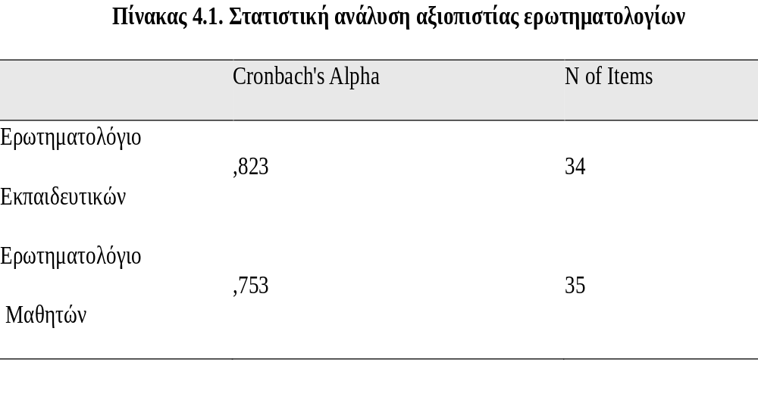

    - ΠΟΣΟΤΙΚΗ ΑΝΑΛΥΣΗ ΕΡΩΤΗΜΑΤΟΛΟΓΙΟ ΕΚΠΑΙΔΕΥΤΙΚΩΝ
ΔΗΜΟΓΡΑΦΙΚΑ ΣΤΟΙΧΕΙΑ ΕΚΠΑΙΔΕΥΤΙΚΩΝ
Στην έρευνα συμμετείχαν 17 εκπαιδευτικοί, από τους οποίους οι 5 ήταν άντρες (29,4%) και οι 12 γυναίκες (70,6%). Τα δημογραφικά στοιχεία των εκπαιδευτικών παρουσιάζονται στον ακόλουθο πίνακα (Πίνακας 4.2.)
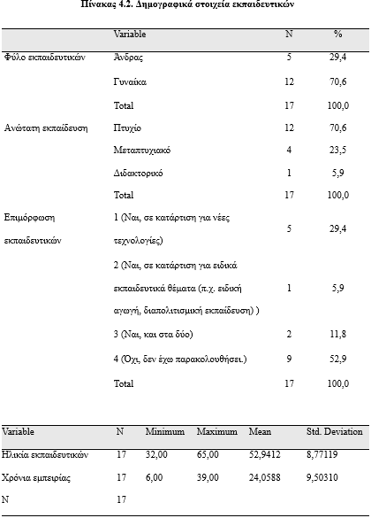
Η ΧΡΗΣΗ ΤΗΣ ΠΑΡΑΔΟΣΙΑΚΗΣ ΠΑΙΔΑΓΩΓΙΚΗΣ
Ποιος είναι ο βαθμός συχνότητας της χρήσης της παραδοσιακής παιδαγωγικής σύμφωνα με τις αντιλήψεις των εκπαιδευτικών;
Με σκοπό την εύρεση της συχνότητας της μεταβλητής αυτής χρησιμοποιήθηκε η περιγραφική στατιστική και διερευνήθηκε ο μέσος όρος των δηλώσεων στις ερωτήσεις 7-17 για τον κάθε εκπαιδευτικό. Έπειτα, ακολουθήθηκε η εξέταση του συνολικού μέσου όρου των δηλώσεων όλων των εκπαιδευτικών και όλων των ερωτήσεων, που αφορούσαν την χρήση της παραδοσιακής παιδαγωγικής.
Με βάση τα αποτελέσματα που προέκυψαν από την ανάλυση, η παραδοσιακή παιδαγωγική φαίνεται πως εφαρμόζεται σε υψηλό βαθμό από τους εκπαιδευτικούς καθώς φανερώνει τιμή που προσεγγίζει την απάντηση «συχνά» (Ν=17, Μ=3,8770). Οι απαντήσεις μεταξύ των εκπαιδευτικών φανερώνουν ανομοιομορφία αντιλήψεων (SD=0.97168).

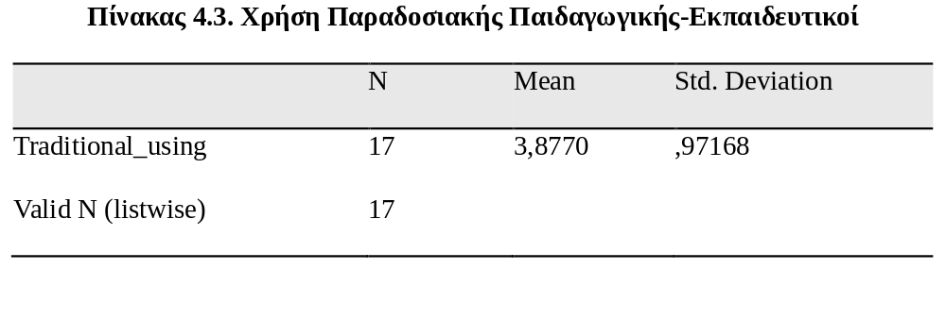

Στην συνέχεια δίνεται δειγματικά το περιγραφικό Γράφημα 4.1., στο οποίο παρουσιάζονται οι μέσοι όροι για κάθε ερώτημα του ερωτηματολογίου, που σύμφωνα με το θεωρητικό πλαίσιο, φανερώνει την χρήση της παραδοσιακής παιδαγωγικής. Σύμφωνα με τα αποτελέσματα του πίνακα, οι εκπαιδευτικοί αποδέχονται ως πιο συνήθης παραδοσιακή πρακτική την ακολουθία του ακαδημαϊκού προγράμματος (M=4.35). Ως λιγότερο συνηθισμένη πρακτική κατατάσσουν την περιορισμένη συμμετοχή των μαθητών στην εκπαιδευτική διαδικασία, χωρίς, ωστόσο, να φανερώνεται η απουσία της, δεδομένου του ποσοστού του μέσου όρου της που βρίσκεται μεταξύ των τιμών «μερικές φορές» και «συχνά» (M= 3.47).

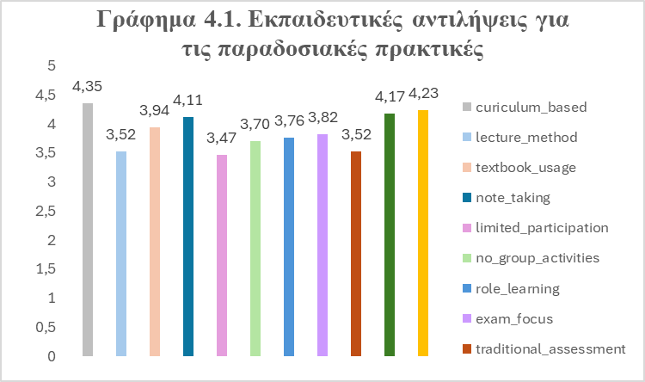

Το επίπεδο εκπαίδευσης των εκπαιδευτικών και η επιλογή της παραδοσιακής παιδαγωγικής
Πραγματοποιήθηκε η μη παραμετρική μέθοδος Κruskall-wallis-H. Σκοπός της ανάλυσης αυτής ήταν να διερευνηθεί η πιθανή διαφορά μεταξύ των επιπέδων μόρφωσης των εκπαιδευτικών και της χρήσης από εκείνους της παραδοσιακής παιδαγωγικής .
Σύμφωνα με την υπόθεση 1^{η} , το επίπεδο μόρφωσης των εκπαιδευτικών επηρεάζει τη χρήση της παραδοσιακής παιδαγωγικής. Τα αποτελέσματα της στατιστικής ανάλυσης υποστηρίζουν την συσχετική υπόθεση (βλ. Πίνακα 4.4.), καθώς αναδεικνύεται πως το επίπεδο μόρφωσης των εκπαιδευτικών τείνει να επηρεάζει την επιλογή τους για χρήση της παραδοσιακής παιδαγωγικής (H= 6.492, df=2). Οι εκπαιδευτικοί που κατέχουν μόνο πτυχίο φαίνεται πως χρησιμοποιούν περισσότερο την παραδοσιακή παιδαγωγική (N=12, mR= 10.92) από εκείνους με μεταπτυχιακό (N=4, mR= 5.25) ή διδακτορικό τίτλο (N=1, mR=1,00). Τέλος, υπάρχει στατιστικά σημαντική διαφορά στη χρήση της παραδοσιακής παιδαγωγικής ανάμεσα στα επίπεδα μόρφωσης των εκπαιδευτικών (p=0.039).
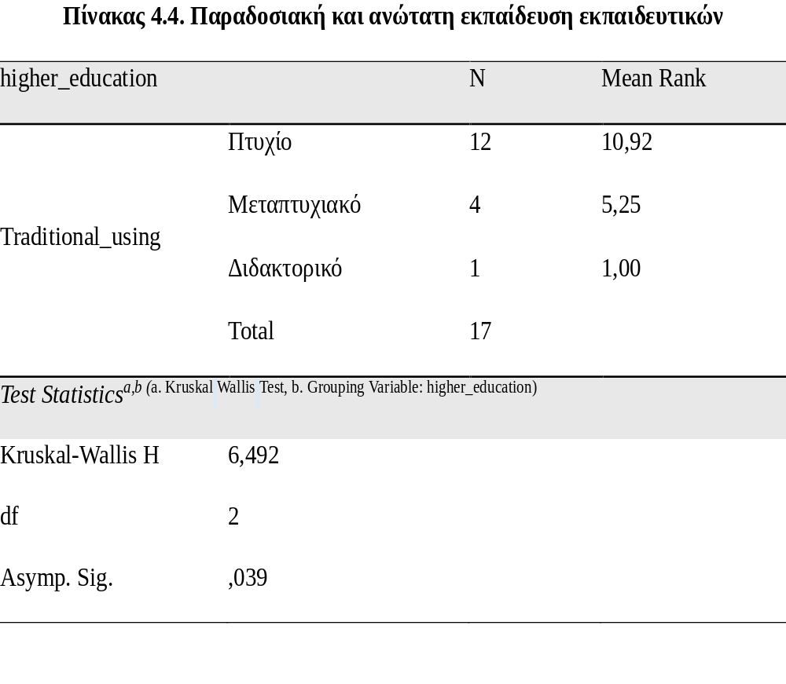
Η σχέση ανάμεσα στα χρόνια εμπειρίας των εκπαιδευτικών και της χρήσης της παραδοσιακής παιδαγωγικής
Σύμφωνα με την συσχετική υπόθεση 2^{η} , η εμπειρία των εκπαιδευτικών επηρεάζει την χρήση της παραδοσιακής παιδαγωγικής. Με βάση τις τιμές του Πίνακα 4.5. η υπόθεση επιβεβαιώνεται, καθώς υπάρχει ισχυρή, θετική και στατιστικά σημαντική συσχέτιση μεταξύ των υπό διερεύνηση μεταβλητών (r=0.743 και p=<0.001). Αυτό σημαίνει πως όσο αυξάνονται τα χρόνια εμπειρίας των εκπαιδευτικών τόσο πιο πολύ γίνεται η χρήση της παραδοσιακής παιδαγωγικής. Επομένως, οι εκπαιδευτικοί του δείγματος με περισσότερα χρόνια εμπειρίας τείνουν να χρησιμοποιούν περισσότερο την παραδοσιακή παιδαγωγική.

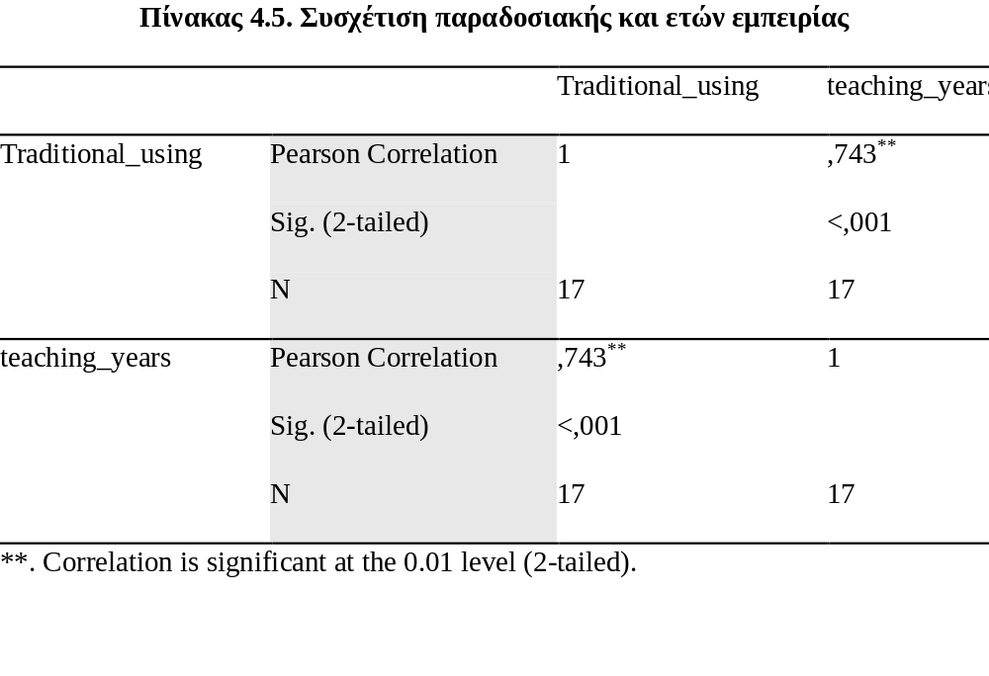
Η ΕΠΙΔΡΑΣΗ ΚΙΝΗΤΡΩΝ ΜΑΘΗΣΗΣ

Για την διερεύνηση των ερευνητικών ερωτημάτων που ακολουθούν, αρχικά, εξετάστηκε ο μέσος όρος των δηλώσεων του κάθε εκπαιδευτικού στις σχετικές ερωτήσεις. Έπειτα, διερευνήθηκε ο συνολικός μέσος όρος για όλους τους εκπαιδευτικούς σε όλες τις σχετικές ερωτήσεις. Η ερευνητική απάντηση των ερωτημάτων δίνεται από την νοηματοδότηση των μέσων όρων, οι οποίοι θα συσχετιστούν με τις τιμές της διατακτικής κλίμακας που έχουν ορισθεί από την ερευνήτρια για αυτές τις ερωτήσεις.

Σύμφωνα με τις αντιλήψεις των εκπαιδευτικών, η χρήση της παραδοσιακής παιδαγωγικής βοηθά την ανάπτυξη των κινήτρων μάθησης των μαθητών;
Τα αποτελέσματα στον Πίνακα 4.6, φανερώνουν πως οι εκπαιδευτικοί θεωρούν ότι η χρήση της παραδοσιακής παιδαγωγικής έχει μέτρια επίδραση στην ανάπτυξη γενικά των κινήτρων μάθησης των μαθητών τους. Αυτό εκφράζεται λόγω της τιμής του μέσου όρου που βρίσκεται πολύ κοντά στην διάταξη «ούτε συμφωνώ, ούτε διαφωνώ» (Μ=3,0420%).
Ποια είναι η αντίληψη των εκπαιδευτικών για την συμβολή της παραδοσιακής παιδαγωγικής στα εσωτερικά τους κίνητρα για μάθηση;
Εξετάζοντας χωριστά τις μορφές των κινήτρων μέσα από τις δηλώσεις τους γίνεται αντιληπτό πως όσο αναφορά τα εσωτερικά κίνητρα διαφωνούν με την άποψη πως αναπτύσσονται μέσα από την χρήση της παραδοσιακής παιδαγωγικής. Αυτό συμπεραίνεται από την τιμή του μέσου όρου των δηλώσεων, η οποία τοποθετείται κοντά στην τιμή διάταξης 2 που σημαίνει «διαφωνώ» (Μ=2,2132).
Ποια είναι η αντίληψη των εκπαιδευτικών για την συμβολή της παραδοσιακής παιδαγωγικής στα εξωτερικά τους κίνητρα για μάθηση;
Από την άλλη μεριά, όμως, τα αποτελέσματα αποδεικνύουν την συμφωνία τους στην ανάπτυξη των εξωτερικών κινήτρων των μαθητών. Η τιμή του μέσου όρου που εξετάζεται ξεπερνάει την τιμή του 4 που σηματοδοτεί το «συμφωνώ»(4,1471%).

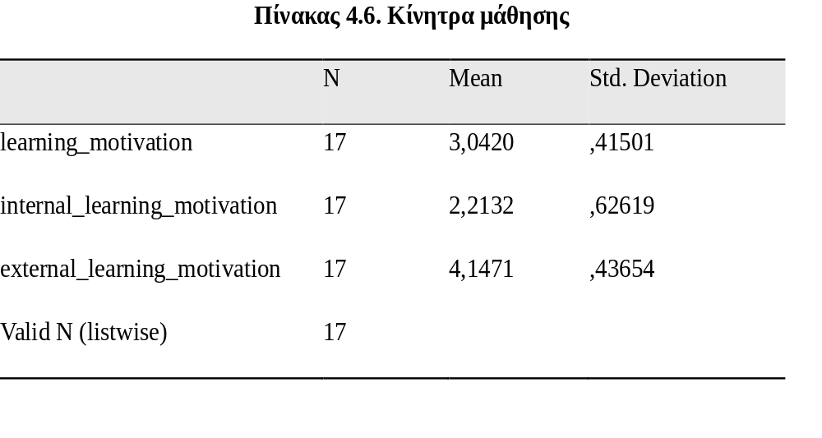
Η σχέση ανάμεσα στην χρήση της παραδοσιακής παιδαγωγικής από τους εκπαιδευτικούς και των αντιλήψεων τους για την επίδραση στα κίνητρα των μαθητών.
Έγινε στατιστική ανάλυση της συσχέτισης των δύο αυτών μεταβλητών. Τα αποτελέσματα έδειξαν πως ο συντελεστής συσχέτισης R είναι ίσος με 0, 511, δείχνοντας πως υπάρχει θετική αλλά μέτρια συσχέτιση μεταξύ των δύο μεταβλητών. Το επίπεδο σημαντικότητας υπολογίζεται στα 0,036, άρα μικρότερο του 0,05, υποδηλώνοντας πως τα αποτελέσματα εμφανίζουν στατιστική σημαντικότητα και πως δεν πρόκειται για τυχαίους παράγοντες. Επομένως, γίνεται αποδεκτή και η συσχετική υπόθεση 3^{η} , σύμφωνα με την οποία υπάρχει σχέση μεταξύ της χρήσης της παραδοσιακής παιδαγωγικής και στις αντιλήψεις τους για την ανάπτυξη των κινήτρων μάθησης, διότι όσο μεγαλύτερη είναι η χρήση της παραδοσιακής παιδαγωγικής τόσο περισσότερο ενισχύονται και τα κίνητρα των μαθητών τους για μάθηση, σύμφωνα με τους εκπαιδευτικούς. Με δεδομένη, ωστόσο, την μέτρια δυναμική της συσχέτισης δεν πρέπει να παραλειφθεί η πιθανότητα ύπαρξης άλλου παράγοντα που επηρεάζει το κίνητρο μάθησης.

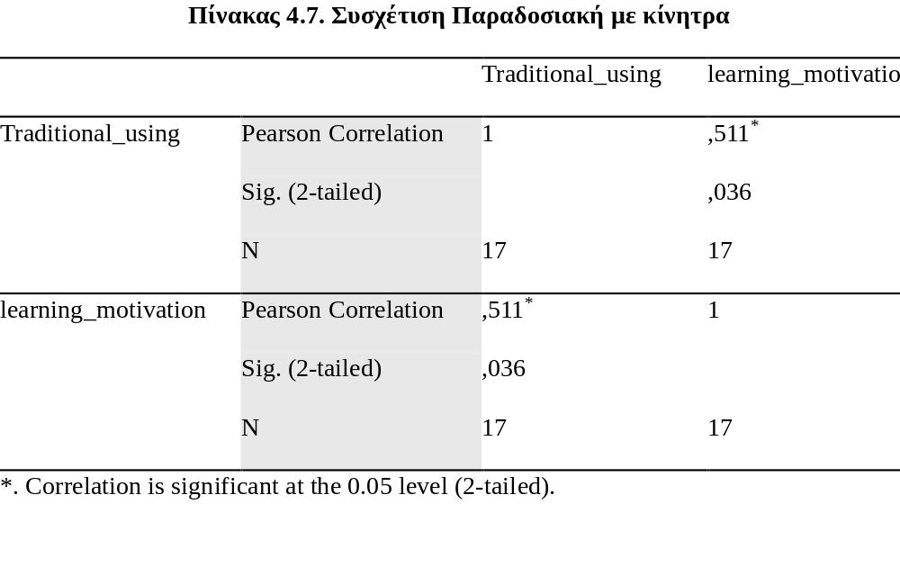

    - ΠΟΣΟΤΙΚΗ ΑΝΑΛΥΣΗ ΕΡΩΤΗΜΑΤΟΛΟΓΙΟ ΜΑΘΗΤΩΝ
ΔΗΜΟΓΡΑΦΙΚΑ ΣΤΟΙΧΕΙΑ ΜΑΘΗΤΩΝ
Στην έρευνα συμμετείχαν 118 μαθητές του υπομελέτη Λυκείου. Από αυτούς οι 50 ήταν αγόρια (42.4%), ενώ οι 68 κορίτσια (57,6%). Τα δημογραφικά στοιχεία των μαθητών παρουσιάζονται στον ακόλουθο πίνακα (Πίνακας 4.8.)

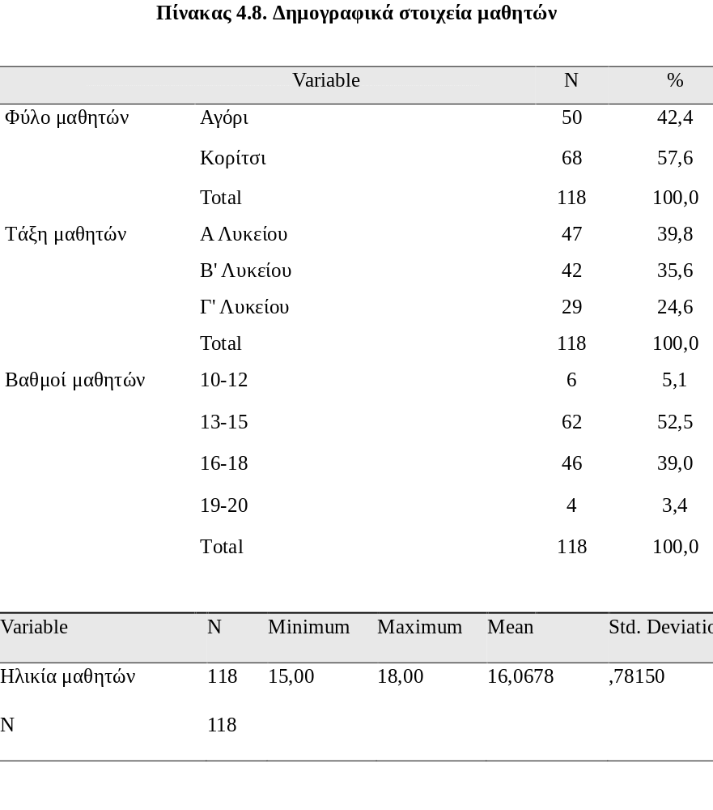

ΧΡΗΣΗ ΤΗΣ ΠΑΡΑΔΟΣΙΑΚΗΣ ΠΑΙΔΑΓΩΓΙΚΗΣ

Ποιος είναι ο βαθμός συχνότητας της παραδοσιακής παιδαγωγικής, σύμφωνα με τους μαθητές;
Το ερευνητικό ερώτημα είχε σκοπό να αναδείξει τον βαθμό της χρήσης της παραδοσιακής παιδαγωγικής στο σχολικό πλαίσιο μέσα από τις απόψεις των μαθητών. Για να μπορέσει να εξεταστεί αυτό, στην αρχή, αναζητήθηκε ο μέσος όρος των δηλώσεων στις ερωτήσεις 6-16 για κάθε ένα μαθητή ξεχωριστά και στην συνέχεια έγινε η περιγραφική ανάλυση με το συνολικό μέσο όρο αυτών των αποτελεσμάτων.
Από τα αποτελέσματα γίνεται φανερό πως, σύμφωνα με τους μαθητές, η παραδοσιακή παιδαγωγική ενυπάρχει στην σχολική λειτουργία σε μεγάλο βαθμό (Μ=4,1179). Ο βαθμός της τυπικής απόκλισης είναι μικρός αποδεικνύοντας πως οι μαθητές στο σύνολο των ερωτήσεων εμφάνισαν ίδιες κατά κύριο λόγο απαντήσεις (0,39943).

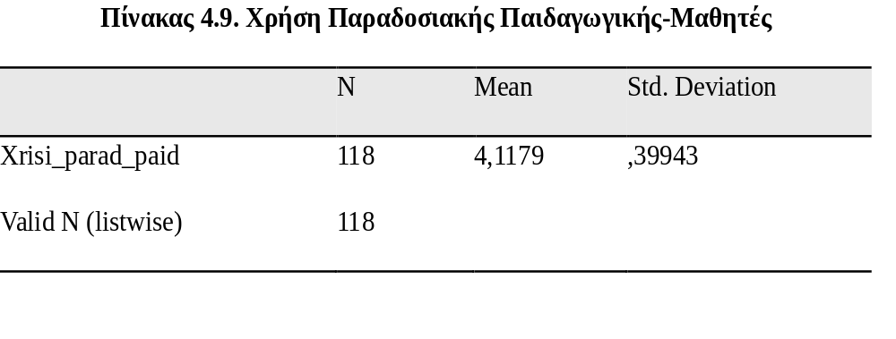

Στην συνέχεια δίνεται δειγματικά το περιγραφικό Γράφημα 4.2., στο οποίο παρουσιάζονται οι μέσοι όροι για κάθε ερώτημα του ερωτηματολογίου, που σύμφωνα με το θεωρητικό πλαίσιο, φανερώνει την χρήση της παραδοσιακής παιδαγωγικής. Σύμφωνα με τα αποτελέσματα του γραφήματος, οι μαθητές αναδεικνύουν ως την πιο συνήθης παραδοσιακή πρακτική την σημείωση των λαθών στις εργασίες τους (Μ=4,50). Ως λιγότερο συνηθισμένη πρακτική κατατάσσουν την τήρηση των κανόνων στην σχολική αίθουσα, χωρίς, ωστόσο να απορρίπτουν την συχνότητα της εφαρμογής της, δεδομένου ότι ο βαθμός του μέσου όρου τίθεται μεταξύ των διατάξεων «μερικές φορές» και «συχνά» (Μ=3,67).

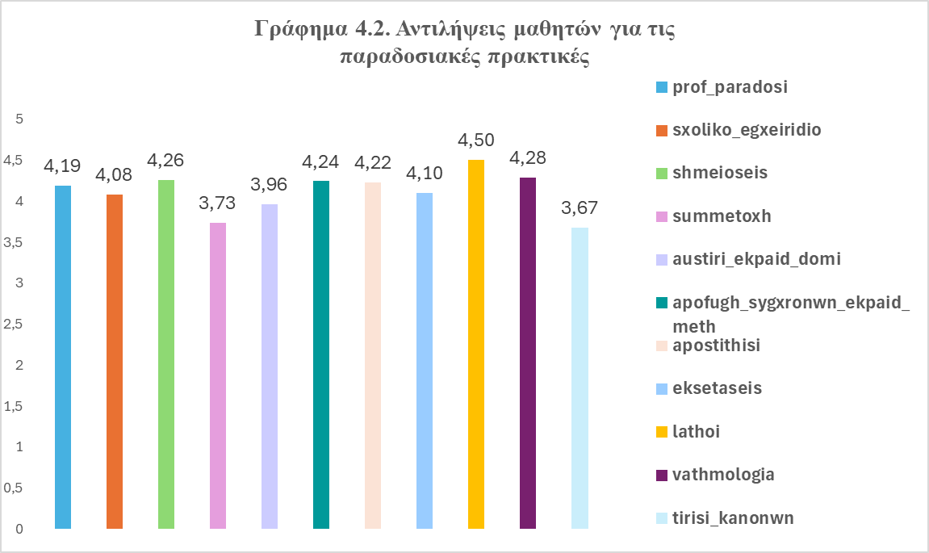

ΕΠΙΔΡΑΣΗ ΤΩΝ ΚΙΝΗΤΡΩΝ ΜΑΘΗΣΗΣ
Για την εξέταση των ερευνητικών ερωτημάτων που ακολουθούν, πρωτίστως, αναζητήθηκε ο μέσος όρος των δηλώσεων του κάθε μαθητή για το σύνολο των σχετικών ερωτημάτων. Έπειτα, διερευνήθηκε ο συνολικός μέσος όρος των αποτελεσμάτων αυτών. Η ερευνητική απάντηση των ερωτημάτων δίνεται από την νοηματοδότηση των μέσων όρων, οι οποίοι θα συσχετιστούν με τις τιμές της διατακτικής κλίμακας που έχουν ορισθεί από την ερευνήτρια για αυτές τις ερωτήσεις.
Σύμφωνα με τις αντιλήψεις των μαθητών, η χρήση της παραδοσιακής παιδαγωγικής συμβάλλει στην ανάπτυξη των κινήτρων τους για μάθηση;
Με βάση τα αποτελέσματα της περιγραφικής ανάλυσης (Πίνακας4.10), η αντίληψη των μαθητών για την ανάπτυξη γενικά των κινήτρων τους για μάθηση μέσα από την παραδοσιακή παιδαγωγική είναι πως είναι ελαφρώς χαμηλή, αποδεικνύοντας ότι οι μαθητές κατά κύριο λόγο διαφωνούν με αυτή την συμβολή, χωρίς, ωστόσο, να είναι απόλυτη η διαφωνία τους (Μ=2,8582%, SD=0,40119).
Ποια είναι η αντίληψη των μαθητών για την συμβολή της παραδοσιακής παιδαγωγικής στα εσωτερικά τους κίνητρα για μάθηση;
Στον διαχωρισμό των κινήτρων όμως, φάνηκε η διαφωνία τους (Μ=2,1168, SD=0,63553) με την ανάπτυξη των εσωτερικών κινήτρων τους μέσα από την παραδοσιακή παιδαγωγική. Ο μέσος όρος είναι κοντά στην τιμή διάταξης 2, που φανερώνει την δήλωση «διαφωνώ».
Ποια είναι η αντίληψη των μαθητών για την συμβολή της παραδοσιακής παιδαγωγικής στα εξωτερικά τους κίνητρα για μάθηση;
Αντιθέτως, οι απαντήσεις τους ανέδειξαν πως το σύνολο των μαθητών συμφωνούν, χωρίς, ωστόσο, να διαφωνούν τελείως με την συμβολή της παιδαγωγικής αυτής στην ανάπτυξη των εξωτερικών τους κινήτρων, καθώς η τιμή αφορά σχεδόν την τιμή «συμφωνώ» (M= 3,9449, SD=0,43833).
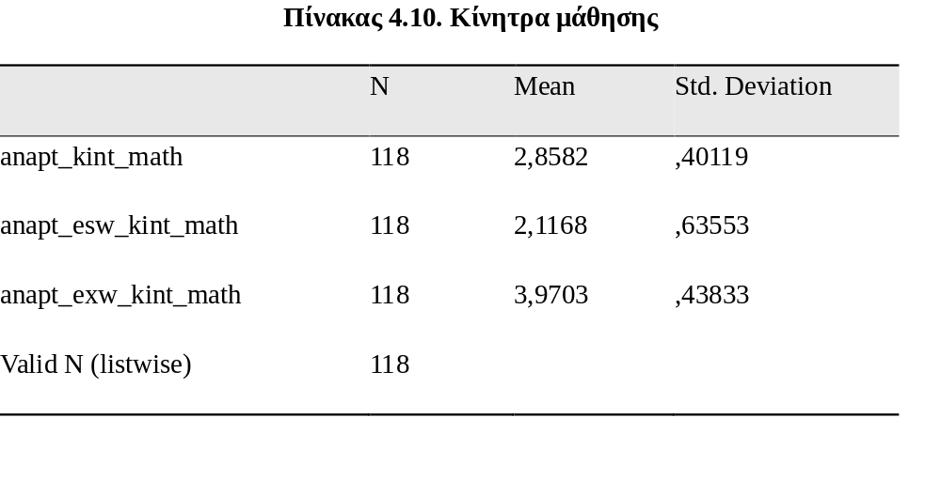

    - ΠΟΣΟΤΙΚΗ ΑΝΑΛΥΣΗ: ΣΥΓΚΡΙΣΗ ΑΝΤΙΛΗΨΕΩΝ
Για τα συγκριτικά ερευνητικά ερωτήματα χρησιμοποιήθηκε η στατιστική ανάλυση του ανεξάρτητου t-test μεταξύ των εκπαιδευτικών και των μαθητών. Τα αποτελέσματα της παρουσιάζονται αναλυτικά στον ακόλουθο Πίνακα 4.11.
- Διαφέρουν οι αντιλήψεις των εκπαιδευτικών από εκείνες των μαθητών για την συχνότητα χρήσης της παραδοσιακής παιδαγωγικής;
Βάσει των αποτελεσμάτων φαίνεται πως υπάρχει διαφορά στις αντιλήψεις των μαθητών και των εκπαιδευτικών σχετικά με τη χρήση της παραδοσιακής παιδαγωγικής. Οι μαθητές (Μ = 4,119, SD = 0,39943) έκριναν πως η παραδοσιακή παιδαγωγική χρησιμοποιείται ελαφρώς περισσότερο σε σύγκριση με τους εκπαιδευτικούς (Μ = 3,877, SD = 0,97163). Ωστόσο, η στατιστική ανάλυση έδειξε ότι αυτή η διαφορά δεν είναι στατιστικά σημαντική στο επίπεδο p < 0,05 (t(133) = -1,843, p = 0,063 σε ίσες οι διακυμάνσεις). Επίσης, μέσα από την δοκιμή Levene, υποδεικνύεται πως οι διακυμάνσεις δεν είναι ίσες (F = 45,577, p < 0,001). Για τον λόγο αυτόν χρησιμοποιήθηκε και η εκδοχή των άνισων διακυμάνσεων, η οποία επίσης δεν έδειξε στατιστικά σημαντική διαφορά (t(16,787) = -1,010, p = 0,327). Τέλος, η μέση διαφορά (-0,24087) και το 95% διάστημα εμπιστοσύνης (-0,49944 έως 0,01770) επιβεβαιώνουν ότι η διαφορά αυτή δεν μπορεί να θεωρηθεί στατιστικά σημαντική (βλ. Πίνακα 4.11). Επομένως η ερευνητική υπόθεση 4^{η} απορρίπτεται, καθώς δεν υπάρχουν επαρκή στοιχεία για να την αποδείξουν.
- Διαφέρουν οι αντιλήψεις των εκπαιδευτικών από εκείνες των μαθητών για την ανάπτυξη των κινήτρων των δεύτερων για μάθηση, μέσα από αυτή τη παιδαγωγική;
Σε σύγκριση με τις αντιλήψεις των μαθητών (Μ=2,8582, SD=0,40119), οι εκπαιδευτικοί (Μ=3,0420, SD=0,41501) δείχνουν να θεωρούν πως η χρήση της παραδοσιακής παιδαγωγικής μπορεί να συμβάλλει στην ανάπτυξη των κινήτρων μάθησης των μαθητών. Η διαφορά, όμως, δεν είναι στατιστικά σημαντική και η υπόθεση 5^{η} δεν μπορεί να αποδειχθεί(t=1,759, p=0,081) (βλ. Πίνακα 4.11).
  - Διαφέρουν οι αντιλήψεις των εκπαιδευτικών από εκείνες των μαθητών για την ανάπτυξη των εσωτερικών κινήτρων των δεύτερων για μάθηση, μέσα από αυτή τη παιδαγωγική;
Τα στατιστικά αποτελέσματα δείχνουν τιμές που βρίσκονται κοντά η μια στην άλλη (εκπαιδευτικοί: Μ=2,2132, SD=0,62619 και μαθητές: Μ=2,1168, SD=0,63553). Φαίνεται ότι τείνουν να έχουν ίδια αντίληψη πως δεν δύναται να συμβάλλει θετικά στην ενίσχυση των εσωτερικών κινήτρων μάθησης. Ωστόσο και αυτή η ανάλυση δείχνει απουσία στατιστικής σημαντικότητας στην διαφορά τους (t=0,948, p=0,559) (βλ. Πίνακα 4.11). Επομένως η υπόθεση 5.1. απορρίπτεται, καθώς δεν υπάρχουν επαρκή στοιχεία για να την απόδειξη της διαφοράς τους.
  - Διαφέρουν οι αντιλήψεις των εκπαιδευτικών από εκείνες των μαθητών για την ανάπτυξη των εξωτερικών κινήτρων των δεύτερων για μάθηση, μέσα από αυτή τη παιδαγωγική;
Τα ποσοστά των εκπαιδευτικών (Μ=4,1471, SD=0,43654) φανερώνουν ελαφρώς υψηλότερη τιμή από εκείνα των μαθητών (Μ=3,9703, SD=0,43833). Οι δύο ομάδες συμφωνούν στην ανάπτυξη των εξωτερικών κινήτρων μάθησης μέσα από την παραδοσιακή παιδαγωγική. Η μικρή διαφορά τους δείχνει την μεγαλύτερη πεποίθηση των εκπαιδευτικών στην συμβολή αυτή. Τέλος και στην περίπτωση αυτή η στατιστική ανάλυση έδειξε έλλειψη στατιστικής σημαντικότητας (t=1,555, p=0,122) (βλ. Πίνακα 4.11). Άρα, η υπόθεση 5.2. απορρίπτεται, καθώς δεν υπάρχουν ικανά στοιχεία για να την απόδειξη της διαφοράς τους.
Η απουσία της στατιστικής σημαντικότητας μεταξύ των διαφορών, που αναλύθηκαν προηγουμένως δύναται να οφείλεται σε διάφορους παράγοντες. Πιθανός παράγοντας είναι η υψηλή διακύμανση που παρατηρείται στις δηλώσεις των εκπαιδευτικών (SD=0.97163) σε σύγκριση με εκείνη των μαθητών (SD = 0,39943) καθώς λόγω αυτής υποδεικνύονται ότι οι απόψεις είναι λιγότερο ομοιογενείς, γεγονός που δύναται να εξηγήσει την δυσκολία ανάδειξης μιας στατιστικά σημαντικής διαφοράς. Η έλλειψη ισχύς θα μπορούσε να αποσαφηνιστεί με μια περαιτέρω έρευνα,που θα εξετάσει με ένα μεγαλύτερο και πιο ισορροπημένο δείγμα ομάδων.
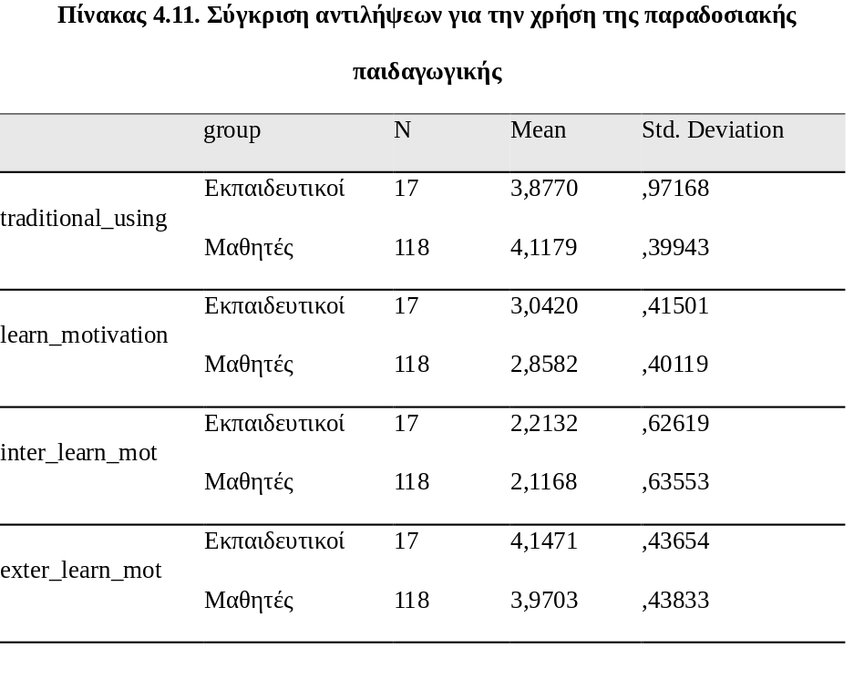
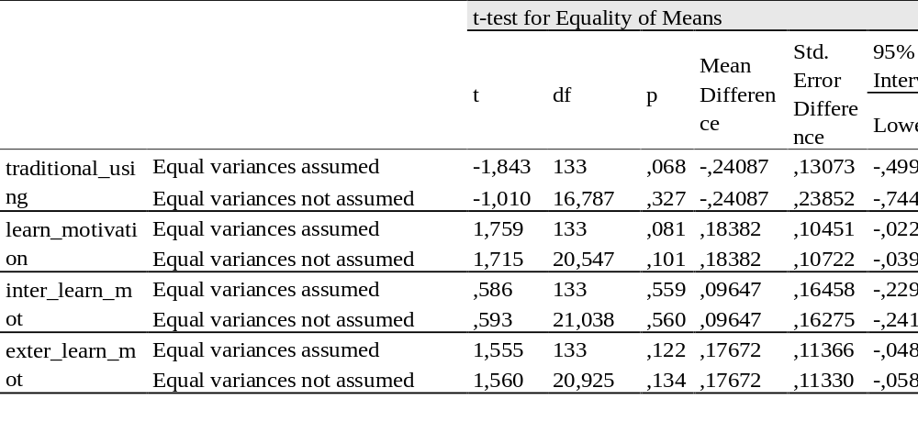

  - ΠΟΙΟΤΙΚΗ ΑΝΑΛΥΣΗ: ΣΥΝΕΝΤΕΥΞΕΙΣ
Στο αυτό το στάδιο της έρευνας χρησιμοποιήθηκε η μέθοδος της θεματικής ανάλυσης των ποιοτικών δεδομένων που συλλέχθηκαν από τις συνεντεύξεις των εκπαιδευτικών και των μαθητών , σύμφωνα με το μοντέλο των Braun & Clarke (2006). Με βάση τις επιδείξεις της θεματικής ανάλυσης, αφού ολοκληρώθηκε η απομαγνητοφώνηση και η κωδικοποίηση των συνεντεύξεων διαμορφώθηκαν τα θέματα, τα οποία αναδεικνύονται και με την υποστήριξη του ακόλουθου θεματικού χάρτη (βλ. Διάγραμμα 4.1).
Με βάση αυτόν τον χάρτη, από την ανάλυση των συνεντεύξεων προκύπτουν τέσσερις θεματικές κατηγορίες: η αποσαφήνιση των βασικών όρων της έρευνας, οι παιδαγωγικές προτιμήσεις, η χρήση της παραδοσιακής παιδαγωγικής και η ανάπτυξη των κινήτρων μάθησης. Στο τελευταίο θέμα αναδεικνύονται τα εσωτερικά και τα εξωτερικά κίνητρα, ως υποθέματα του βασικού θέματος «ανάπτυξη κινήτρων μάθησης».

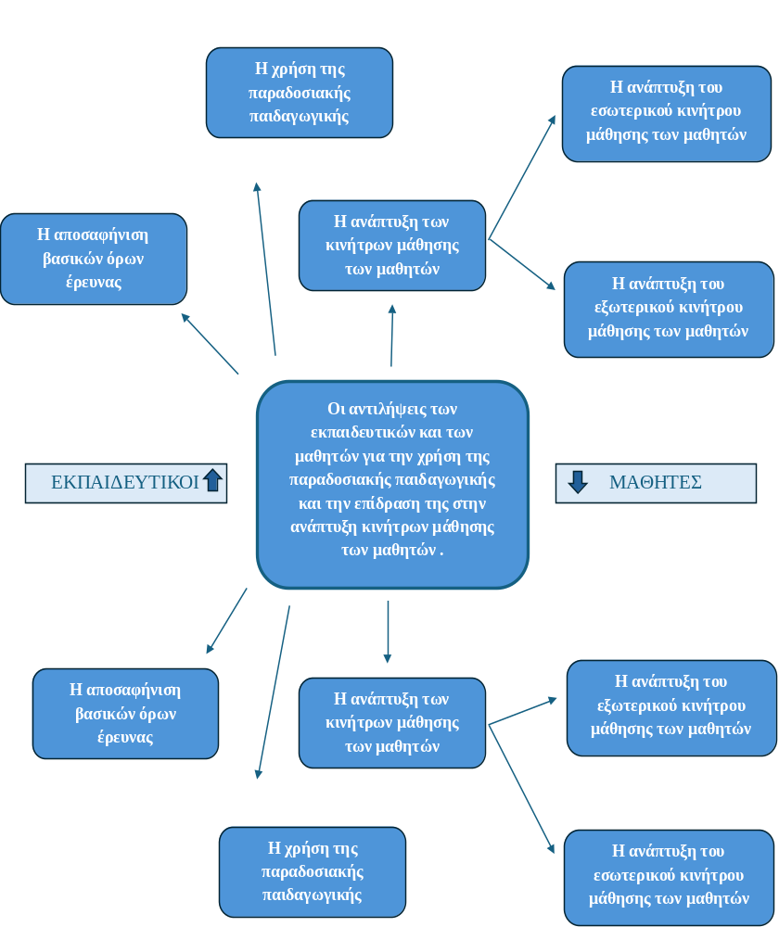

Διάγραμμα 4.1. Θεματικός χάρτης συνεντεύξεων
    - ΠΟΙΟΤΙΚΗ ΑΝΑΛΥΣΗ: ΣΥΝΕΝΤΕΥΞΕΙΣ ΕΚΠΑΙΔΕΥΤΙΚΏΝ
Θέμα 1ο : Αποσαφήνιση βασικών όρων της έρευνας
Η πρώτη θεματική κατηγορία που αναδύθηκε , μέσα από τις συνεντεύξεις των εκπαιδευτικών ήταν η αποσαφήνιση των βασικών όρων, με τις οποίες σχετίζεται η παρούσα έρευνα. Οι θεματικοί κώδικες, που σχετίζονται με αυτές τις έννοιες είναι: η παραδοσιακή παιδαγωγική, τα εσωτερικά και τα εξωτερικά κίνητρα μάθησης. Έτσι, στην συνέχεια δίδεται η προσέγγιση των αντιλήψεων που έχουν οι εκπαιδευτικοί για τις έννοιες αυτές.
Η παραδοσιακή παιδαγωγική
Η ανάλυση των δηλώσεων των εκπαιδευτικών ανέδειξε πως όλοι οι εκπαιδευτικοί αναγνωρίζουν ταυτόσημα την έννοια της παραδοσιακής παιδαγωγικής και συμφωνούν πως «η παραδοσιακή παιδαγωγική ακολουθεί το μοτίβο του εκπαιδευτικού ως αυθεντία, του μαθητή ως το άτομο που πρέπει να ακούει, να συμβουλεύεται, να κατανοεί την γνώση και να την αφομοιώνει. Η γνώση πάντοτε εξετάζεται και βαθμολογείται.» (Εκπ. 4^{ος}). Άλλη εκπαιδευτικός υποστηρίζει πως «Περιλαμβάνει τους βαθμούς., τους κανόνες, τους στόχους, τα λάθη, τους βαθμούς, τις επιδείξεις.» (Εκπ. 7^{η} ).Επιπλέον, τονίζεται η έμφαση στην εξέταση της γνώσης μέσα από αυτή «Η γνωστική κατάκτηση των μαθητών εξετάζεται και έπειτα προχωρούν προς την επόμενη γνώση.» (Εκπ. 3^{η}). Ακόμη, μια εκπαιδευτικός σημείωσε «Ο σχεδιασμός του μαθήματος γίνεται από τον εκπαιδευτικό.» (Εκπ. 5^{η}). Παράλληλα, αναφέρεται «εκπαιδευτικός διδάσκει την προβλεπόμενη γνώση σύμφωνα με το ακαδημαϊκό πρόγραμμα σπουδών» (Εκπ, 6^{ος}). Τέλος, μια εκπαιδευτικός σχολίασε την παραδοσιακή παιδαγωγική λέγοντας τα εξής: «σε μια διαδικασία μάθησης πιο αυστηρή, πιο τυπική, κατά την οποία οι μαθητές μαθαίνουν από τις επιδείξεις του βιβλίου και του εκπαιδευτικού. Σίγουρα φαντάζομαι πως ανήκουν σε αυτή οι κανόνες και οι τιμωρίες.» (Εκπ. 1^{η} ).

Τα εσωτερικά κίνητρα μάθησης
Αναφορικά με τις απόψεις, που εξέφρασαν οι εκπαιδευτικοί για την έννοια των εσωτερικών κινήτρων, παρατηρείται πως όλοι εμφανίζουν ίδιες τοποθετήσεις και συμφωνούν πως «Το εσωτερικό κίνητρο αναφέρεται σε μία εσωτερική δύναμη, η οποία παρακινεί τους μαθητές να θέλουν, να μάθουν» (Εκπ. 6^{ος} ). Μια εκπαιδευτικός συμπληρώνει πως πρόκειται για «την πραγματική θέληση του παιδιού να μάθει» (Εκπ. 5^{η}). Ακόμη, ορίζεται ως «κάτι που βγαίνει από μέσα μας, σαν ανάγκη» (Εκπ. 1^{η}). Τέλος, το εσωτερικό κίνητρο αποκτά την έννοια «την πραγματική αγάπη που αναπτύσσουν οι μαθητές για κάποιο μάθημα.» (Εκπ. 3^{η}).
Τα εξωτερικά κίνητρα μάθησης
Όσο αναφορά τον όρο των εξωτερικών κινήτρων οι αντιλήψεις των εκπαιδευτικών είναι πάλι σύμφωνες μεταξύ τους σε έναν ορισμό που δείχνει πως το εξωτερικό κίνητρο είναι «μία εξωτερική δύναμη που καλεί τους μαθητές να θέλουν να μάθουν.» (Εκπ. 6^{ος}). Μια εκπαιδευτικός διευκρινίζει πως «οι μαθητές εξαναγκάζονται λόγω διαφορετικών από τον εαυτό τους αιτημάτων να μάθουν.» (Εκπ. 7^{η} ). Σε αυτό μπορεί να συμπληρωθεί και η άποψη πως «μαθαίνει αλλά όχι μέσα από την προσωπική του θέληση.» (Εκπ. 5^{η}). Σημαντικά είναι τα παραδείγματα, που δίνει ο εκπαιδευτικός, για τα εξωτερικά κίνητρα «Οι εξετάσεις, οι έλεγχοι, τα σχόλια που θα πουν οι εκπαιδευτικοί στους γονείς και το αντίθετο (…)το προφίλ, δηλαδή, που μπορεί να θέλουν να έχουνε οι μαθητές μέσα στην τάξη κ.α.» (Εκπ. 4^{ος}). Τέλος, σε αυτό μπορεί να συμπληρωθεί το παράδειγμα μιας καθηγήτριας όπου αναφέρεται πως «Το εξωτερικό κίνητρο αφορά, το νόημα που δίνουμε λόγω εξωτερικών παραγόντων, όπως οι βαθμοί.» (Εκπ.1^{η}).

Θέμα 2ο: Παιδαγωγικές προτιμήσεις εκπαιδευτικών
Η δεύτερη θεματική κατηγορία που προέκυψε στην θεματική ανάλυση είναι οι παιδαγωγικές προτιμήσεις των εκπαιδευτικών. Στο θέμα αυτό υπήρξαν δύο υποθέματα: ο χαρακτήρας των μεθόδων, που ακολουθούν οι εκπαιδευτικοί και οι προτάσεις τους για βελτίωση του εκπαιδευτικού συστήματος.
Προτίμηση στον χαρακτήρα των μεθόδων τους
Όσο αναφορά την προτίμηση μεταξύ του δασκαλοκεντρικού και του μαθητοκεντρικού χαρακτήρα των μεθόδων τους οι περισσότεροι από τους εκπαιδευτικούς φάνηκαν να συμφωνούν κυρίως με την επιλογή του δασκαλοκεντρικού χαρακτήρα. Από αυτούς μια μόνο καθηγήτρια διατύπωσε την αντίθεση της προς την προσέγγιση, ενώ υπήρξαν και δύο καθηγητές που ήταν και υπέρ και κατά της.
Πιο αναλυτικά, οι εκπαιδευτικοί, κατά τους οποίους, ο δασκαλοκεντρικός χαρακτήρας είναι προτιμότερος, συμφωνούσαν πως μέσω αυτού η γνώση μπορεί να κατευθυνθεί και να οδηγηθεί μέσω του δασκάλου και των εμπειριών του στην απόκτηση των γνώσεων των μαθητών. Ενδεικτικά, παρατίθενται η απάντηση ενός εκπαιδευτικού κατά τον οποίον:
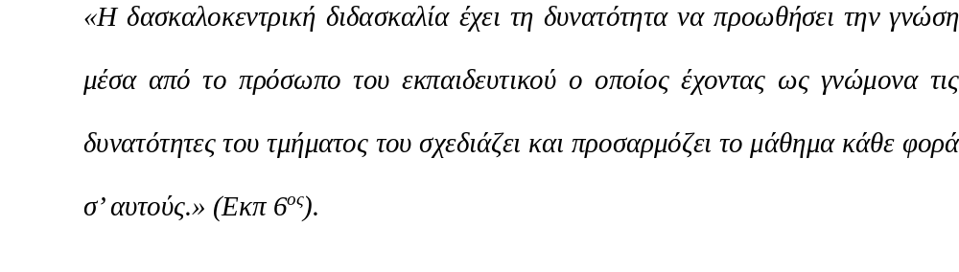
Άλλος εκπαιδευτικός υποστήριξε πως: «Ο δάσκαλος έχει την ευκαιρία να δομεί και κατευθύνει την γνώση, να πειθαρχεί και να συγκεντρώνει τους μαθητές στους κανόνες της τάξης.» (Εκπ. 2ος). Επίσης, η γνώμη της Εκπ. 3^{ης} διατυπώνεται ως εξής: «Είναι μία μέθοδος που έχω δει μαθητές να πετυχαίνουν τους στόχους τους. Επίσης, είμαι φιλόλογος και ως επάγγελμα ασχολούμαι με μαθήματα που επιζητούν την αποστήθιση και τις συχνές επαναλήψεις.»
Στην αντίθετη όψη, μια εκπαιδευτικός εξέφρασε την υποστήριξη της στην μαθητοκεντρική προσέγγιση των μαθημάτων διατυπώνοντας τα εξής:
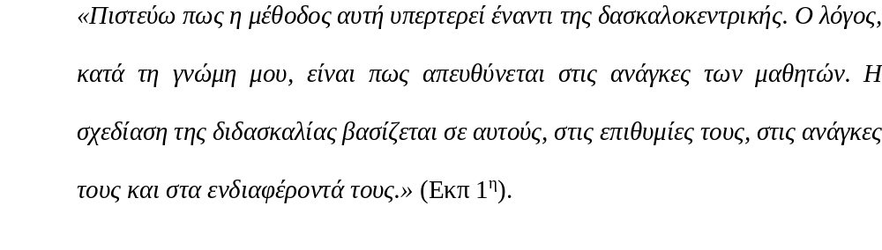
Υπήρξε, μάλιστα και η άποψη της Εκπ. 7^{ης} , κατά την οποία στην εκπαιδευτική διαδικασία είναι σημαντικές και οι δύο προσεγγίσεις:
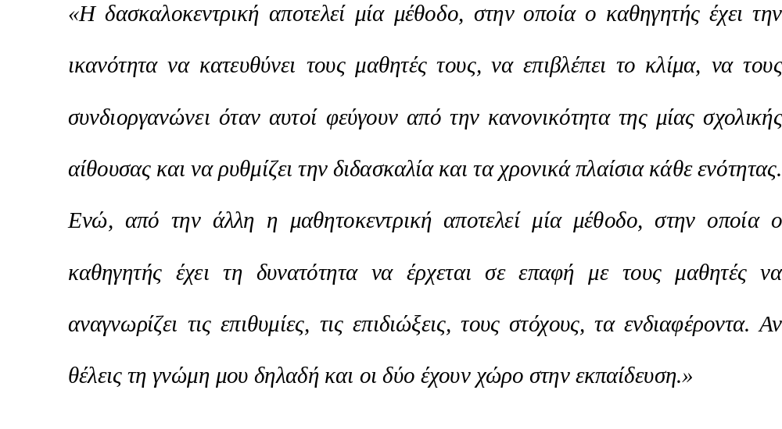
Οι προτάσεις τους για βελτίωση του εκπαιδευτικού συστήματος
Η πλειοψηφία των ερωτώμενων εκπαιδευτικών στην ερώτηση σχετικά με τι θα επιλέγανε μεταξύ των εκπαιδευτικών καινοτομιών και της παραδοσιακής παιδαγωγικής για την βελτίωση του εκπαιδευτικού συστήματος, φάνηκε πως θα διάλεγαν την χρήση της παραδοσιακής παιδαγωγικής. Σύμφωνα με αυτούς, στα παλιότερα χρόνια, κατά τα οποία χρησιμοποιούταν η παραδοσιακή παιδαγωγική, υπήρχαν περισσότεροι μαθητές με επιτυχίες και στόχους.

Ενδεικτικά παρατίθεται οι απάντηση των Εκπ 5^{ης} και Εκπ 2^{ος} :
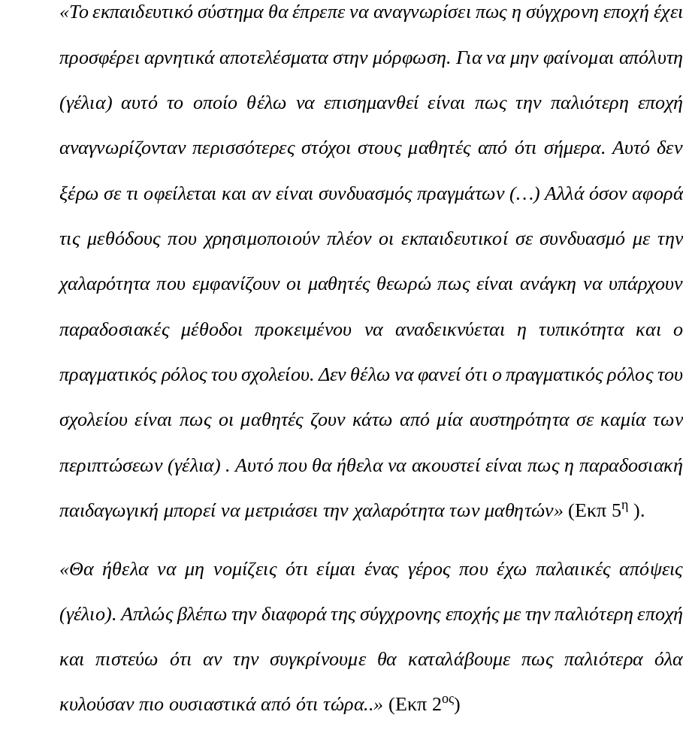

Από το σύνολο των εκπαιδευτικών ξεχώρισε η απάντηση της Εκπ 1^{η}, η οποία διαφοροποιήθηκε από τις προηγούμενες απόψεις:
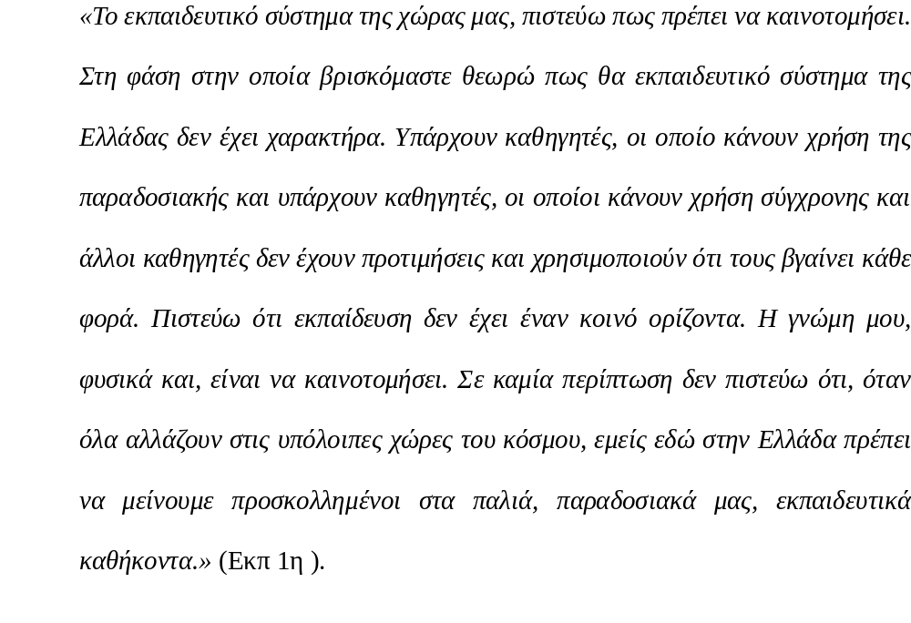
Διαφορετική τοποθέτηση έδωσε και ο Εκπ 4^{ος}, ο οποίος θεωρεί ύψιστη ανάγκη αλλαγής το σχολικό εγχειρίδιο και όχι τις μεθόδους των εκπαιδευτικών:
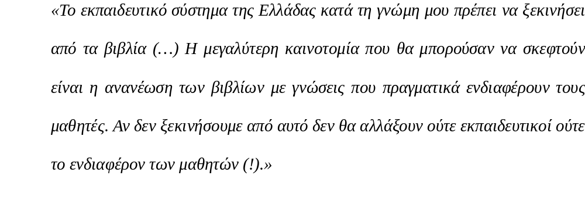
Τα δεδομένα που προέκυψαν από τις ερωτήσεις που πλαισιώνουν το Θέμα 2^{ο}, συμβάλλουν στην κατανόηση της συχνής χρήσης της παραδοσιακής παιδαγωγικής, έτσι όπως αναδείχθηκε από την ποσοτική ανάλυση των δεδομένων. Όσα αναλύθηκαν προσθέτουν στην ποσοτική έρευνα τις προσωπικές απόψεις των εκπαιδευτικών για την διαχρονική προτίμηση των δασκαλοκεντρικού χαρακτήρα της παιδαγωγικής τους αλλά και για το πως είναι η ιδανική μορφή διδασκαλίας για εκείνους.
Θέμα 3ο: Η χρήση της παραδοσιακής παιδαγωγικής
Η τρίτη θεματική κατηγορία, που ανέδειξε η θεματική ανάλυση είναι η χρήση της παραδοσιακής παιδαγωγικής. Το θέμα αυτό απαντά και συμπληρώνει το ερευνητικό ερώτημα της παρούσας έρευνας:« Ποιος είναι ο βαθμός συχνότητας της χρήσης της παραδοσιακής παιδαγωγικής;».
Οι απαντήσεις των εκπαιδευτικών στις ερωτήσεις για την παραδοσιακή παιδαγωγική ανέδειξαν τα εξής υποθέματα: συχνότητα εφαρμογής, παραδοσιακές πρακτικές, πλεονεκτήματα παραδοσιακής παιδαγωγικής και περιορισμοί παραδοσιακής παιδαγωγικής.

Συχνότητα εφαρμογής της παραδοσιακής παιδαγωγικής
Οι περισσότεροι εκπαιδευτικοί διατυπώνουν ξεκάθαρα, πως κατά την διδακτική τους διαδικασία χρησιμοποιούν συστηματικά τις παραδοσιακές μεθόδους, κυρίως γιατί μέσω της κατεύθυνσης που δίδεται στους μαθητές, επιδιώκεται η εξασφάλιση της πειθαρχίας και της συγκέντρωσης τους.
Ακολουθούν κάποιες ενδεικτικές τοποθετήσεις αυτής της γνώμης :
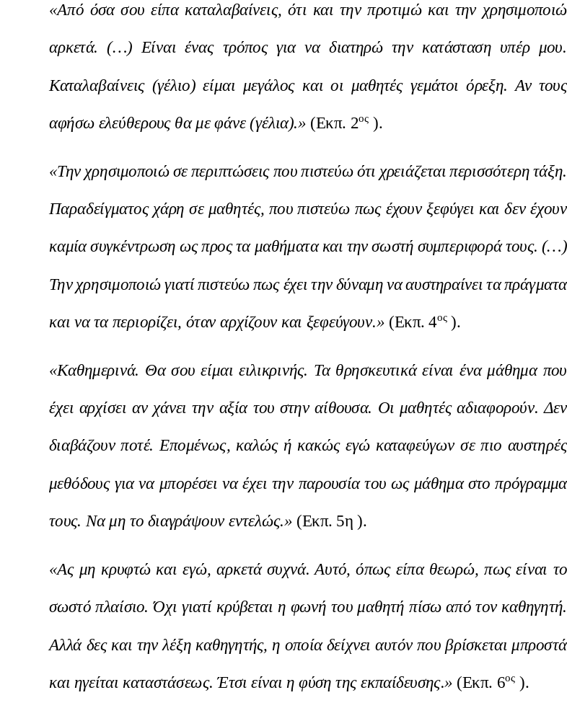
Αντίθετη με τις απόψεις αυτές εμφανίζεται μια καθηγήτρια ( Εκπ 1^{η} ), η οποία εκφράζει την άποψη ότι επιδίωξη της είναι να χρησιμοποιεί κατ’ ελάχιστο την παραδοσιακή παιδαγωγική. Ωστόσο, παραδέχεται, πως, όσο και αν προσπαθεί να δίνει εστίαση στον μαθητή και στις ανάγκες του, υπάρχουν φορές που έχει γίνει χρήση της:
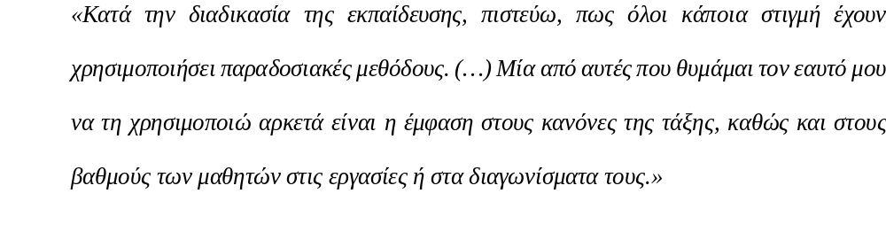

Παραδοσιακές πρακτικές
Η ανάλυση των δεδομένων που προέκυψαν από τις απαντήσεις τους σχετικά με το υπόθεμα αυτό απεδείχθη πως οι εκπαιδευτικοί κάνουν χρήση πολλών παραδοσιακών πρακτικών με συνηθέστερη την αποστήθιση και τους αυστηρούς βαθμούς. Συνολικά, ως απάντηση στο εν λόγω υπόθεμα, αναγνωρίζονται εκτός των προηγουμένων, η αυστηρή δομή και τήρηση κανόνων, η χρήση του βιβλίου ως κύριου μέσου διδασκαλίας, η παράδοση των εκπαιδευτικών, η ησυχία και η παρακολούθηση των μαθητών, η συμμετοχή τους στις ερωτήσεις των εκπαιδευτικών καθώς και η ολοκλήρωση της ύλης από το ακαδημαϊκό πρόγραμμα σπουδών, πρακτική που αναδείχθηκε από τη ποσοτική ανάλυση, ως η πιο συνήθης (M=4.35). Στην συνέχεια παρατίθενται ενδεικτικά απαντήσεις εκπαιδευτικών που επιβεβαιώνουν αυτήν την τοποθέτηση:
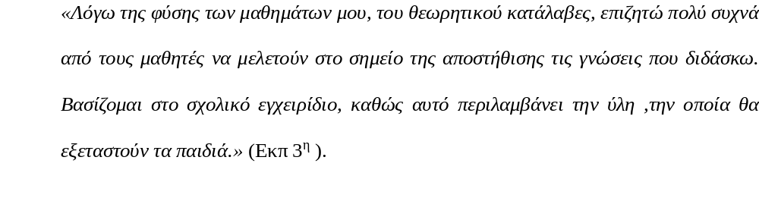

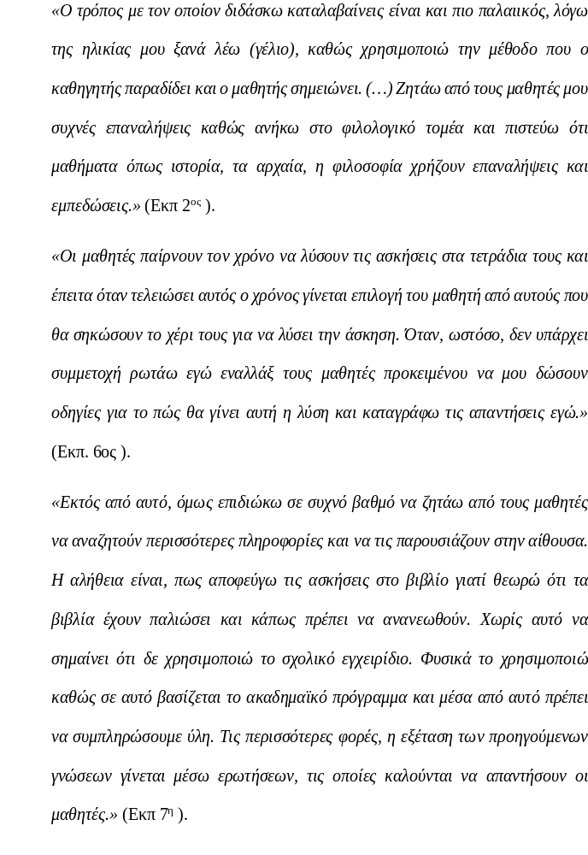

Σχολική κουλτούρα
Όλοι οι εκπαιδευτικοί αναγνωρίζουν πως η κουλτούρα του σχολείου τους τείνει να είναι περισσότερο παραδοσιακή.
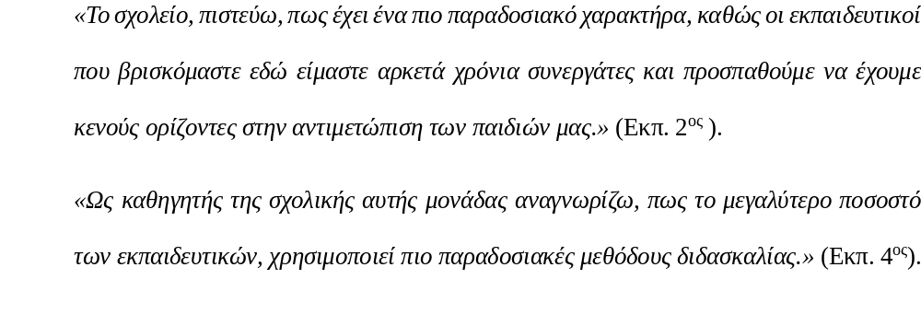
Πλεονεκτήματα παραδοσιακής παιδαγωγικής κατά την χρήση της
Μεγάλος μέρος των εκπαιδευτικών θεωρεί την παραδοσιακή παιδαγωγική αποτελεσματική ως προς την οργάνωση της τάξης, της διατήρηση της οριοθέτησης, της πειθαρχίας και της μαθητικής συμπεριφοράς των μαθητών:
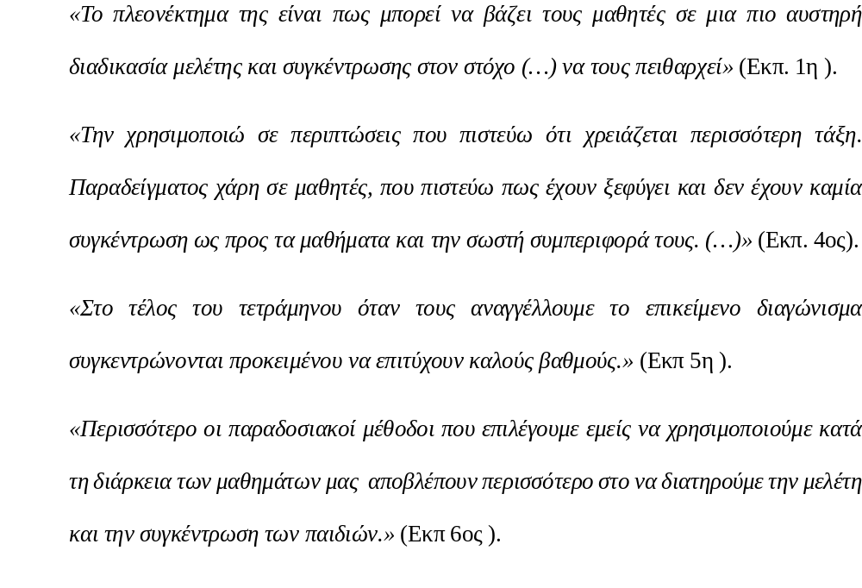
Επίσης, η πλειοψηφία των εκπαιδευτικών θεωρεί πως αναγνωρίζεται η ακαδημαϊκή αυστηρότητα από τους μαθητές:
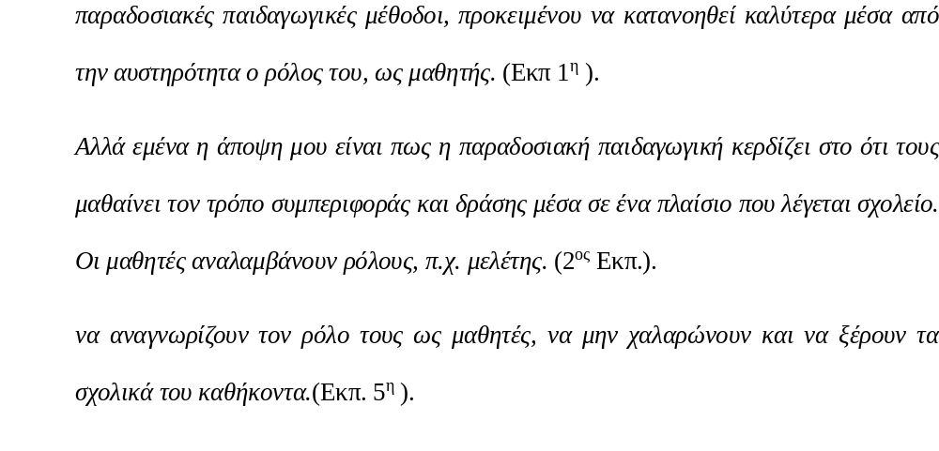
Τέλος, υπήρξαν εκπαιδευτικοί, οι οποίοι μέσα από τα παραδείγματα που έθεσαν, έκαναν λόγο για προσήλωση και επίτευξη στόχων, σημειώνοντας συγκεκριμένα τις πανελλήνιες εξετάσεις:
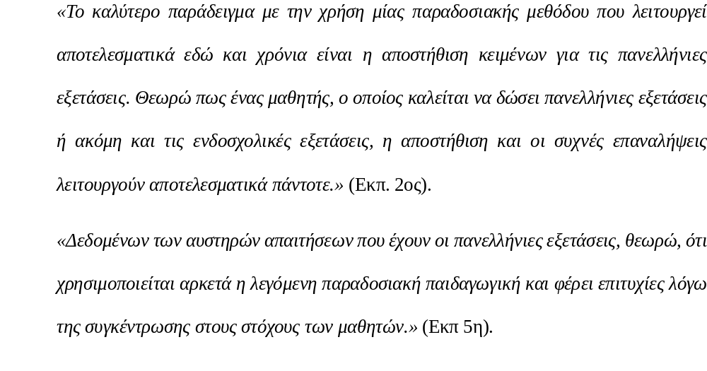
Περιορισμοί παραδοσιακής παιδαγωγικής κατά την χρήση της
Στον αντίποδα είναι άξιο παρατήρησης πως όλοι οι εκπαιδευτικοί αναγνωρίζουν πως υπάρχουν και περιορισμοί με την χρήση της παραδοσιακής παιδαγωγικής. Αναφερόμενοι στο υπόθεμα αυτό από τους περισσότερους σημειώθηκε η έλλειψη της πραγματικής αγάπης για το αντικείμενο μελέτης, καθώς, επίσης και στα προβλήματα που μπορεί να εμφανίσει σε μαθητές με χαμηλή αυτοπεποίθηση. Συγκεκριμένα αναφέρθηκαν τα εξής:
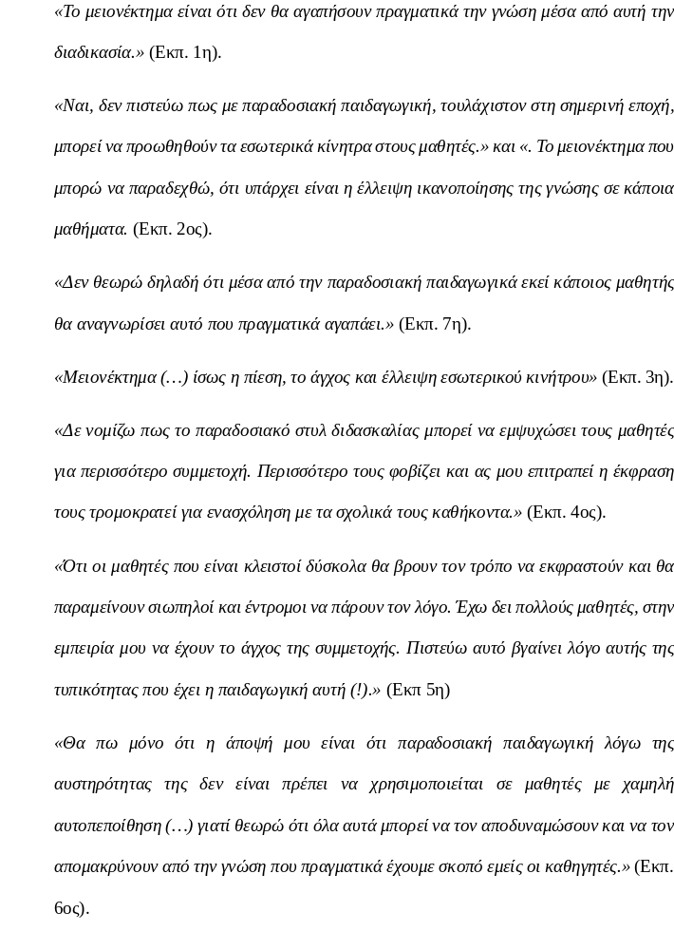
Συμπερασματικά, αναγνωρίζεται πως η παραδοσιακή παιδαγωγική είναι κυρίαρχη στις σχολικές αίθουσες από ένα μεγάλο ποσοστό των εκπαιδευτικών. Οι αναλύσεις αυτές ταιριάζουν με τις αντίστοιχες ποσοτικές, καθώς και οι δύο ανέδειξαν την συχνή επιλογή της παραδοσιακής παιδαγωγικής από τους εκπαιδευτικούς. Η ποιοτική, ωστόσο, έρευνα επιτρέπει την παρούσα έρευνα να συμπεριλάβει πρόσθετα στοιχεία, όπως οι λόγοι επιλογής της καθώς και για το αν αναγνωρίζουν αρνητικά στοιχεία σε αυτή.

Θέμα 4ο: Αντιλήψεις για την ανάπτυξη των κινήτρων μάθησης μέσα από την παραδοσιακή παιδαγωγική.
Η τέταρτη θεματική κατηγορία που προέκυψε κατά την θεματική ανάλυση των ποιοτικών δεδομένων της έρευνας αφορά τις αντιλήψεις των εκπαιδευτικών για την ανάπτυξη των κινήτρων μάθησης μέσα από την παραδοσιακή παιδαγωγική.
Το θέμα αυτό εμφανίζει άμεση σχέση με το ερευνητικό ερώτημα της παρούσας έρευνας: «Σύμφωνα με τις αντιλήψεις των εκπαιδευτικών, η χρήση της παραδοσιακής παιδαγωγικής βοηθά την ανάπτυξη των κινήτρων μάθησης των μαθητών;»
Και τα υπό-ερωτήματα: «Ποια είναι η αντίληψη των εκπαιδευτικών για την συμβολή της παραδοσιακής παιδαγωγικής στα εσωτερικά τους κίνητρα για μάθηση;» και «Ποια είναι η αντίληψη των εκπαιδευτικών για την συμβολή της παραδοσιακής παιδαγωγικής στα εξωτερικά τους κίνητρα για μάθηση;»
Για την ερμηνεία των αποτελεσμάτων το θέμα αυτό διακρίθηκε σε δύο υποθέματα: Αντιλήψεις για τα εσωτερικά κίνητρα και αντιλήψεις για τα εξωτερικά κίνητρα.

Αντιλήψεις για τα εσωτερικά κίνητρα
Οι αντιλήψεις των εκπαιδευτικών για το εν λόγω υπόθεμα αναδεικνύουν πως υπάρχει συμφωνία μεταξύ τους στο ότι απουσιάζει το πραγματικό ενδιαφέρον των μαθητών. Οι μαθητές, κατά την γνώμη τους δεν αναπτύσσουν αληθινή αγάπη για τα μαθήματα. Συνεπώς, φανερώνεται, πως για το σύνολο των εκπαιδευτικών το εσωτερικό κίνητρο απουσιάζει καθώς χρησιμοποιείται η παραδοσιακή παιδαγωγική. Ακολούθως, παρατίθενται οι απαντήσεις των εκπαιδευτικών, που επιβεβαιώνουν τα προηγούμενα:
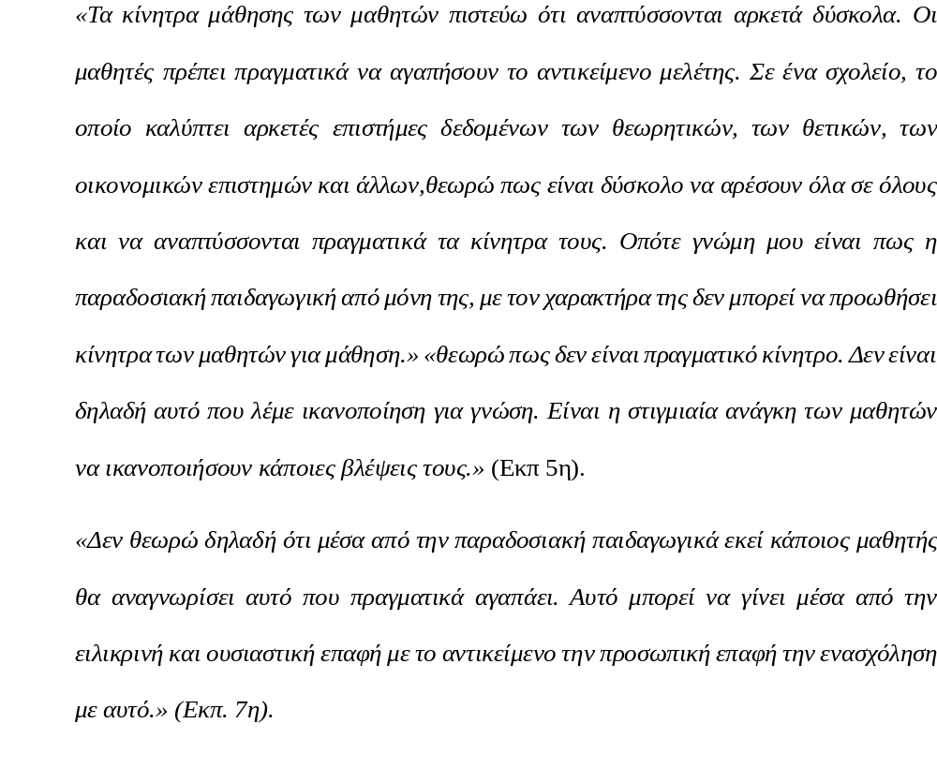
Αντιλήψεις για τα εξωτερικά κίνητρα
Η πλειοψηφία των εκπαιδευτικών αναγνωρίζει πως με την χρήση της παραδοσιακής παιδαγωγικής οι μαθητές αναπτύσσουν περισσότερο τα εξωτερικά κίνητρα τους, καθώς ανταποκρίνονται στις πιέσεις, στην αυστηρή βαθμολογία, στις επιδιώξεις των γονέων ή των εκπαιδευτικών, τον φόβο αποτυχίας ή τιμωρίας. Ενδεικτικά, οι απόψεις των εκπαιδευτικών, που φανερώνουν αυτό είναι οι ακόλουθες:
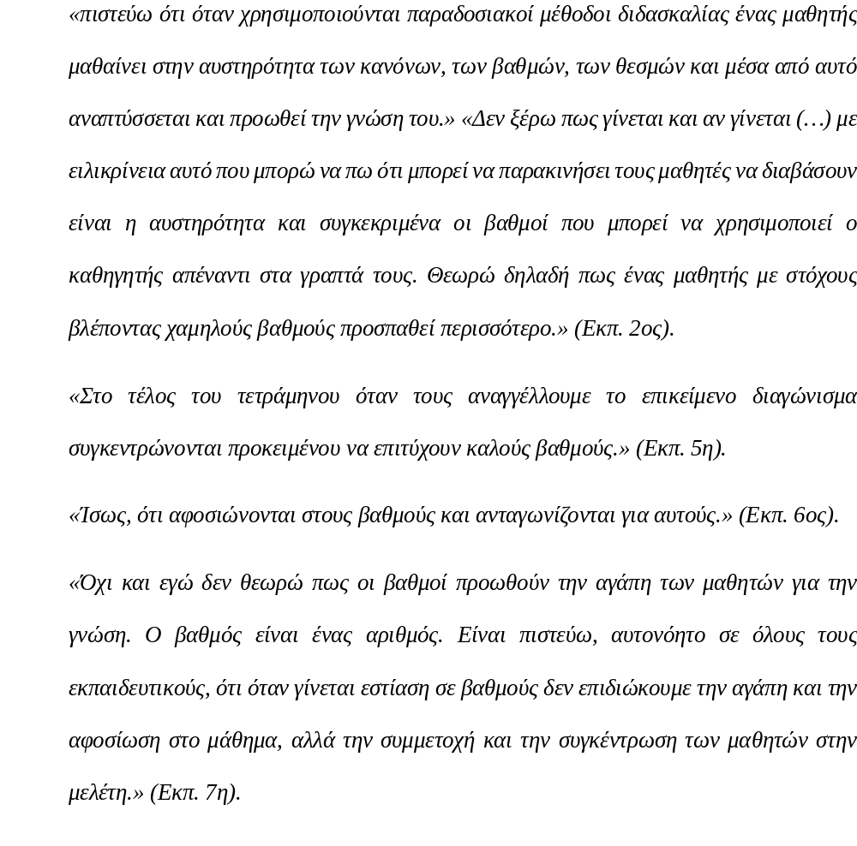
Στο σημείο αυτό αξίζει να γίνει αναφορά σε ένα παράδειγμα της Εκπ 7ης κατά την οποία η εφαρμογή της αυστηρής βαθμολογίες συνέβαλε στην ανάπτυξη των εξωτερικών κινήτρων μιας μαθήτριας της:
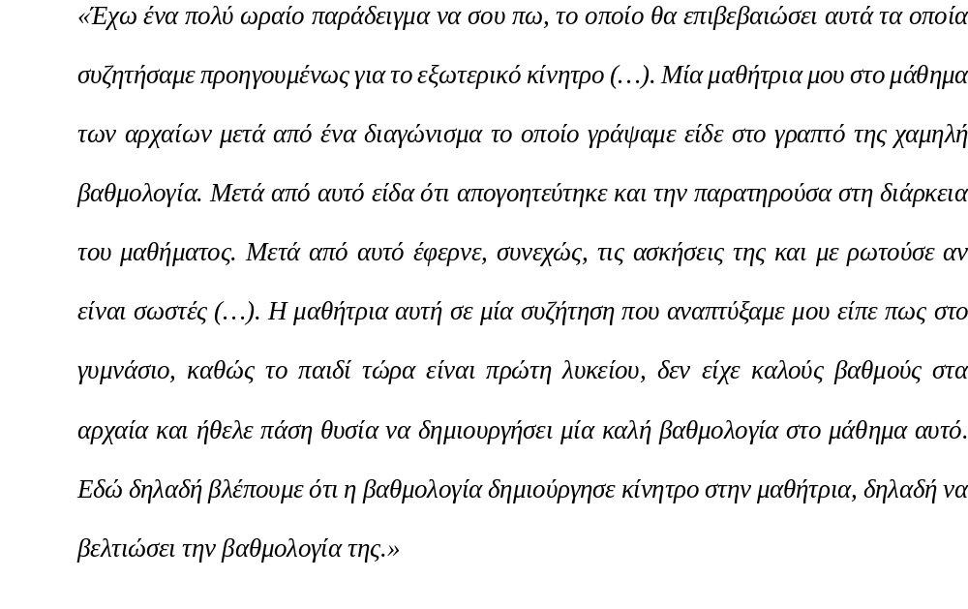
Σύμφωνα με τους εκπαιδευτικούς η παραδοσιακή παιδαγωγική ενισχύει τα εξωτερικά, γιατί αυτά μπορούν να προωθηθούν μέσα από την αυστηρή δομή της, ενώ τα εσωτερικά θεωρούν πως είναι δύσκολο γιατί πρέπει να έχει καλλιεργηθεί στους μαθητές πραγματικό ενδιαφέρον για το μάθημα. Για ενδεικτικούς λόγους παρουσιάζονται ορισμένες απόψεις τους:
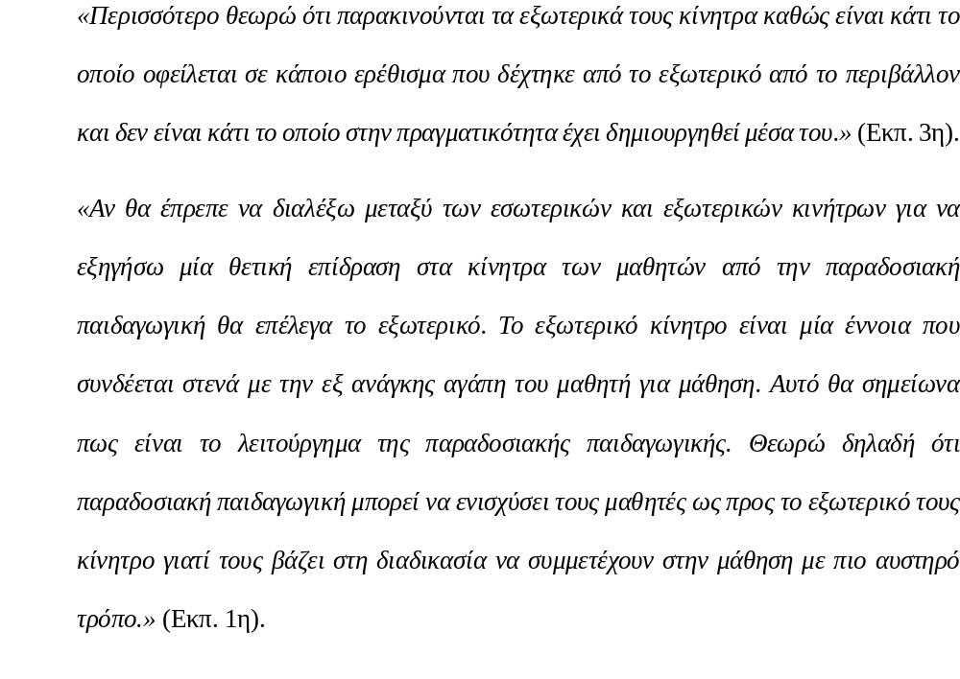
Επομένως, η ποιοτική έρευνα συνέβαλε στην ανάδειξη των απόψεων των εκπαιδευτικών για την επίδραση στα κίνητρα γενικά, αλλά και ειδικά για τα εσωτερικά και εξωτερικά. Τα αποτελέσματα της θεματικής ανάλυσης επιβεβαιώνουν και συμπληρώνουν τα αποτελέσματα της στατιστικής ανάλυσης. Επομένως, οι εκπαιδευτικοί θεωρούν πως ενισχύονται τα εξωτερικά κίνητρα μάθησης (Μ=4,1471%), ενώ διαφωνούν για την προώθηση των εσωτερικών(Μ=2,2132).

    - ΠΟΙΟΤΙΚΗ ΑΝΑΛΥΣΗ: ΣΥΝΕΝΤΕΥΞΕΙΣ ΜΑΘΗΤΩΝ
Θέμα 1^{ο} : Αποσαφήνιση βασικών όρων της έρευνας
Ως πρώτο θέμα των συνεντεύξεων των μαθητών αποτελεί η αποσαφήνιση των βασικών όρων της έρευνας. Μέσα από την οπτική των μαθητών ορίζονται οι κύριες έννοιες: Παραδοσιακή παιδαγωγική, Εσωτερικό και Εξωτερικό κίνητρο μάθησης. Στην συνέχεια ακολουθεί η προσέγγιση των αντιλήψεων που έχουν οι μαθητές για τις έννοιες αυτές.
Παραδοσιακή παιδαγωγική
Το σύνολο των μαθητών που νοηματοδότησαν τον όρο αυτό συμφωνούν πως: «Παραδοσιακή παιδαγωγική για εμένα δείχνει μια αυστηρή διδασκαλία. Ο εκπαιδευτικός και οι πρακτικές του είναι αυστηρές.» (Μαθ. 1^{ος} ). Την άποψη αυτή συμπληρώνει η τοποθέτηση κατά την οποία: «Ή παραδοσιακή παιδαγωγική πιστεύω έχει να κάνει με τον εκπαιδευτικό πολύ αυστηρό, που τσαντίζεται και μαλώνει τους μαθητές για ασκήσεις που δεν έγιναν ή για φασαρία ή για χαζά λάθη.» (Μαθ. 5^{ος} ). Η αυστηρότητα της παιδαγωγικής αυτής για τους μαθητές, μπορεί να διατυπωθεί και μέσα από τον παραλληλισμό που έκανε ο μαθητής λέγοντας: «όταν γίνεται το μάθημα λες και είμαστε στο στρατό. Με πειθαρχία και αυστηρότητα. Και όταν μας διδάσκουν και όταν μας εξετάζουν.» (Μαθ. 3^{ος} ). Αξίζει να σημειωθεί στο σημείο αυτό και η σημείωση που έδωσε η μαθήτρια : «βάζει πολλά για να βγει η ύλη χωρίς να κοιτάει αν όντως τα μάθαμε.» (Μαθ. 2^{η}). Τέλος, την έννοια συμπληρώνει η περιγραφική τοποθέτηση του μαθητή, κατά τον οποίον: «Την παραδοσιακή παιδαγωγική σαν έννοια την φαντάζομαι με τον εκπαιδευτικό όρθιο να κρατάει το βιβλίο, να λέει το μάθημα, τους μαθητές κάτω στα θρανία τους ήσυχους, να ζητείτε από τους μαθητές να τα μαθαίνουν όλα απέξω, να κάνουν πολλές ασκήσεις, να εξετάζονται και να λένε σχόλια οι καθηγητές για το τι μπορούσαν να κάνουν καλύτερα.» (Μαθ. 4^{ος} ).

Εσωτερικό κίνητρο μάθησης
Το εσωτερικό κίνητρο μάθησης ορίζεται από τους μαθητές ως κάτι που νιώθουν όταν θέλουν και τους ενδιαφέρει να μάθουν:
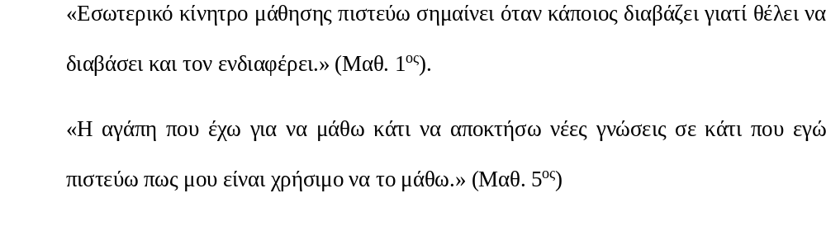
Εξωτερικό κίνητρο μάθησης
Οι απαντήσεις που έδωσαν οι μαθητές για να ορίσουν το εξωτερικό κίνητρο φανερώνουν την πεποίθηση τους πως πρόκειται για την μάθηση που δεν επιθυμούν να μάθουν αλλά το κάνουν λόγω άλλων παραγόντων πέραν της πραγματικής τους αγάπης: «το εξωτερικό αναφέρετε στο όταν μαθαίνω για να κερδίσω καλούς βαθμούς στο τετράμηνο.» (Μαθ. 2^{ος}). Ενδιαφέρουσα είναι και η τοποθέτηση ενός μαθητή που αναφέρει συγκεκριμένες μορφές εξωτερικού κινήτρου για εκείνον: «Εξωτερικό κίνητρο είναι όταν οι άλλοι κοιτούν τους βαθμούς σου και εσύ θέλεις να τους ανεβάσεις ή όταν σου βάζουν τιμωρίες και θες να προσπαθήσεις να δείχνεις καλύτερος.» (Μαθ. 5^{ος}).

Θέμα 2ο: Παιδαγωγικές προτιμήσεις μαθητών
Το δεύτερο θέμα που ανέδειξε η θεματική ανάλυση είναι οι παιδαγωγικές προτιμήσεις των μαθητών. Στο θέμα αυτό υπήρξαν δύο υποθέματα: ο χαρακτήρας των μεθόδων, που προτιμούν οι μαθητές και οι προτάσεις τους για βελτίωση του εκπαιδευτικού συστήματος.
Ο χαρακτήρας των μεθόδων, που προτιμούν οι μαθητές
Το σύνολο των μαθητών που έδωσαν συνέντευξη εξέφρασαν την προτίμηση τους στις μεθόδους που σχηματίζονται με μαθητοκεντρικό χαρακτήρα. Ο λόγος της προτίμησης τους εντοπίζεται στην μεγαλύτερη ευκαιρία συμμετοχής που τους δίδει, στο ότι γίνονται επίκεντρο, εισακούονται τα θελήματά τους και οι ανάγκες τους και στο ότι συμμετέχουν με περισσότερη ενεργητικότητα. Ενδεικτικά παρουσιάζονται μερικές απόψεις των μαθητών που επιβεβαιώνουν την προηγούμενη διαπίστωση της ανάλυσης:
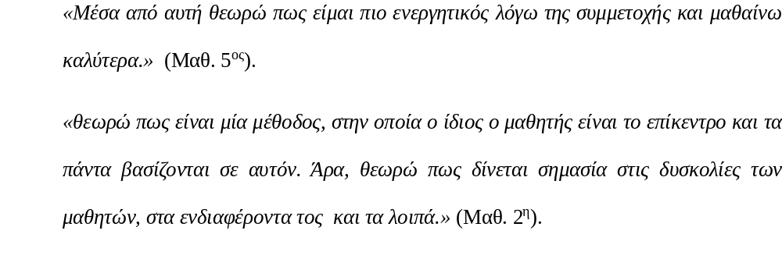
Μεταξύ των συμμετεχόντων μαθητών ήταν ένας μαθητής, κατά τον οποίο και οι δύο παιδαγωγικοί χαρακτήρες έχουν σημασία στην εκπαίδευση. Όσο αναφορά την μαθητοκεντρική συμφωνεί με τους υπολοίπους μαθητές αλλά προσθέτει πως με την δασκαλοκεντρική, οι γνώσεις των εκπαιδευτικών είναι σημαντικές και ένας μαθητής πρέπει να τις εμπιστεύεται στην καθοδήγηση: « Αυτό που εννοώ είναι πως και ο μαθητής όταν γίνεται επίκεντρο ακούγεται, και μπορεί να μάθει μέσω κάποιων μεθόδων πιο φιλικών προς αυτόν. Ωστόσο οι καθηγητές είναι άνθρωποι με γνώσεις τις οποίες αυτές γνώσεις προσπαθούν να μας τις προωθήσουν. Μερικές φορές, αυτό που εννοώ, είναι ότι πρέπει να εμπιστευόμαστε τις γνώσεις αυτές, να τις ακούμε, να τις επεξεργαζόμαστε και να τις μελετάμε.» (Μαθ. 4^{ος}).

Οι προτάσεις τους για βελτίωση του εκπαιδευτικού συστήματος.
Οι μαθητές, όταν ρωτήθηκαν, για το τι θα ήθελαν να αλλάξουν στην εκπαίδευση έδωσαν απαντήσεις, που επισημαίνουν την αξία για αυτούς να έχουν θέση στην εκπαιδευτική διαδικασία, να γίνεται διασύνδεση της γνώσης με την πραγματική ζωή, να μειωθεί η αυστηρότητα, να ενισχυθεί η σχέση μεταξύ εκπαιδευτικών και μαθητών και να αλλάξουν τα βιβλία. Ακολουθούν οι δηλώσεις των μαθητών, που επιβεβαιώνουν όσα αναφέρθηκαν:
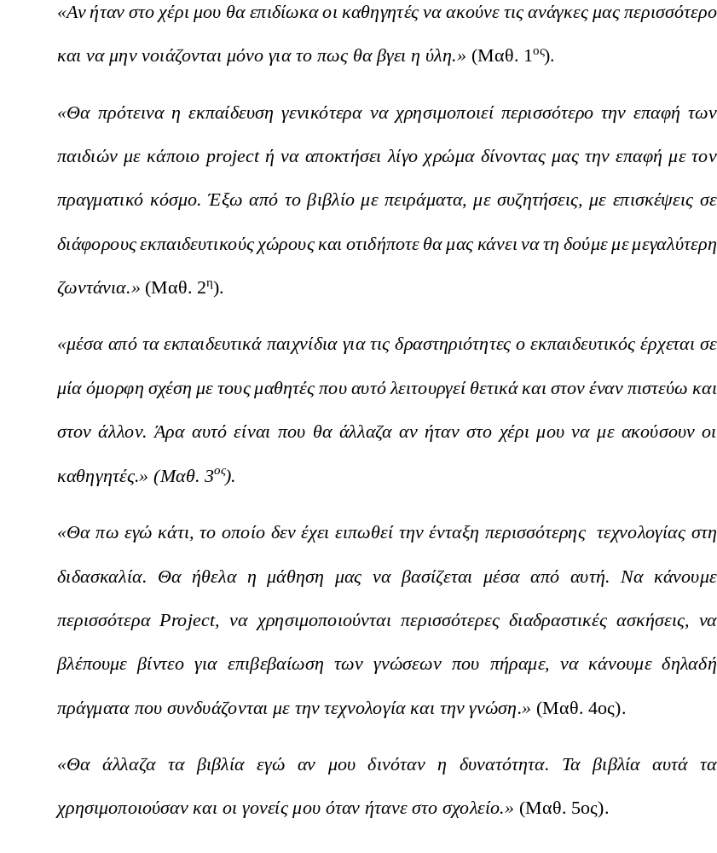
Θέμα 3ο: Η χρήση της παραδοσιακής παιδαγωγικής
Το τρίτο θέμα, που ανέδειξε η θεματική ανάλυση από τις συνεντεύξεις των μαθητών είναι η χρήση της παραδοσιακής παιδαγωγικής. Το θέμα αυτό απαντά και στο ερευνητικό ερώτημα της παρούσας έρευνας: «Ποιος είναι ο βαθμός συχνότητας της παραδοσιακής παιδαγωγικής;».
Οι απαντήσεις των μαθητών στις ερωτήσεις για την παραδοσιακή παιδαγωγική φανέρωσαν τα εξής υποθέματα: συχνότητα εφαρμογής, παραδοσιακές πρακτικές, σχολική κουλτούρα, πλεονεκτήματα παραδοσιακής παιδαγωγικής και περιορισμοί παραδοσιακής παιδαγωγικής.
Συχνότητα εφαρμογής της παραδοσιακής παιδαγωγικής
Οι δηλώσεις των μαθητών επιβεβαιώνουν πως η εκπαιδευτική διαδικασία είναι σύμφωνη με την παραδοσιακή παιδαγωγική. Σύμφωνα με αυτούς η εν λόγω παιδαγωγική εφαρμόζεται σε μεγάλη συχνότητα. Ωστόσο, υπήρξαν απόψεις κατά τις οποίες υπάρχουν εκπαιδευτικοί που δίνουν βαρύτητα και στον μαθητή.
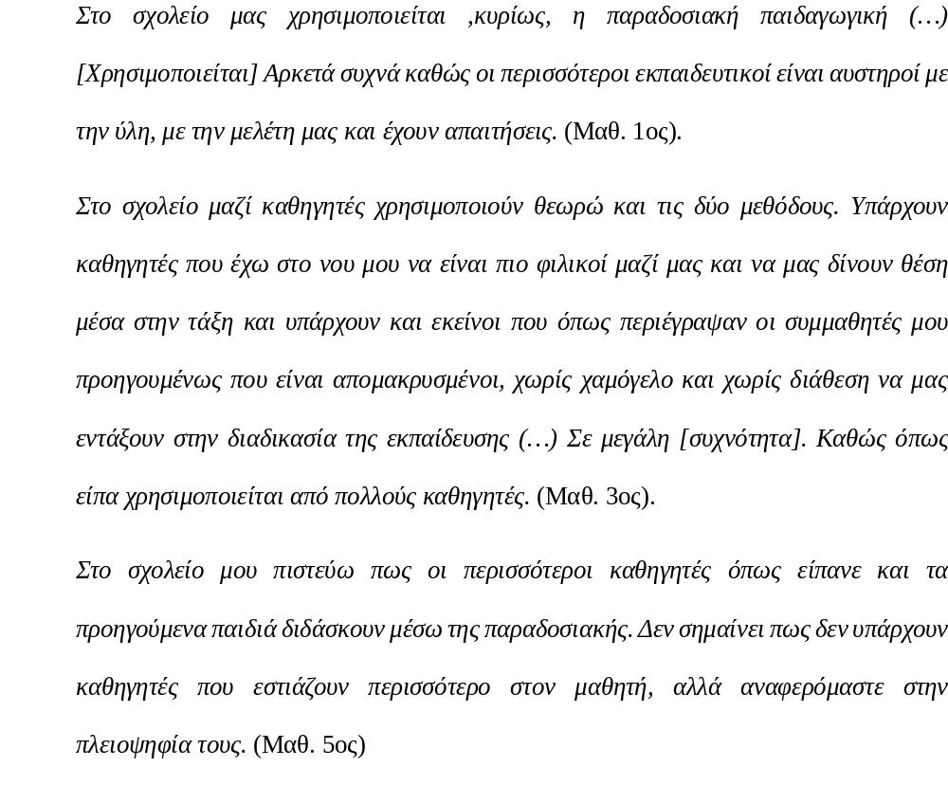
Παραδοσιακές πρακτικές
Μέσα από τις δηλώσεις τους όλοι οι μαθητές ανέφεραν παραδείγματα παραδοσιακών πρακτικών, που συνηθίζονται να εφαρμόζονται κατά τη διδασκαλία των εκπαιδευτικών τους. Σε μεγαλύτερη συχνότητα εμφανίστηκαν η αυστηρότητα, η αποστήθιση και οι αυστηροί βαθμοί, πρακτικές που σημειώθηκαν και από την ποσοτική ανάλυση. Ενώ τονίστηκε από πολλούς μαθητές η αυστηρή δομή των μαθημάτων. Στην συνέχεια, παρατίθενται, ενδεικτικά, μερικές από τις τοποθετήσεις και τα παραδείγματα των ίδιων των μαθητών:
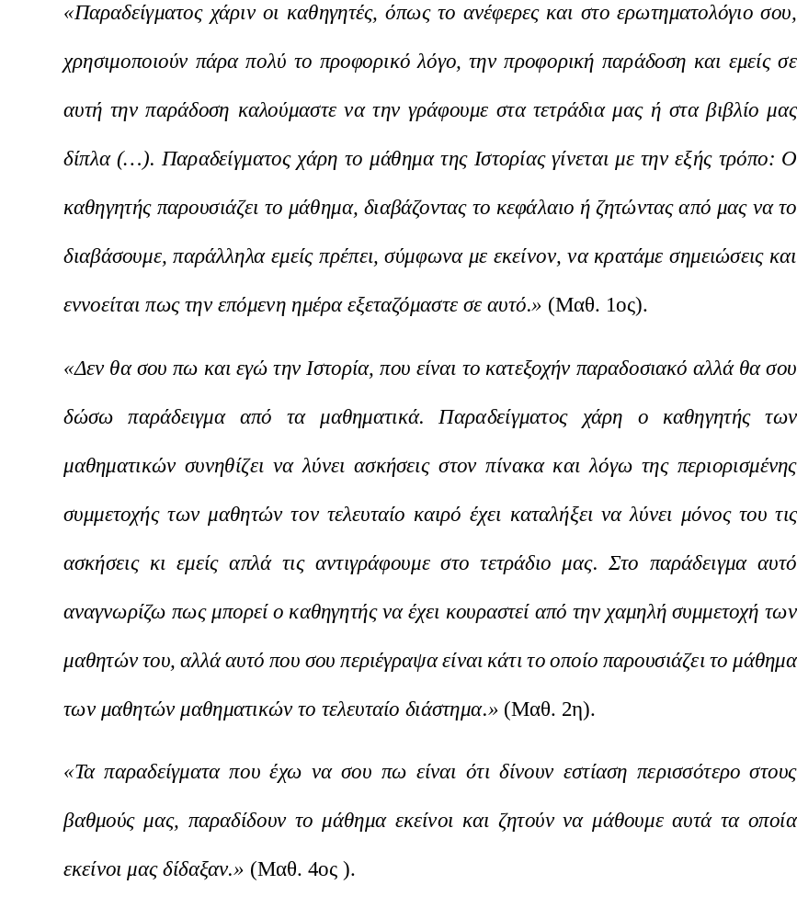
Πλεονεκτήματα παραδοσιακής παιδαγωγικής
Από τις δηλώσεις των μαθητών συλλέχθηκαν εκείνες που φανερώνουν τα πλεονεκτήματα, που μπορεί να εμφανίσει σε εκείνους η εφαρμογή της παραδοσιακής παιδαγωγικής. Σχεδόν όλοι ως θετικό της εντοπίζουν την διατήρηση και την οργάνωση της μελέτης τους λόγω των αυστηρών απαιτήσεων των εκπαιδευτικών και των επιζητούμενων βαθμών:
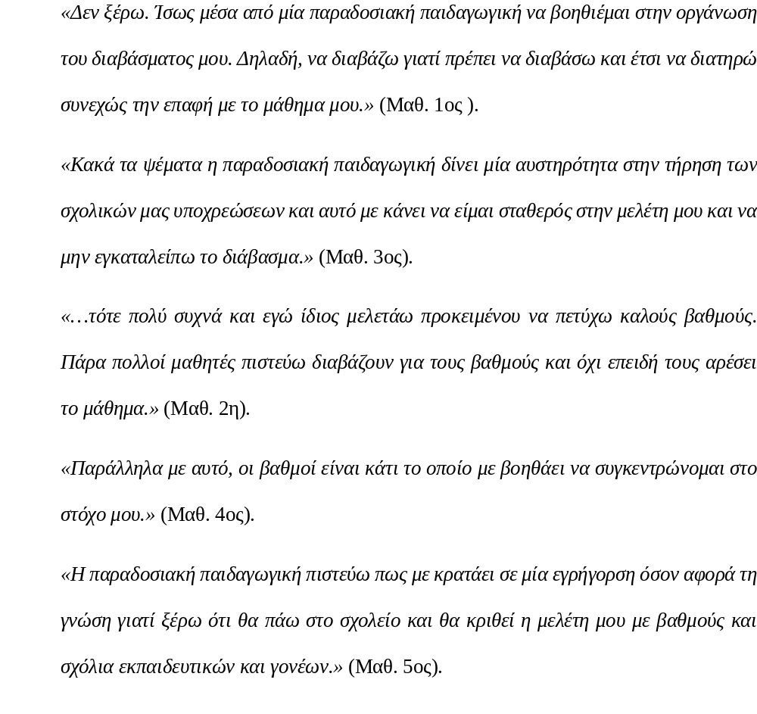
Περιορισμοί παραδοσιακής παιδαγωγικής.
Σύμφωνα με τις δηλώσεις τους, οι μαθητές παραδέχονται, πως υπάρχουν αρκετοί περιορισμοί με την χρήση της παραδοσιακής παιδαγωγικής. Ο πρώτος μαθητής διατύπωσε την άποψη : «Κατά την δική μου γνώμη δεν υπάρχει δημιουργικότητα, όταν δεν μου δίνεται η δυνατότητα να συμμετέχω εγώ στην πρώτη γραμμή όπως λέμε χάνω το κίνητρο μου» (Μαθ. 1^{ος}). Στην συνέχεια, μια μαθήτρια προσθέτει « Εγώ θα πρόσθετα εδώ την ελευθερία του λόγου που δε μας δίνετε πολλές φορές.» (Μαθ. 2^{η}). Ο επόμενος μαθητής σημειώνει: «Όπως σου είπα προηγουμένως, υπάρχουν Μαθήματα που εμένα με εμποδίζουν στο να έρχομαι σε επαφή μαζί τους. Η συντηρητική αυτή η δομή που περιγράφουμε με την συζήτησή μας δεν μου δίνει τη δυνατότητα να καταλαβαίνω πολλά μαθήματα και με περιορίζει στο να επιλέξω παραδείγματος χάρη αυτή την κατεύθυνση» (Μαθ. 3^{ος}). Τέλος, ο διατυπώνεται πως η αποστήθιση, ως παραδοσιακή πρακτική, αποδυναμώνει την προσπάθεια των μαθητών : «εμένα με κουράζει και με περιορίζει είναι η αποστήθιση. Μέσα από αυτή νιώθω περιορισμένος.» (Μαθ. 5^{ος}).
Επομένως, τα ευρήματα της θεματικής ανάλυσης υποστηρίζουν τα ευρήματα της στατιστικής ανάλυσης, καθώς και οι δύο απέδειξαν πως οι μαθητές θεωρούν ότι η παραδοσιακή παιδαγωγική χρησιμοποιείται σε μεγάλη συχνότητα στον σχολικό χώρο (Μ=4,1179). Επίσης οι παραδοσιακές πρακτικές έρχονται σε συμφωνία. Ωστόσο, μέσα από την συνέντευξη προσφέρονται περισσότερες πληροφορίες από τις αντιλήψεις, τα συναισθήματα, την στάση των μαθητών απέναντι στην παραδοσιακή παιδαγωγική και τις πρακτικές της, τα οποία συμπληρώνουν την προηγούμενη ποσοτική έρευνα.
Θέμα 4ο: Αντιλήψεις για την ανάπτυξη των κινήτρων μάθησης μέσα από την παραδοσιακή παιδαγωγική.
Το τέταρτο θέμα που προέκυψε κατά την θεματική ανάλυση των ποιοτικών δεδομένων της έρευνας αφορά τις αντιλήψεις των μαθητών για την ανάπτυξη των κινήτρων μάθησης μέσα από την παραδοσιακή παιδαγωγική.
Το θέμα αυτό εμφανίζει άμεση σχέση με το ερευνητικό ερώτημα της παρούσας έρευνας: «Σύμφωνα με τις αντιλήψεις των μαθητών, η χρήση της παραδοσιακής παιδαγωγικής βοηθά την ανάπτυξη των κινήτρων μάθησης τους;»
Και τα υπό-ερωτήματα: «Ποια είναι η αντίληψη των μαθητών για την συμβολή της παραδοσιακής παιδαγωγικής στα εσωτερικά τους κίνητρα για μάθηση;» και «Ποια είναι η αντίληψη των μαθητών για την συμβολή της παραδοσιακής παιδαγωγικής στα εξωτερικά τους κίνητρα για μάθηση;»
Για την ερμηνεία των αποτελεσμάτων το θέμα αυτό χωρίστηκε σε δύο υποθέματα: Αντιλήψεις για τα γενικώς κίνητρα καθώς, όμως και αντιλήψεις για τα εσωτερικά κίνητρα και για τα εξωτερικά κίνητρα.
Αντιλήψεις για τα κίνητρα
Κατά την ανάλυση των δεδομένων παρατηρείται πως οι μαθητές στην πλειοψηφία τους έχουν αρνητικές αντιλήψεις για την ανάπτυξη των κινήτρων τους μέσα από την παραδοσιακή παιδαγωγική. Πιο αναλυτικά, θεωρούν πως δεν μπορούν να ενισχυθούν τα κίνητρα τους όταν χρησιμοποιούνται αυστηρές μέθοδοι αλλά νιώθουν κάποιον εξαναγκασμό στο να συμμετέχουν στην γνώση.
Ενδεικτικά παρατίθενται κάποιες από τις απαντήσεις που ταυτίζονται με αυτό το υπόθεμα:
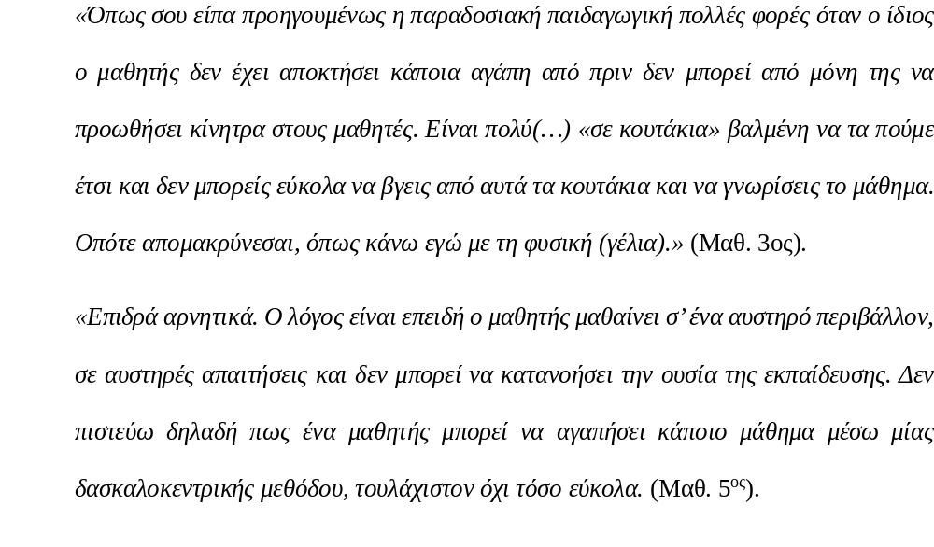
Ένας μαθητής από τους ερωτηθέντες υποστήριξε πως δεν είναι σίγουρος με την τοποθέτηση του διατυπώνοντας πως : «Πιστεύω πως ναι και όχι, καθώς προσπαθώ να βγάζω καλούς βαθμούς αλλά ξέρω ότι το κάνω γιατί πρέπει και όχι γιατί θέλω.» (Μαθ.4^{ος}).

Αντιλήψεις για τα εσωτερικά κίνητρα
Οι μαθητές, στο σύνολο τους, υποστήριξαν πως η παραδοσιακή παιδαγωγική δεν προωθεί τα εσωτερικά κίνητρα των μαθητών για μάθηση. Σύμφωνα με εκείνους, εστιάζεται η αποστήθιση και όχι η κατανόηση των μαθητών:
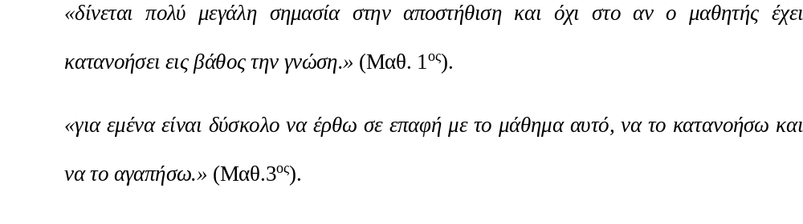
Υπογραμμίζουν, επίσης, πως το αυστηρό πλαίσιο δεν τους αναπτύσσει την οικειότητα, να έρθουν πιο κοντά κι να αγαπήσουν το μάθημα αλλά τους οδηγεί στην αποστασιοποίηση:
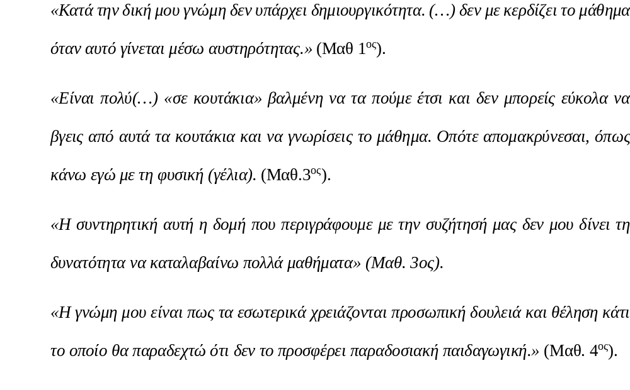
Αντιλήψεις για τα εξωτερικά κίνητρα
Μέσα από τις δηλώσεις των μαθητών, γίνεται αντιληπτό πως αναγνωρίζουν την ενίσχυση του εξωτερικού τους κινήτρου για μάθηση μέσα από την παραδοσιακή παιδαγωγική, αιτιολογώντας το οι περισσότεροι με την άποψη ότι οι βαθμοί, και οι αυστηρές απαιτήσεις τους οδηγούν στην γνώση. Αξίζει να σημειωθεί ότι νιώθουν κινητοποίηση λόγω της αίσθηση της υποχρέωσης να διαβάσουν και όχι εξαιτίας κάποιας πραγματικής ανάγκης τους για γνώση.
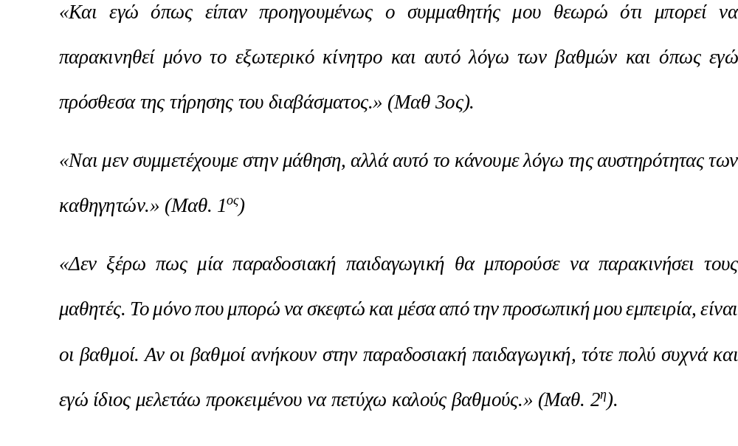
Η θεματική ανάλυση επιβεβαιώνει και συμπληρώνει με πρόσθετες λεπτομέρειες την αντίληψη των μαθητών για την προώθηση των εξωτερικών αντί των εσωτερικών κινήτρων μέσα από την παραδοσιακή παιδαγωγική. Τα δεδομένα των συζητήσεων έρχονται σε πλήρη ταύτιση με τα δεδομένα που έχουν προέλθει από την ποσοτική ανάλυση.

    - ΠΟΙΟΤΙΚΗ ΑΝΑΛΥΣΗ: ΣΥΓΚΡΙΣΗ ΑΝΤΙΛΗΨΕΩΝ
Συσχέτιση ευρημάτων με τα ερωτήματα
- Διαφέρουν οι αντιλήψεις των εκπαιδευτικών από εκείνες των μαθητών για την συχνότητα της χρήσης της παραδοσιακής παιδαγωγικής;
Η θεματική ανάλυση των απαντήσεων των εκπαιδευτικών αποδεικνύει πως χρησιμοποιούν συστηματικά την παραδοσιακή παιδαγωγική στην εκπαιδευτική τους διαδικασία. Ακόμη και, η εκπαιδευτικός που εξέφρασε την αντίθεση της για την εν λόγω παιδαγωγική, δήλωσε πως στο εκπαιδευτικό της έργο υπάρχουν στιγμές, που την εφαρμόζει. Άξιο παρατήρησης είναι πως, παρόλο που αναγνωρίζουν τις αδυναμίες της, όπως είναι η έλλειψη πραγματικής ανάγκης και αγάπης των μαθητών για τα μαθήματα, εξακολουθούν να την προτιμούν, ως την μέθοδο μέσω της οποίας οι μαθητές θα μπορέσουν να ανταπεξέλθουν στις απαιτήσεις του εκπαιδευτικού συστήματος. Επίσης, σημειώνεται μια γενικότερη αντίσταση των εκπαιδευτικών για αλλαγή, με το πρόσχημα του αυστηρού εκπαιδευτικού πλαισίου της, στο οποίο, σύμφωνα με τους καθηγητές, τίθενται οι μαθητές και συμμορφώνονται. Τέλος, φαίνεται, πως οι εκπαιδευτικοί αναγνωρίζουν πως η εφαρμογή των παραδοσιακών πρακτικών μπορεί να δημιουργήσει μόνο ένα πρόσκαιρο ενδιαφέρον συμμετοχής των μαθητών στην γνώση, καθόλου μακροπρόθεσμο και αυτό φαίνεται να τους είναι ιδανικό και αρκετό στην διαδικασία της εκπαίδευσης, λόγω της πεποίθησης τους σχετικά με την χαλαρότητα που εμφανίζουν τα σημερινά παιδιά.
Ομοίως, οι απαντήσεις που έδωσαν οι μαθητές στην συνέντευξη αποδεικνύουν, πως η παραδοσιακή παιδαγωγική χρησιμοποιείται σε μεγάλο βαθμό από τους εκπαιδευτικούς τους. Από τα παραδείγματα που έθεσαν οι μαθητές φανερώνεται πως οι καθηγητές τους χρησιμοποιούν αυστηρό παιδαγωγικό πλαίσιο, τηρούν τους κανόνες, στηρίζονται στην προφορική παράδοση, στην αποστήθιση και στην κάλυψη της διδακτέας ύλης και βάζουν συχνά εξετάσεις, μέσω των οποίων προάγουν την σημασία της βαθμολογίας, καθώς οι μαθητές φαίνεται πως προσπαθούν να επιτύχουν «καλούς βαθμούς». Τέλος, σημειώνεται, πως σύμφωνα με τους μαθητές, τα θεωρητικά μαθήματα εστιάζουν περισσότερο σε παραδοσιακές μεθόδους διδασκαλίας.
- Διαφέρουν οι αντιλήψεις των εκπαιδευτικών από εκείνες των μαθητών για την ανάπτυξη των κινήτρων των δεύτερων για μάθηση, μέσα από αυτή τη παιδαγωγική;
Η πλειοψηφία των εκπαιδευτικών αναγνωρίζει πως η εφαρμογή της παραδοσιακής παιδαγωγικής δεν καλλιεργεί τα κίνητρα των μαθητών για μάθηση σε ουσιαστικό βαθμό. Ως επί των πλείστων, παραδέχονται πως οι μαθητές, όταν συμμετέχουν στην μάθηση, το κάνουν λόγω του αυστηρού χαρακτήρα που προάγει η εν λόγω παιδαγωγική. Από τις δηλώσεις τους, επίσης, υπάρχουν περιπτώσεις μαθητών που εμφανίζουν αρνητική στάση και απομάκρυνση εξαιτίας της παραδοσιακής παιδαγωγικής. Συνεπώς, διαφαίνεται, πως το σύνολο των καθηγητών έχει την αντίληψη πως δεν ενισχύεται η πραγματική και μακροπρόθεσμη αγάπη των μαθητών στην γνώση, αλλά η στιγμιαία θέληση για την επίτευξη κάποιας αιτίας.
Την ίδια άποψη εμφανίζουν και οι μαθητές. Υποστηρίζεται πως περισσότερο έχουν την αίσθηση της υποχρέωσης προκειμένου να καλύψουν τις βλέψεις των γονέων και εκπαιδευτικών και να πετύχουν καλούς βαθμούς. Κανένας μαθητής δεν αντιλαμβάνεται την μάθηση για την προσωπική του πρόοδο και ανάπτυξη των γνώσεων τους.
  - Διαφέρουν οι αντιλήψεις των εκπαιδευτικών από εκείνες των μαθητών για την ανάπτυξη των εσωτερικών κινήτρων των δεύτερων για μάθηση, μέσα από αυτή τη παιδαγωγική;
Το σύνολο των ερωτηθέντων εκπαιδευτικών αποδέχεται πως η εφαρμογή της παραδοσιακής παιδαγωγικής δεν μπορεί να ενισχύσει τα εσωτερικά κίνητρα των μαθητών. Πιστεύουν πως οι μαθητές, μέσω αυτής, νιώθουν την υποχρέωση να μάθουν. Ως συμπέρασμα, λοιπόν, η άποψη τους είναι πως η μονόδρομη, τυπική και αυστηρή διαδικασία μάθησης της παιδαγωγικής αυτής εκλείπει του αληθινού ενδιαφέροντος των μαθητών.
Στην ίδια γραμμή φαίνεται πως είναι και οι μαθητές. Οι απαντήσεις τους αποδεικνύουν πως για εκείνους πρόκειται για ένα είδος παθητικής μάθησης, που τους απομακρύνει από την αληθινή αγάπη και το πραγματικό ενδιαφέρον για μάθηση.
  - Διαφέρουν οι αντιλήψεις των εκπαιδευτικών από εκείνες των μαθητών για την ανάπτυξη των εξωτερικών κινήτρων των δεύτερων για μάθηση, μέσα από αυτή τη παιδαγωγική;
Στην συνέντευξη, οι εκπαιδευτικοί υποστηρίζουν πως η παραδοσιακή παιδαγωγική ευνοεί την ανάπτυξη των εξωτερικών κινήτρων μάθησης των μαθητών. Κατά την γνώμη τους, δηλαδή, υπάρχουν πολλά εξωτερικά ερεθίσματα, που έχουν την δύναμη να παρακινήσουν τους μαθητές στην γνώση. Αυτή, μάλιστα, είναι και η αιτία, σύμφωνα με εκείνους, για την οποία επιλέγουν την παραδοσιακή παιδαγωγική. Για τους εκπαιδευτικούς αυτοί οι εξωτερικοί παράγοντες είναι ο φόβος της αποτυχίας των μαθητών, οι βαθμοί, η αυστηρή στάση καθηγητών, οι προσδοκίες των γονέων, ο ανταγωνισμός με τους συμμαθητές και το πως θέλουν να φαίνονται.
Εξίσου και για τους μαθητές, η παραδοσιακή παιδαγωγική συμβάλλει στην κινητροδότηση της μάθησης λόγω εξωτερικών αιτιών, όπως η αυστηρότητα της δομής και της στάσης των εκπαιδευτικών, η κατάκτηση καλών βαθμών για την αναγνώριση και για την ικανοποίηση των προσδοκιών των γονέων και εκπαιδευτικών. Ωστόσο, αξίζει αν σημειωθεί επί του παρόντος, ότι οι μαθητές αναγνωρίζουν, πως η μελέτη τους δεν είναι ουσιαστική αλλά πως πρόκειται για την κάλυψη ενός πιεστικού και στιγμιαίου αιτήματος.

ΚΕΦΑΛΑΙΟ ΠΕΜΠΤΟ
ΣΥΜΠΕΡΑΣΜΑΤΑ
  - ΣΥΜΠΕΡΑΣΜΑΤΑ
Το πέμπτο κεφάλαιο αποτελεί το τελευταίο μέρος της ερευνητικής μου απόπειρας να παρουσιάσω συμπερασματικά τις απόψεις των εκπαιδευτικών και των μαθητών, σχετικά με την επίδραση της παραδοσιακής παιδαγωγικής στην ανάπτυξη των κινήτρων μάθησης των μαθητών. Το περιεχόμενο του παρόντος κεφαλαίου περιλαμβάνει εν σύνοψη τα αποτελέσματα που συλλέχθηκαν, κωδικοποιήθηκαν και αναλύθηκαν κατά την διεξαγωγή της μικτής έρευνας, που ακολουθήθηκε.
Η χρήση της παραδοσιακής παιδαγωγικής στο υπό μελέτη σχολείο διερευνήθηκε τόσο ποσοτικά όσο και ποιοτικά και ελέγχθηκε ως προς τις απαντήσεις των δύο ομάδων δείγματος, εκπαιδευτικούς και μαθητές.
Αρχίζοντας από τα ποσοτικά ευρήματα αποδείχθηκε πως και οι δύο ομάδες δείγματος συμφωνούν με την συχνή χρήση της παραδοσιακής παιδαγωγικής στο σχολικό τους πλαίσιο. Οι αντιλήψεις των μαθητών, βέβαια, εκφράζουν μια ελαφρώς μεγαλύτερη πίστη προς την συχνότητα της παρουσίας της στην εκπαιδευτική διαδικασία. Μέσα από την περιγραφική εξέταση των πρακτικών που εφαρμόζονται αποδεικνύεται, επίσης, πως η συχνότητά της στην εκπαιδευτική διαδικασία είναι μεγάλη, δεδομένων των υψηλών ποσοστών των παραδοσιακών πρακτικών που δήλωσαν και οι δύο ομάδες.
Μέσα από το ερωτηματολόγιο των εκπαιδευτικών αναδεικνύονται, επιπλέον, συμπεράσματα για την χρήση της παραδοσιακής παιδαγωγικής σχετικά με το επίπεδο μόρφωσης των εκπαιδευτικών και με τα χρόνια εμπειρίας τους. Ειδικότερα, αναδείχθηκε πως οι εκπαιδευτικοί που η εκπαίδευση τους φτάνει στο σημείο απόκτησης ενός πτυχίου χρησιμοποιούν περισσότερο την παραδοσιακή παιδαγωγική σε σύγκριση με εκείνους που κατέχουν κάποιου είδους ανώτερη εκπαίδευση, όπως μεταπτυχιακό και διδακτορικό τίτλο σπουδών. Από την άλλη, η ποσοτική έρευνα συμπέρανε πως όσο αυξάνονται τα χρόνια εμπειρίας των εκπαιδευτικών τόσο περισσότερο επιλέγουν την παραδοσιακή παιδαγωγική.
Οι δηλώσεις των ποσοτικών δεδομένων ταυτίζονται με τις απόψεις που διατυπώθηκαν κατά τις συνεντεύξεις, όπου και οι εκπαιδευτικοί και οι μαθητές ανέδειξαν την συχνή εφαρμογή της εν λόγω παιδαγωγικής. Ακολούθως, οι τοποθετήσεις τους για τις παραδοσιακές πρακτικές εμφανίζουν ταυτοσημία, αποδεικνύοντας την ειλικρίνεια των δηλώσεων τους για την συχνή εφαρμογή των παραδοσιακών εκπαιδευτικών μεθόδων. Η αποστήθιση και η αυστηρή βαθμολόγηση αποτελούν δύο από τις πιο συνήθεις πρακτικές που αναφέρονται και από τις δύο ομάδες. Μεταξύ των άλλων είναι και η μονολεκτική παράδοση του νέου μαθήματος από τους εκπαιδευτικούς μέσω του βιβλίου, η παρακολούθηση και η προσοχή των μαθητών και η αυστηρή δομή του μαθήματος με την παρουσία κανόνων.
Όσο αναφορά τις προτιμήσεις τους ως προς τον χαρακτήρα προσέγγισης που αναζητούν στην εκπαίδευση αναγνωρίζονται οι διαφορετικές απόψεις μεταξύ τους, καθώς η πλειοψηφία των εκπαιδευτικών προτιμά τον δασκαλοκεντρικό, ενώ η πλειοψηφία των μαθητών τον μαθητοκεντρικό διδακτικό χαρακτήρα. Στο σημείο αυτό προσδίνει ύψιστο ενδιαφέρον η αναφορά στις πεποιθήσεις των καθηγητών περί σημαντικότητας της παραδοσιακής παιδαγωγικής. Σύμφωνα με εκείνους, μέσω αυτής ελέγχεται η γνώση, διατηρούνται οι κανόνες και με την αυστηρότητα βοηθιέται η συγκράτηση της γνώσης. Επίσης, αναγνωρίζεται πως οι εκπαιδευτικοί τείνουν να επιζητούν την ολιστική εφαρμογή της παραδοσιακής παιδαγωγικής λόγω των αλλαγών που παρατηρούνται στην σημερινή εποχή. Θεωρούν, πως οι διαφορές μεταξύ των παλαιότερων χρόνων και των πιο σύγχρονων, φανερώνουν απουσία θέλησης, στόχων και επιτυχιών των μαθητών. Σε αυτή τη κατάσταση πιστεύουν πως θα φέρει λύση η επιστροφή όλων των εκπαιδευτικών στην εφαρμογή πιο παραδοσιακών μεθόδων διδασκαλίας. Αυτή τους η άποψη μπορεί να ταυτιστεί και με τα ποσοτικά δεδομένα που ανέδειξαν πως οι εκπαιδευτικοί με περισσότερα χρόνια εμπειρίας χρησιμοποιούν και περισσότερο την παιδαγωγική αυτή.
Η επίδραση της παραδοσιακής παιδαγωγικής στην ανάπτυξη των κινήτρων των μαθητών εξετάστηκε, εξίσου, μέσω ποσοτικών και ποιοτικών δεδομένων, που συλλέχθηκαν και από τις δύο ομάδες δείγματος.
Από το ποσοτικό μέρος, η σχετική εξέταση μεταξύ των ομάδων, επίσης, δεν σημείωσε υψηλές διαφορές μεταξύ των απαντήσεων τους. Πιο αναλυτικά, μέσα από τα αποτελέσματα παρατηρείται, πως οι εκπαιδευτικοί δείχνουν να πιστεύουν λίγο περισσότερο από τους μαθητές για την συμβολή της στην ανάπτυξη γενικά των κινήτρων μάθησης. Η διαχωριστή εξέταση των κινήτρων σε εσωτερικά και εξωτερικά αποδεικνύει πως οι απόψεις τους ταυτίζονται σχετικά με την αρνητική επίδραση της παραδοσιακής παιδαγωγικής στην προώθηση των εσωτερικών κινήτρων αλλά και με την θετική ενίσχυσή της στα εξωτερικά κίνητρα. Συνεπώς, η ελαφρώς μεγαλύτερη πεποίθηση, που εμφάνισαν στο σύνολο των απαντήσεων τους οι εκπαιδευτικοί για την ανάπτυξη των κινήτρων διαφαίνεται στο υψηλό ποσοστό των εξωτερικών κινήτρων.
Οι απόψεις των δύο ομάδων μελέτης σχετικά με τα προηγούμενα επιβεβαιώνονται και από τις συνεντεύξεις, όπου αναδεικνύεται και εκεί πως η παραδοσιακή παιδαγωγική συμβάλλει στην ανάπτυξη των εξωτερικών κινήτρων μάθησης και όχι των εσωτερικών. Χαρακτηριστική απόδειξη της απουσίας των εσωτερικών κινήτρων είναι η σύμφωνη γνώμη του συνόλου των εκπαιδευτικών. Το εξωτερικό κίνητρο σημειώνεται, ως κάτι που μπορεί να προωθηθεί σε υψηλό σημείο λόγω της παιδαγωγικής αυτής και να προωθήσει την μάθηση τους.
Όλα όσα αναφέρθηκαν μπορούν να υποστηριχθούν από την διεθνή και εγχώρια βιβλιογραφία.
Στην μελέτη των Sergeeva, Nikitina & Kuznetsova (2020), η παιδαγωγική των παραδοσιακών συμπεριφορών, τρόπων και μέσων, σημειώνεται ως υφιστάμενη επιλογή. Επίσης, οι Romero, Prieto & Iglesias (2019), μιλούν για την διαχρονικότητα της. Οι μελέτες αυτές αλλά και όσες μελετούν, ακόμη και σήμερα, το αντικείμενο της παραδοσιακής παιδαγωγικής συμβάλλουν στην αποδοχή του ευρήματος της παρούσης έρευνας, σχετικά με την μεγάλη συχνότητα της στο σχολικό πλαίσιο.
Η ποικιλία των παραδοσιακών πρακτικών που αναφέρθηκαν από τις δύο ομάδες δείγματος και στο ποσοτικό και στο ποιοτικό μέρος ταυτίζονται με την υπάρχουσα βιβλιογραφία. Από το ερωτηματολόγιο των εκπαιδευτικών η τήρηση του ακαδημαϊκού προγράμματος αναδεικνύεται από τους εκπαιδευτικούς ως την πρακτική που έχει την πιο συχνή εμφάνιση. Αυτό επιβεβαιώνεται και από την διεθνή βιβλιογραφία (Burris, 2011 ; Tularam & Machisella, 2018). Οι μαθητές κατέδειξαν την έμφαση των λαθών τους κατά τις διορθώσεις, που λαμβάνουν από τους καθηγητές τους(Ζαρκογιάννη, 2015; Νικολαΐδης, 2016 ; Wang, 2022). Ο Hattie (2009) αναφέρεται στην επιζητούμενη αποστήθιση και στην παράδοση των εκπαιδευτικών μέσω της διαλέξεως. Οι Romero, Prieto & Iglesias (2019), επισήμαναν την έλλειψη της συμμετοχής των μαθητών κατά την εκπαιδευτική διαδικασία. Η αξία της βαθμολόγησης των μαθητών στην παραδοσιακή παιδαγωγική, που σημειώθηκε στην παρούσα έρευνα, τονίζεται και από την βιβλιογραφία (Κασσωτάκης, 2013).
Παράλληλα μεγάλος αριθμός βιβλιογραφιών αναφέρονται στην σημασία των κινήτρων μάθησης των μαθητών, επιβεβαιώνοντας την σημασία, που είχε η διερεύνηση της επίδρασης τους μέσα από την μελετώμενη παιδαγωγική. Οι έρευνες τονίζουν την αλληλεξαρτώμενη σχέση της μάθησης και των κινήτρων, δηλώνοντας πως ότι η παρουσία των κινήτρων επιτρέπει την μάθηση να επιτευχθεί (Σμυρναίου, 2017 ; Lazowski & Hulleman, 2016 ; Nayir, 2017).
Όσο αναφορά τα αποτελέσματα της παρούσας έρευνας δύνανται να ενισχυθούν από τα αποτελέσματα άλλων ερευνών. Αρχικά, οι Hernández-Andreo, Gómez-Mármol, και Cifo-Izquierdo (2020), επιβεβαιώνουν την αποθάρρυνση των μαθητών μέσα σε παραδοσιακό πλαίσιο, υποδεικνύοντας τα χαμηλά κίνητρα συμμετοχής, την έλλειψη της έμφυτης ικανοποίησης σε αντίθεση με την παρουσία της επίκτητης λόγω εξωτερικών υπάρξεων. Η χαμηλή επίδοση των μαθητών, την οποία εμφάνισε και το παρόν δείγμα, δικαιολογείται από τον Wang (2023), λόγω των παραδοσιακών μεθόδων. Οι δημιουργοί της θεωρίας του Αυτοπροσδιορισμού Ryan & Deci (2000), επιβεβαιώνουν ότι η παραδοσιακή παιδαγωγική συμβάλλει στην ανάπτυξη του εξωτερικού κινήτρου μονοπλεύρως, ενισχύοντας τα συμπεράσματα της παρούσης έρευνας. Τέλος, οι Carrington & Elkins (2005), επιβεβαιώνουν την εξέταση που επέλεξε να έχει η εν λόγω έρευνα στην δευτεροβάθμια εκπαίδευση, καθώς σημειώνουν πως η χρήση της παραδοσιακής παιδαγωγικής δύναται να αποδυναμώσει την εν λόγω βαθμίδα.
Εν κατακλείδι, η εξέταση της επίδρασης των κινήτρων μάθησης μέσα από την παραδοσιακή παιδαγωγική εμφάνισε ταυτόσημες αντιλήψεις μεταξύ των εκπαιδευτικών και μαθητών. Οι κοινές δηλώσεις των δύο ομάδων επιτρέπουν στην ερευνήτρια να θεωρήσει τα αποτελέσματα ειλικρινή και τα γεγονότα πραγματικά στο σχολικό αυτό χώρο. Από την μια, οι μαθητές αναγνωρίζουν τόσο την εκπαιδευτική δράση των καθηγητών τους όσο και την δική τους συμμετοχή μέσα σε αυτή. Από αυτούς συμπεραίνεται η αρνητική απόχρωση που έχει η συγκεκριμένη παιδαγωγική στην γνωστική πορεία, καθώς όταν αυτή επιτυγχάνεται δεν συμβαίνει λόγω πραγματικής θέλησης τους αλλά λόγω εξωτερικών παραγόντων. Από την άλλη, άξια ανάλυσης είναι η ομάδα των εκπαιδευτικών, η οποία φαίνεται να αναγνωρίζει ότι η επιλογή των πιο παραδοσιακών μεθόδων οδηγεί στην απομάκρυνση των μαθητών από την γνώση , τουλάχιστον στο επίπεδο του εσωτερικού κινήτρου. Πιο αναλυτικά, οι εκπαιδευτικοί δείχνουν να κατανοούν, πως οι μαθητές τους δεν μπορούν μέσω της παραδοσιακής μεθόδου να αναπτύξουν πραγματικό ενδιαφέρον και ενασχόληση με την γνώση. Την εφαρμόζουν, ωστόσο, γιατί θεωρούν πως οι εξωτερικές αιτίες, όπως αυτές που αναφέρθηκαν προηγουμένως, είναι αρκετές στο να τους οδηγήσουν στην απαιτούμενη γνωστική απόκτηση. Για τους καθηγητές της μελετώμενης σχολικής μονάδας είναι πιο σημαντικό το αποτέλεσμα, παρά η ουσία της γνώσης. Εστιάζουν, δηλαδή, στο να επισφραγιστεί το γνωστικό αντικείμενο, χωρίς να δίνεται έμφαση στο πως αυτό θα αποκομισθεί ολιστικά και επιθυμητά από τους μαθητές.
  - ΠΡΟΤΑΣΕΙΣ ΓΙΑ ΜΕΛΛΟΝΤΙΚΗ ΕΡΕΥΝΑ
Οι εκπαιδευτικοί και οι παιδαγωγικές τεχνικές που επιλέγουν στο εκπαιδευτικό τους έργο διαδραματίζουν ύψιστο ρόλο στην γνωστική κατάκτηση των μαθητών. Η αξία τους είναι πιθανό να δημιουργήσει την ανάγκη για περαιτέρω διαλεύκανση της μελέτης αυτής από άλλους ερευνητές. Δεδομένων των περιορισμών που προέρχονται από την μελέτη περίπτωσης κρίνεται σημαντική, ως πρόταση, μια μελλοντική εξέταση του ζητουμένου μέσα από ένα μεγαλύτερο και γενικότερο πληθυσμό εκπαιδευτικών και μαθητών, για μεγαλύτερη αντιπροσωπευτικότητα των αποτελεσμάτων. Επιπρόσθετα, θα ήταν χρήσιμο να επεκταθεί ο χρόνος της διεκπεραίωσης της έρευνας για την κάλυψη περισσότερων συνεντεύξεων σε εκπαιδευτικούς και μαθητές, στο ποιοτικό στάδιο της έρευνας. Ενδιαφέρον θα ήταν να προστεθεί η ποιοτική ερευνητική προσέγγιση της παρατήρησης, όπου ο ερευνητής θα μπορέσει να παρακολουθήσει τις παιδαγωγικές επιλογές των εκπαιδευτικών και την επίδρασή που αυτές εμφανίζουν στους μαθητές. Μέσα από την παρατήρηση, ο ερευνητής θα έχει την δυνατότητα να αποφύγει τυχόν ευνοϊκές δηλώσεις των εκπαιδευτικών για το εκπαιδευτικό τους έργο. Τέλος, σε μελλοντική έρευνα θα μπορούσε να δοθεί εξέταση και σε άλλες μεταβλητές, όπως την χρήση πιο σύγχρονων εκπαιδευτικών μεθόδων.

ΒΙΒΛΙΟΓΡΑΦΙΑ
  - ΕΛΛΗΝΙΚΗ ΒΙΒΛΙΟΓΡΑΦΙΑ
Αγγελίδης, Π. (2019). Παιδαγωγικές της Συμπερίληψης . Διάδραση.
Βαρμάμης, Π. (2016, Νοέμβριος 16). Η θεωρία του Αυτοκαθορισμού στην εκπαίδευση. Προσωπικές και κοινωνικές δεξιότητες εκπαιδευτικών, Θεσσαλονίκη. http://kday-v.thess.sch.gr/wordpress/personal-and-social-skills/
Βασιλάκη, Δ. (2012). Η σημασία της παρώθησης και των κινήτρων ως παράγοντας της επαγγελματικής ικανοποίησης των εκπαιδευτικών Πρωτοβάθμιας και Δευτεροβάθμιας εκπαίδευσης. [Διπλωματική εργασία, Πανεπιστήμιο Θεσσαλίας] Ιδρυματικό Αποθετήριο Πανεπιστημίου Θεσσαλίας. http://dx.doi.org/10.26253/heal.uth.5843
Βλάσση, Μ. (2008). Σύγκριση δύο διδακτικών μεθόδων διδασκαλίας: της καθοδηγούμενης διερευνητικής-ανακαλυπτικής και της παραδοσιακής ως προς τη σύσταση της ύλης και το χημικό δεσμό στη δευτεροβάθμια εκπαίδευση [Διδακτορική Διατριβή, Εθνικό και Καποδιστριακό Πανεπιστήμιο Αθηνών (ΕΚΠΑ)]. ΕΑΔΔ. http://hdl.handle.net/10442/hedi/23448
Γαλάνης, Π. (2013). Εγκυρότητα και αξιοπιστία των ερωτηματολογίων στις επιδημιολογικές μελέτες. Αρχεία Ελληνικής Ιατρικής, 30(1), 97-110.
Γεωργίου, Ν., Παπαγεώργη, Ι., Στυλιανού-Γεωργίου, Α., Κωνσταντίνου, Μ. (2022). Εκπαιδευτική Ψυχολογία: πυξίδα στη διδασκαλία και τη μάθηση. Πεδίο.
Γουγουλάκης, Π. (2017). Διδάσκοντας Διδακτική! - Έ(γ)νοιες και πράξη της επαγγελματικής κατάρτισης του εκπαιδευτικού. Επιστημονικό Εκπαιδευτικό Περιοδικό «eκπ@ιδευτικός κύκλος», 5 (1), 69-85. ISSN: 2241-4576
Δινάκη, Ε. (2019). Παραδοσιακή και διαφοροποιημένη διδασκαλία : διδακτικές επιλογές εκπαιδευτικών πρωτοβάθμιας εκπαίδευσης για μαθητές με ειδικές μαθησιακές δυσκολίες στα μαθηματικά. [Διπλωματική εργασία, Πανεπιστήμιο Μακεδονίας, Θεσσαλονίκη]. ΠΜΣ Eπιστήμες της Αγωγής: Εκπαίδευση Ενηλίκων, Ειδική Αγωγή (Πρώην ΠΜΣ Δια Βίου Μάθηση και Ειδική Αγωγή)
Ζαρκογιάννη, Ε. (2015, Νοεμβρίος 27-29). Η διόρθωση των λαθών του γραπτού λόγου: Πεποιθήσεις και πρακτικές των φιλολόγων του Γυμνασίου. 1ο Διεθνές Βιωματικό Συνέδριο Εφαρμοσμένης Διδακτικής. (σ.112-119). Δράμα. Εκπαιδευτικός Κύκλος.
Ίσαρη, Φ. & Πούρκος, Μ. (2015). Ποιοτική Μεθοδολογία Έρευνας: Εφαρμογές στην ψυχολογία και στην εκπαίδευση. Ελληνικά Ακαδημαϊκά Ηλεκτρονικά Συγγράμματα και Βοηθήματα.
Κασιμάτη, Κ. (n.d). Σύγχρονες Μορφές Αυθεντικής Αξιολόγησης. Εθνικό Κέντρο Δημόσιας Διοίκησης & Αυτοδιοίκησης.
Κασσωτάκης, Μ. (2013). Η Αξιολόγηση της επίδοσης των μαθητών: Θεωρητικές Προσεγγίσεις και Πρακτικές Εφαρμογές. Γρηγόρη
Κατσιμάρδος, Β. (2011). Η παραδοσιακή παιδαγωγική, η κονστρουκτιβιστική/ εποικοδομηστική παιδαγωγική και ο ρόλος του δασκάλου. Μια ρεαλιστική προσέγγιση της διδασκαλίας και της μάθησης.
Λαμπούδης, Σ. (2021). Διαφορές και πλεονεκτήματα της παραδοσιακής διδασκαλίας και της ανεστραμμένης τάξης (Flipped classroom) [Διδακτορική Διατριβή, Ελληνικό Ανοιχτό Πανεπιστήμιο]. ΕΑΠ.
Νικολαΐδης, Α. (2016, Νοέμβριος 18-19). Παραδοσιακές και σύγχρονες διδακτικές πρακτικές διόρθωσης και αξιολόγησης της γραπτής έκφρασης των μαθητών στο πλαίσιο της γλωσσικής διδασκαλίας. Πρακτικά του Ελληνικού Ινστιτούτου Εφαρμοσμένης Παιδαγωγικής και Εκπαίδευσης (ΕΛΛ.Ι.Ε.Π.ΕΚ.), 8o ΠανελλήνιοΣυνέδριο.
ISSN 1790-8574
Οικονομίδης, Β.Δ. (2017). Το παιδαγωγικό κλίμα της σχολικής τάξης και ο ρόλος του εκπαιδευτικού. Στο Κ.Γ. Καρράς (Επιμ.), Θέματα Σύγχρονης Παιδαγωγικής, Διδακτικής Θεωρίας και Πράξης (σσ. 11-31). Πανεπιστήμιο Κρήτης Σχολή Επιστημών Αγωγής ΠΤΔΕ-ΚΕΜΕΙΕΔΕ.
ISBN:978-9963-2415-0-7
Παπαναστασίου, Κ. (2017). Μέτρηση και Αξιολόγηση στην Εκπαίδευση. Ιδιωτική.
Παπαναστασίου, Ε & Παπαναστασίου, Κ. (2021). Μεθοδολογία Εκπαιδευτής Έρευνας, Αυτοέκδοση.
Σαλβαράς, Γ. (2022). Κίνητρα, Διδασκαλία και Μάθηση. Στο Ν. Γεωργίου, Ι. Παπαγεώργη, Α. Στυλιανού-Γεωργίου & Μ. Κωνσταντίνου (Επιμ.), Εκπαιδευτική Ψυχολογία: πυξίδα στη διδασκαλία και τη μάθηση (σσ.143-175). Πεδίο.
Σμυρναίου, Ζ. (2017). Νέες εξελίξεις στις σύγχρονες θεωρίες μάθησης στη διδασκαλία και στη μάθηση διαφορετικών γνωστικών αντικειμένων. Ηρόδοτος. ISBN: 978-960-485-196-6
Σούλης, Σ.Γ. & Λιακοπούλου, Μ. (2022). Εκπαίδευση στον 21ο αιώνα: σύγχρονες προκλήσεις και προβληματισμοί. Α’ Τόμος. Πρακτικά Διεθνούς Συνεδρίου του Παιδαγωγικού Τμήματος Δημοτικής Εκπαίδευσης του Πανεπιστήμιου Ιωαννίνων. Gutenberg.
ISBN: 978-960-01-2418-7
Σφυροέρα, Μ. (2007). Κλειδιά και αντικλείδια: Το λάθος ως εργαλείο μάθησης και διδασκαλίας. Υπουργείου Εθνικής Παιδείας και Θρησκευμάτων (ΥΠΕΠΘ), Πανεπιστήμιο Αθηνών.
Φύκαρης, Ι. & Μήτση, Π. (2014). Η μετάβαση της διδακτικής από την παραδοσιακή πλαισίωση στη μετανεωτερική προοπτική: Τάσεις και δυνατότητες. 7ο Επιστημονικό Συνέδριο Ιστορίας Εκπαίδευσης: «Ποια γνώση έχει την πιο μεγάλη αξία; Ιστορικές-συγκριτικές προσεγγίσεις: Ιούνιος,2014, Πάτρα.
Χασάνδρα, Μ & Γούδας, Μ. (2003). Κριτήρια εγκυρότητας και αξιοπιστίας στην ποιοτική έρευνα-Ερμηνευτική έρευνα. Επιστημονική Επετηρίδα της Ψυχολογικής Εταιρείας Βορείου Ελλάδος, 2, 31-48. http://lab.pe.uth.gr/psych/images/stories/pdf/various/kritiria_egyrotitas_kai_aksiopistias_stin_poiotiki_ereyna.pdf
  - ΞΕΝΗ ΒΙΒΛΙΟΓΡΑΦΙΑ
Abbad, I., & Hussein, S. (2023). Using Traditional and Modern Teaching Methods On The Teaching Process From Teachers’ Own Perspective. https://www.ressjournal.com/Makaleler/1261510042_4.pdf
Ames, C. (1992). Achievement goals and the classroom motivational climate. In D. H. Schunk & J. L. Meece (Eds.), Student perceptions in the classroom (pp. 327–348). Lawrence Erlbaum Associates, Inc.
Boekaerts, M. (2002). Motivation to learn. (Δ. Μαυροσκούφης, Μετ.) [Educational Practices, Series 10]. International Academy οf Education International Bureau οf Education – IBE UNESCO. (http://www.ibe.unesco.org).
Bolliger, D. U., Supanakorn, S., & Boggs, C. (2010). Impact of podcasting on student motivation in the online learning environment. Computers & Education, 55(2), 714–722. https://doi.org/10.1016/j.compedu.2010.03.004
Bomia, L., Beluzo, L., Demeester, D., Elander, K., Johnson, M. & Sheldon, B. (1997). The Impact of Teaching Strategies on Intrinsic Motivation. Education Resources Information Center.
Bryman, A. (2012). Social Research Methods. Oxford University Press. https://haqaa2.obsglob.org/wp-content/uploads/2020/11/2012_Bryman_Social-Research-Methods.pdf
Burris, L.A. (2011). A Case Study of Differentiated Instruction in Upper Elementary Mathematics and Reading Classrooms [Doctoral Study, Walden University] Walden Dissertations and Doctoral Studies Collection.
Carrington, S. & Elkins, J (2005). Comparison of a traditional and an inclusive secondary school culture. International Journal of Inclusive Education 6(1), 1-16.
doi:10.1080/13603110110061754
Christmas, D. (2014). Authentic pedagogy: Implications for education. European Journal of Research and Reflection in Educational Sciences,2(4).
ISSN 2056-5852
Cohen, L., Manion, L., & Morrison, K. (2018). Research Methods in Education (8th ed.). London Routledge. - References - Scientific Research Publishing. (n.d.). Www.scirp.org. https://www.scirp.org/reference/referencespapers?referenceid=3026028
Creswell, J. W. (2014). Research Design Qualitative, Quantitative and Mixed Methods Approaches (4th ed.). Thousand Oaks, CA Sage. - References - Scientific Research Publishing. Www.scirp.org. https://www.scirp.org/reference/ReferencesPapers?ReferenceID=1964849
Deci, E. L., & Ryan, R. M. (2000). The “What” and “Why” of Goal Pursuits: Human Needs and the Self-Determination of Behavior. Psychological Inquiry, 11, (4), 227-268.
Denzin, N. K., & Lincoln, Y. S. (2011). The SAGE Handbook of Qualitative Research. Thousand Oaks, CA Sage. - References - Scientific Research Publishing. (n.d.). Www.scirp.org. https://www.scirp.org/reference/referencespapers?referenceid=1854377
Eccles, J. S., & Wigfield, A. (2002). Motivational beliefs, values, and goals. Annual Review of Psychology, 53(1), 109-132. https://doi.org/10.1146/annurev.psych.53.100901.135153
Falasi, M. (2024). Innovative pedagogies: A comparative analysis of traditional and modern teaching methods. Academy of Educational Leadership Journal, 28(S1), 1-2.
Ferreira, M., Cardosob, A. P., Abrantesc, J. L. (2011). Motivation and Relationship of the Student with the School as Factors Involved in the Perceived Learning. Procedia - Social and Behavioral Sciences, 29, 1707–1714.
Hammersley, M & Traianou, A. (2012). Ethics in Qualitative Research: Controversies and Contexts. London: Sage.
Hattie, J. (2009). Visible Learning: A Synthesis of Over 800 Meta-Analyses Relating to Achievement. ResearchGate; Routledge. https://www.researchgate.net/publication/270585193_Visible_Learning_A_Synthesis_of_Over_800_Meta-Analyses_Relating_to_Achievement
Hernández-Andreo, L., Gómez-Mármol, A. & Cifo-Izquierdo, M. I. (2020). Effects on Motivation and Implicit Beliefs about Self Ability Using the Sports Education Model and the Traditional Style in Secondary Education. Sustainability 12, (9), 3843. (doi:10.3390/su12093843)
Hu, J. (2024, April 26). The Challenge of Traditional Teaching Approach: A Study on the Path to Improve Classroom Teaching... ResearchGate; EWA Publishing. https://www.researchgate.net/publication/380126611_The_Challenge_of_Traditional_Teaching_Approach_A_Study_on_the_Path_to_Improve_Classroom_Teaching_Effectiveness_Based_on_Secondary_School_Students
Kohn, A. (1993). Punished by rewards: The trouble with gold stars, incentive plans, A's, praise, and other bribes. Houghton, Mifflin and Company.
Lazowski, R. A., & Hulleman, C. S. (2016). Motivation Interventions in Education: A Meta-Analytic Review. Review of Educational Research , 86(2), 602-640.
Lepper, M. R., Greene, D., & Nisbett, R. E. (1973). Undermining children's intrinsic interest with extrinsic reward: A test of the "overjustification" hypothesis. Journal of Personality and Social Psychology, 28(1), 129–137. https://doi.org/10.1037/h0035519
Legault, L., Green-Demers, I., & Pelletier, L. (2006). Why do high school students lack motivation in the classroom? Toward an understanding of academic amotivation and the role of social support. Journal of Educational Psychology, 98(3), 567–582. https://doi.org/10.1037/0022-0663.98.3.567
Lincoln, Y. & Guba, E. G. (1985). Naturalistic inquiry. Newbury Park, CA: Sage
Murphy, P. K. and Patricia A. A. (2000). A Motivated Exploration of Motivation Terminology. Contemporary Educational Psychology 25, 3-53.
Nayir, F. (2017). The Relationship between Student Motivation and Class Engagement Levels. Eurasian Journal of Educational Research, 17, (71), 59-78. (DOI: 10.14689/ejer.2017.71.4).
Nowell, L. S., Norris, J. M., White, D. E., & Moules, N. J. (2017). Thematic analysis: Striving to Meet the Trustworthiness Criteria. International Journal of Qualitative Methods, 16(1), 1–13. SagePub. https://doi.org/10.1177/1609406917733847
Rabazas Romero, A., Prieto, M. B., & Iglesias, G. R. (2019). The role of traditional pedagogy in standardized education systems. Journal of Education Research, 34(2), 112-125.
Ryan, R. M., & Deci, E. (2000). Self-determination theory and the facilitation of intrinsic motivation, social development, and well-being. American Psychologist, 55 (1), 68-78.
Saunders, M. N. K., Lewis, P., & Thornhill, A. (2015). Research methods for business students (7th ed.). New York: Pearson.

Schunk, D. H. (2000). Coming to Terms with Motivation Constructs. Contemporary Educational Psychology, 25, 116-119. (doi:10.1006/ceps.1999.1018)
Schwerdt, G. & Wuppermann, A (2011). Is traditional teaching really all that bad?A within-student between-subject approach. Economics of Education Review, 30(2), 365-379.
https://EconPapers.repec.org/RePEc:eee:ecoedu:v:30:y:2011:i:2:p:365-379
Sergeeva, M. G., Nikitina, A. A., & Kuznetsova, E. A. (2020). Traditional versus innovative teaching: Challenges for modern education. Educational Studies, 15(3), 45-59.
Standage, M., Duda, J. L., & Ntoumanis, N. (2005). A test of self-determination theory in school physical education. British Journal of Educational Psychology, 75(3), 411–433. https://doi.org/10.1348/000709904X22359
Stirling, D. (2014). Motivation in Education. Learning Development Institute.
Tularam, G.A. & Machisella, P. (2018). Traditional vs Non-Traditional Teaching and Learning Strategies -- The Case of E-Learning! International Journal for Mathematics Teaching and Learning, 19(1), 129-158.
Valiandes, S. & Neophytou, L. (2017). Teachers’ professional development for differentiated instruction in mixed-ability classrooms: investigating the impact of a development program on teachers’ professional learning and on students’ achievement. Teacher Development, 22(1), 123-138. DOI:10.1080/13664530.2017.1338196
Wang, Y. (2022). A Comparative Study on the Effectiveness of Traditional and Modern Teaching Methods. International Conference on Humanities Education and Social Sciences, 270–277. https://doi.org/10.2991/978-2-494069-89-3_32
Yin, R. K. (2018). Case Study Research and Applications: Design and Methods. Sage Publications.
Zisimopoulos, D. A., & Galanaki, E. P. (2009). Academic intrinsic motivation and perceived academic competence in Greek elementary students with and without learning disabilities. Learning Disabilities Research & Practice, 24(1), 33–43. https://doi.org/10.1111/j.1540-5826.2008.01275.x

ΠΑΡΑΡΤΗΜΑ 1
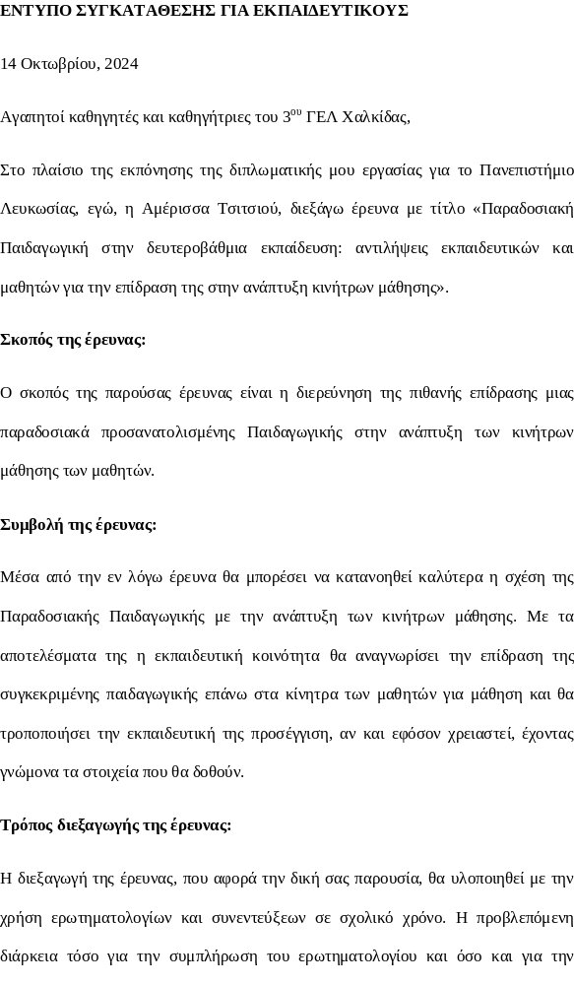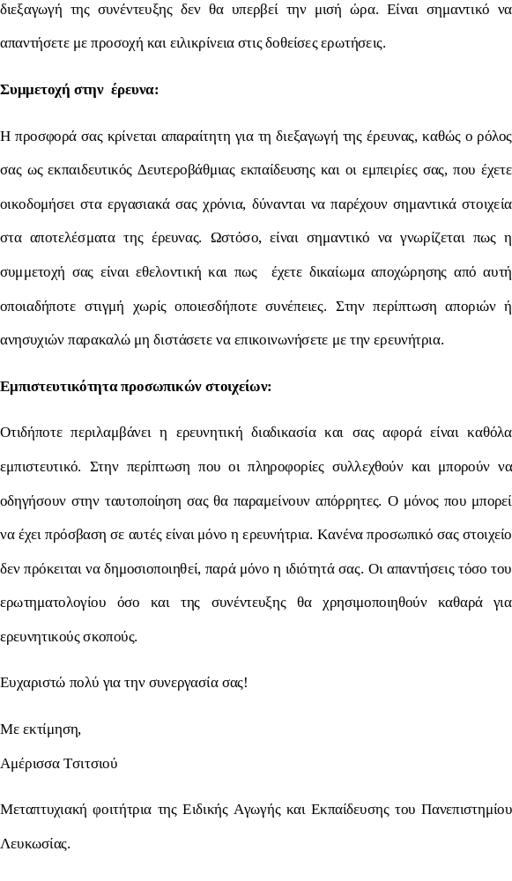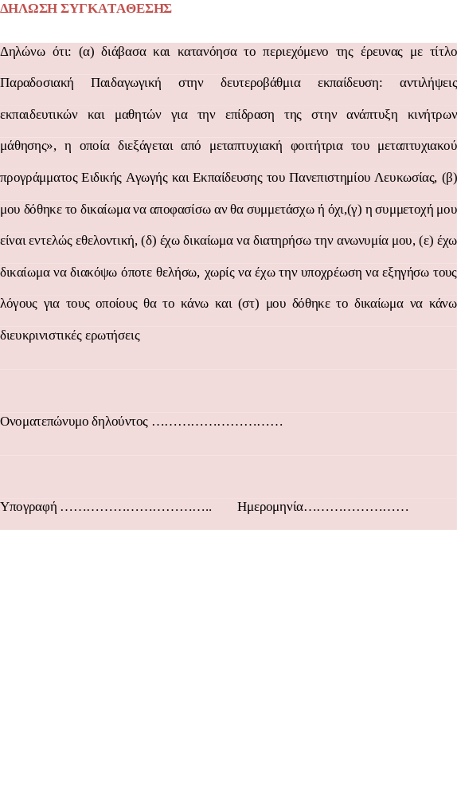

ΠΑΡΑΡΤΗΜΑ 2
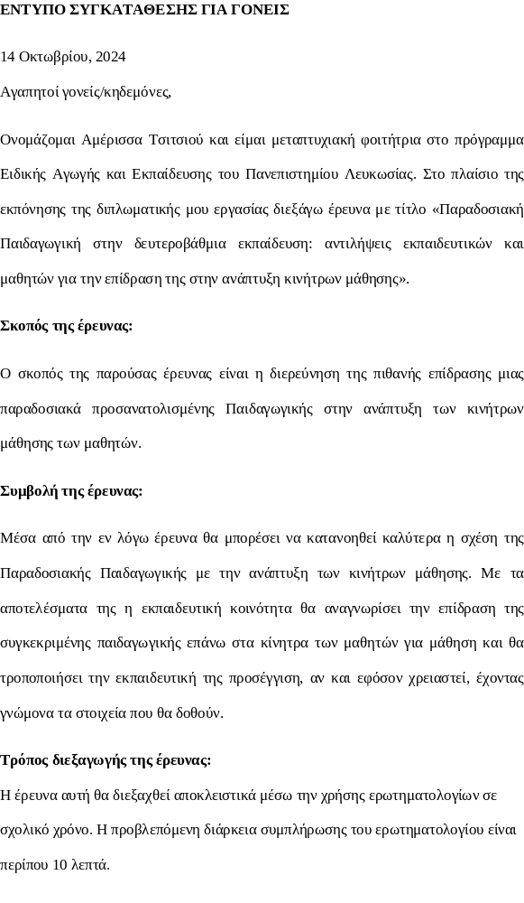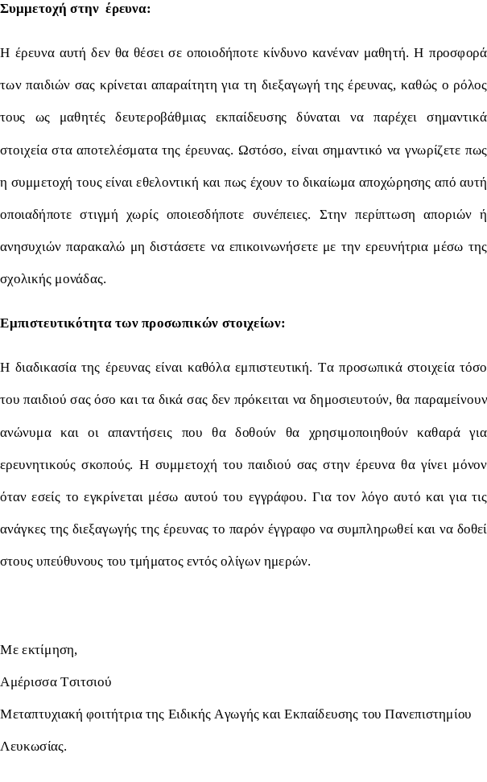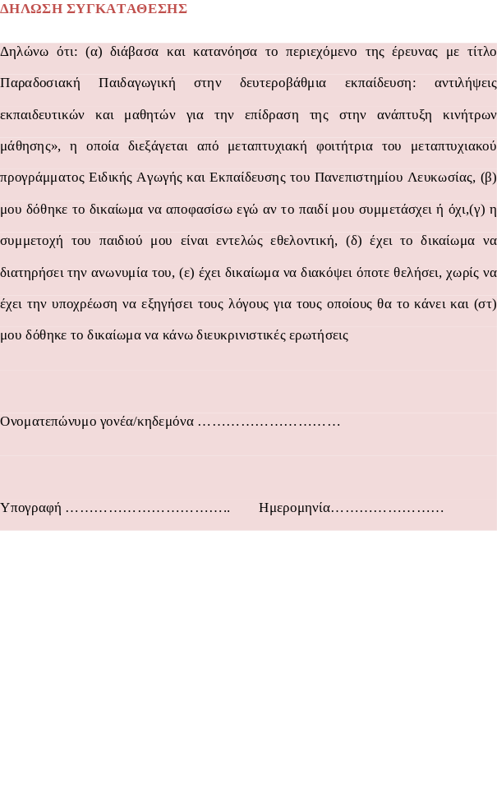

ΠΑΡΑΡΤΗΜΑ 3

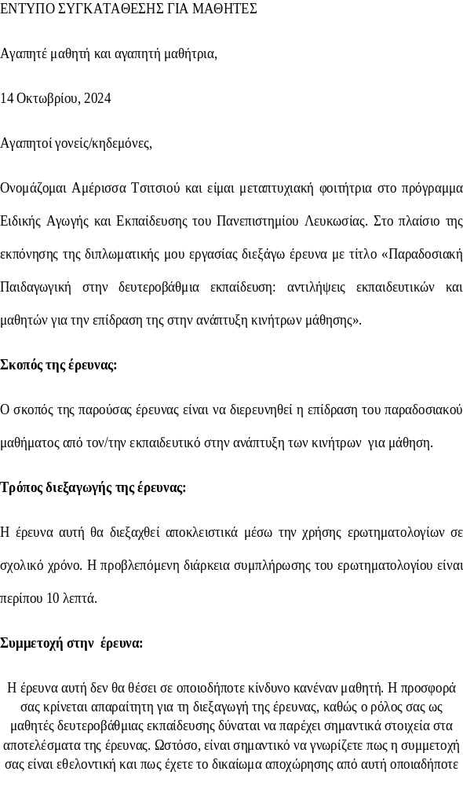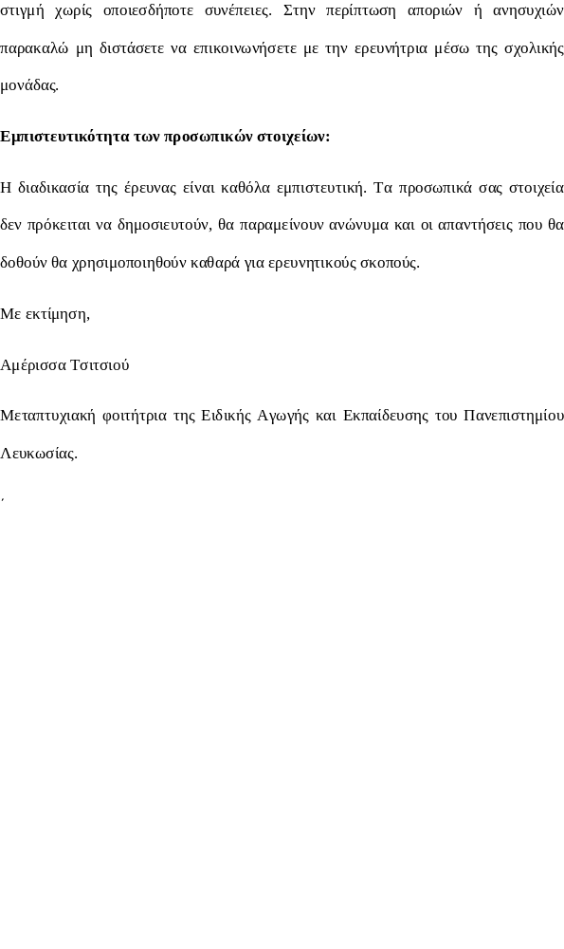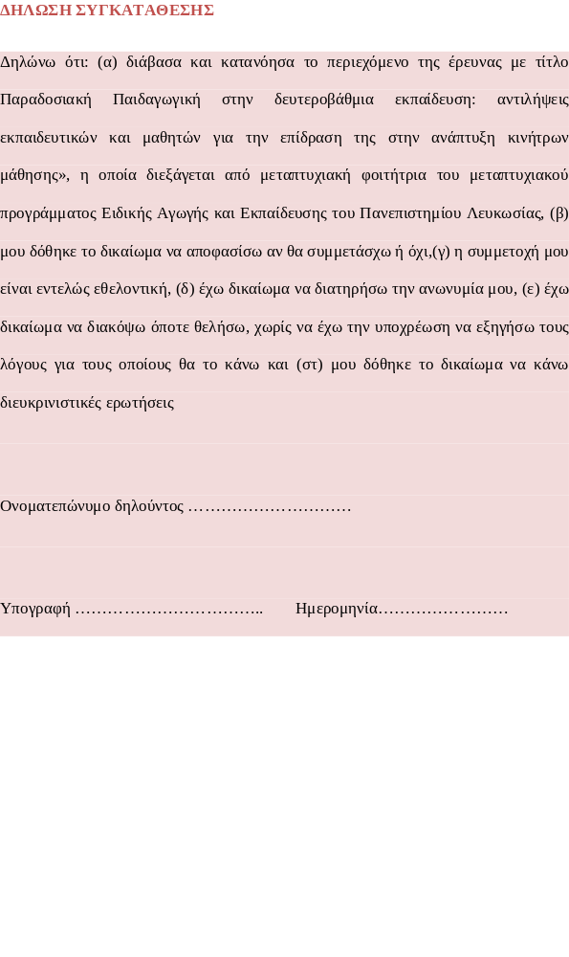

ΠΑΡΑΡΤΗΜΑ 4
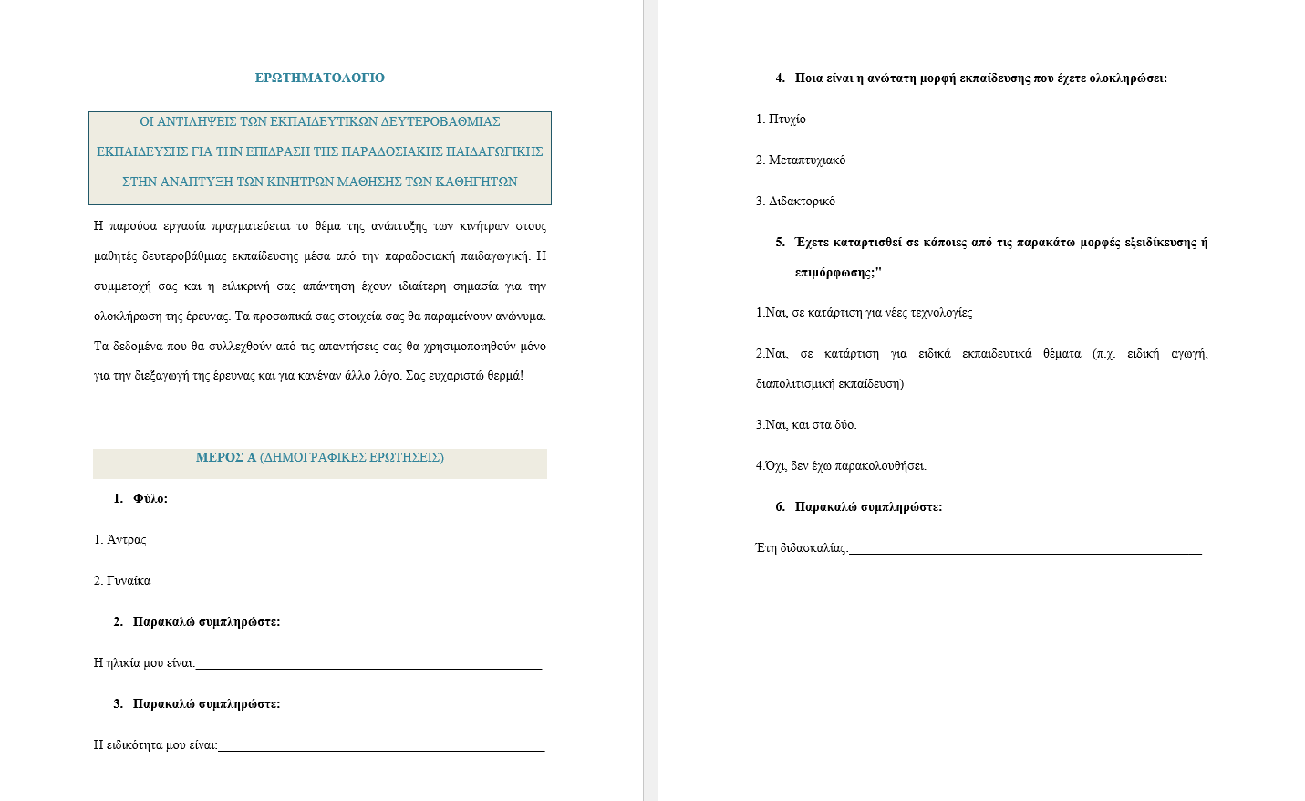
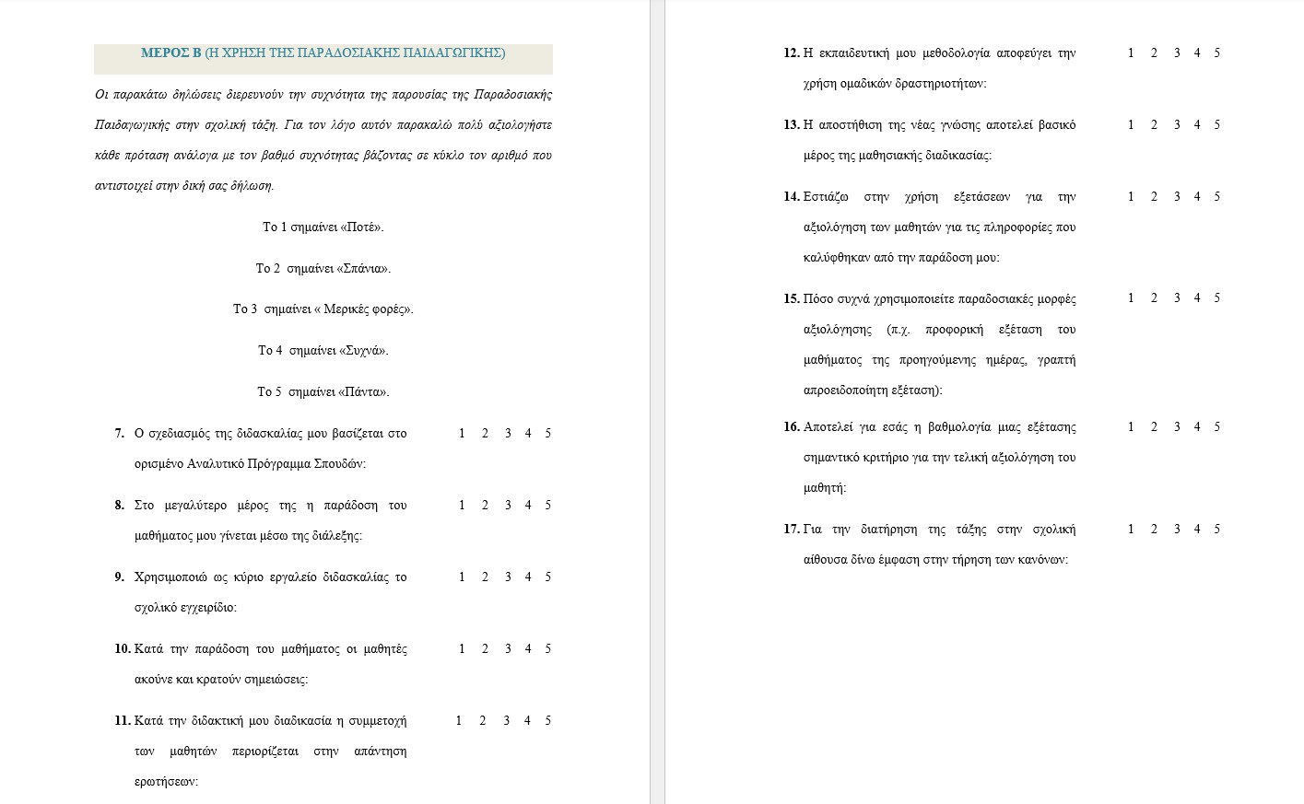
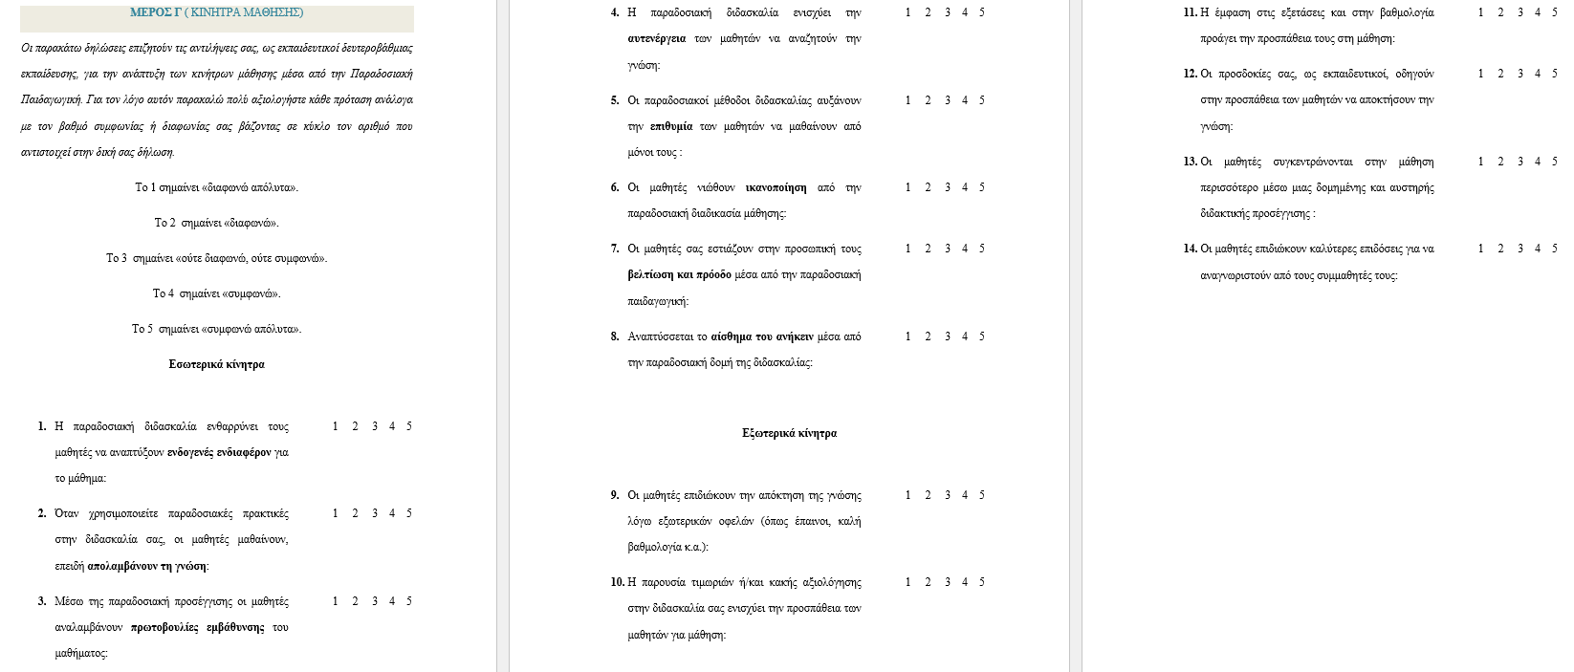
ΠΑΡΑΡΤΗΜΑ 5